**Eötvös Loránd Tudományegyetem**

**Informatikai Kar**

**Informatikatudományi Intézet**

**Programozáselmélet és Szoftvertechnológia Tanszék**

Autós Portál

Szerző: Témavezető:

Vass-Horváth Balázs Dr. Gludovátz Attila

Programtervező informatikus BSc. egyetemi adjunktus

**Szombathely, 2024**

Tartalomjegyzék

1. Bevezetés 1

2. Fejlesztői dokumentáció 3

2.1. Felhasznált technológiák, programozási nyelvek 3

2.1.1. C# - ASP.NET keretrendszer 3

2.1.2. MySql 8.0 4

2.1.3. HTML 4

2.1.4. JavaScript, jQuery 4

2.1.5. CSS, Bootstrap 5

2.1.6. GitHub 6

2.1.7. Model-View Controller (MVC) 6

2.2. Felhasznált szoftverek, fejlesztői környezetek 7

2.2.1. Visual Studio 2022 7

2.2.2. MySql Server 8.0 8

2.2.3. MySql Workbench 8

2.2.4. GitHub Desktop 8

2.2.5. Microsoft Windows 10 9

2.2.6. IIS Web Szerver 9

2.2.7. Google Chrome 9

2.2.8. Postman 9

2.3. Tanuláshoz, és fejlesztés során használt irodalom 10

2.3.1. Programozási ismereteim megalapozása 10

2.3.2. C# programozási nyelv megtanulása 10

2.3.3. ASP.NET megtanulása 10

2.3.4. Kliens oldali webfejlesztés (HTML, CSS, JavaScript) megtanulása 11

2.3.5. Bootstrap keretrendszer megismerése 11

2.3.6. JQuery keretrendszer megismerése 11

2.4. Alkalmazásterv 11

2.4.1. Témaválasztás, alkalmazás funkcionális leírása 11

2.4.2. Tervezett erőforrásigény 14

2.5. Alkalmazás felépítése, működése 14

2.5.1. Felépítés 14

2.5.1.1. Adatbázis réteg 15

2.5.1.2. Backend réteg 15

2.5.1.3. Frontend réteg 15

2.5.2. Frontend 16

2.5.3. Backend 16

2.5.4. Adatbázis, tárolt adatok, adatvédelem 16

2.5.4.1. Adatbázis terv 17

2.5.4.2. Egyed, avagy entitás táblák 20

2.5.4.3. Kapcsoló táblák 20

2.5.4.4. Statikus, és referencia táblák 21

2.5.4.4.1. vehiclecategories tábla (Jármű kategóriák) 21

2.5.4.4.2. fueltypes tábla 22

2.5.4.4.3. transmissiontypes tábla 22

2.5.4.4.4. drivetypes tábla 22

2.5.4.5. Adatbázis triggerek 23

2.6. Beüzemelési javaslat 25

2.6.1. MySql szerver telepítése, beüzemelése 25

2.6.2. Program összekötése az adatbázissal 26

2.6.3. ASP.NET Core Runtime letöltése, telepítése 27

2.6.4. IIS Express webszerver beüzemelése 28

2.6.5. Webhely létrehozása, project exportálása (Deploy) 28

2.6.6. Microsoft Azure felhőszolgáltatás és lehetőségei 30

2.7. Project felépítése, általános információk 31

2.7.1. Project alapkövei 33

2.7.2. wwwroot mappa 33

2.7.3. Controllers, Routing 33

2.7.3.1. BaseController 35

2.7.3.2. AuthController 36

2.7.3.3. HomeController 36

2.7.3.4. UserController, AdminController 36

2.7.3.5. ApiController 36

2.7.3.6. TokenController 37

2.7.3.7. DEVController 37

2.7.4. Views 37

2.7.5. Models 39

2.7.5.1. Alkalmazásmodellek (AppModels) 39

2.7.5.1.1. MailModel 39

2.7.5.1.2. MailSettingsModel 39

2.7.5.2. Felsorolók (enum) 40

2.7.5.2.1. eAccountStatus 40

2.7.5.2.2. eServiceType 41

2.7.5.2.3. eVehiclePermissions 41

2.7.5.2.4. eVehicleTargetTypes 42

2.7.5.3. Adatbázis modellek (DbModels) 42

2.7.5.4. Kérés/Válasz modellek (RequestModels, ResponseModels) 43

2.7.6. Libs 43

2.7.6.1. EnumHelper 43

2.7.6.2. Functions 44

2.7.6.3. Log 44

2.7.6.4. MailSender 45

2.7.6.5. PasswordManager 46

2.7.6.6. SQL 47

2.7.6.7. TokenHandler 47

2.8. Használt csomagok, könyvtárak 47

2.8.1. MIT License 48

2.8.2. Szerveroldali (NuGet) csomagok 48

2.8.2.1. Entity Framework 49

2.8.2.2. Newtonsoft.Json 50

2.8.2.3. NToastNotify 50

2.8.3. Kliensoldali CSS, JavaScript, és JQuery könyvtárak 51

2.8.3.1. jQuery-TE 51

2.8.3.2. fancyTable 52

2.8.3.3. Chart.js 52

2.8.3.4. Bootstrap Icons 53

2.9. Tesztelés 53

2.9.1. Végfelhasználói teszt 56

2.10. API dokumentáció járműgyárak számára 57

2.10.1. API általános információk 57

2.10.2. API authentikáció 58

2.10.3. API funkciók 58

2.10.3.1. Auth test 59

2.10.3.2. Login 59

2.10.3.3. Factory test 60

2.10.3.4. Legyártott jármű felvétele a rendszerbe 61

2.10.3.5. Saját járművek lekérése 64

2.10.3.6. Jármű tulajdonjogának átadása 65

2.10.3.7. Gyártó email cím módosítása 66

2.10.3.8. Gyártó név módosítása 67

2.10.3.9. Gyártó jelszó módosítása 67

3. Felhasználói dokumentáció 69

3.1. Az oldal meglátogatása 69

3.2. Alkalmazás működése, funkciók 69

3.2.1. Authentikáció 69

3.2.1.1. Regisztráció 70

3.2.1.1.1. Végfelhasználó 70

3.2.1.1.2. Szolgáltató 71

3.2.1.1.3. Gyártó 73

3.2.1.1.4. Sikeres regisztrációt követően, email cím megerősítés 73

3.2.1.1.5. Lehetséges hibák regisztráció során 75

3.2.1.2. Bejelentkezés 75

3.2.1.3. Elfelejtett jelszó 77

3.2.1.4. Kijelentkezés 80

3.2.2. Fióktípusok, jogosultságok, jármű jogviszonyok 80

3.2.3. Felső menüsor, navigálás 81

3.2.4. Általános, és felhasználói funkciók 82

3.2.4.1. Profil 82

3.2.4.1.1. Felhasználó fióktípus 82

3.2.4.1.2. Szolgáltató fióktípus 83

3.2.4.1.3. Jelszó módosítás 84

3.2.4.1.4. Státuszok, jogosultságok 86

3.2.4.2. Jármű rögzítése a rendszerbe 86

3.2.4.3. Saját járművek áttekintése 88

3.2.4.4. Járműrészletező, járműkezelés 88

3.2.4.4.1. Tankolás rögzítés 90

3.2.4.4.2. Egyéb kiadás rögzítése 90

3.2.4.4.3. Jogviszonykezelés 91

3.2.4.4.4. Jogi tulajdonosváltás 92

3.2.4.4.5. Járműhöz rögzített információk 93

3.2.4.5. Jármű eladásra kínálása 95

3.2.4.6. Feladott hirdetés módosítása, törlése 96

3.2.4.7. Eladó jármű keresése 98

3.2.4.8. Szerviz / Kereskedő keresése 100

3.2.4.9. Szolgáltató publikus profil, szolgáltató értékelése 101

3.2.5. Adminisztrátor specifikus funkciók 104

3.2.5.1. Felhasználó kezelés 105

3.2.5.2. Szolgáltató kezelés 106

3.2.5.3. Gépjárműgyár kezelés 107

3.2.5.4. Jármű kezelés 108

3.2.5.5. Körlevél küldése 114

3.2.6. Szerviz specifikus funkciók 115

3.2.6.1. Szerviz rögzítés 115

3.2.6.2. Korábbi szervizek, szervizesemény törlése 115

3.2.7. Kereskedő specifikus funkciók 116

3.2.8. Gyártó specifikus funkciók 117

4. Összefoglalás 118

5. Továbbfejlesztési lehetőségek 119

6. Irodalomjegyzék 120

7. Ábrajegyzék 123

8. Táblajegyzék 127

# Bevezetés

Szakdolgozatom témájának megválasztásakor két fő szempontnak szerettem volna megfelelni. Fontos volt számomra, hogy egy olyan témával foglalkozhassak, amely érdekel, melyet szeretek. Másrészt viszont nem feledkezhettem meg arról sem, hogy a szakdolgozatom egyben a felsőfokú tanulmányaim lezárást is jelenti, így számot kell adnom a tudásomról, amely rengeteget fejlődött az egyetemi éveim alatt. A választásom így végül egy autós portál elkészítésére esett, melyet már nagyon régóta szerettem volna hobbi projectként megvalósítani. A választott téma további hatalmas előnye, a hozzá tartozó lehetőségek végtelen tárháza egyben nehézséget is jelent. Sajnos az alkalmazás elkészítésére szűk 1 év áll rendelkezésre csak, ez idő alatt a tervezésről a megvalósításon át a részletes dokumentációig mindent be kell fejezni. Rengeteg beépíthető funkció közül így végül ki kell választanom azt a néhányat, melyeket végül meg is valósítok. A kiválogatás során a legfőbb szempontjaim közé tartozott a funkció fontossága, szerepe a tovább fejleszthetőségben, és a megvalósításhoz befektetendő idő.

Címszavakban az alábbi funkciókat szeretném megvalósítani:

* Négy fiók típus: Felhasználó, Szerviz, Kereskedő, Gyártó
* Gyártók számára kizárólag API-n keresztül történő kommunikáció: Authentikáció JWT token segítségével, Jármű rögzítése, felhasználóhoz rendelése, aktuális készleten lévő járművek lekérdezése
* Szolgáltatók, és felhasználók számára egyaránt: Böngészőn keresztül felhasználói felület biztosítása, authentikáció, profil adatok módosítása, járművek rögzítése, áttekintése, részletezése, kiadások, futásteljesítmény adatok hozzáadása, gépjármű adás-vétel, szolgáltatók keresése, értékelése
* Szervizek számára: Szervizesemények rögzítése, áttekintése, csak megerősített fiókkal
* Kereskedők számára: Korlátlan adás-vétel, továbbá jogosultság ellenében más felhasználók járműveit is eladásra kínálhatja
* Adminisztrátorok számára: Hagyományos, nem szolgáltatói fiókhoz rendelhető jogosultság, korlátlanul áttekintheti, módosíthatja, korlátoltan törölheti az alkalmazásban tárolt adatokat. Felhasználókat, jogosultságot kezelhet, tilthat ki, vagy hitelesíthet
* Járművekhez több jogviszony típus: Tulajdonos, üzembentartó, sofőr, melyek korlátozzák a felhasználó által a járműhöz rögzíthető adatokat, valamint kereskedők számára adható kereskedői jogviszony, mely csak és kizárólag eladásra jogosít

Az alkalmazást webes alapokra helyezem, ugyanis ez gyakorlatilag garantálja a platformfüggetlenséget. Fontos szempont továbbá a reszponzivitás, és az egyszerű, letisztul, felhasználóbarát kezelőfelület, amely egyaránt fiatalok és idősek számára is olvasható, egyértelműen használható.

Fejlesztési szempontból fontos a modularitás és az átláthatóság, ezért MVC tervezési minta alapján készítem az alkalmazást. Elengedhetetlen a felhasználók adatainak védelme, melyet egyaránt kell védeni külső behatolásoktól, valamint alkalmazáson belüli támadásoktól a megfelelő jogosultsági hierarchia kialakításával.

# Fejlesztői dokumentáció

Egy alkalmazás elkészítése során elengedhetetlen a megfelelő tervezés, és dokumentálás. A fejlesztői dokumentációm a célja, hogy lehetőséget biztosítsak az alkalmazás felépítésének, működésének megértésére. A fejlesztői dokumentációm tartalmazza többek között a felhasznált technológiák ismertetését, az alkalmazás alapvető működési elvének és felépítésének részleteit, az adatbázis felépítését, valamint beüzemelési, és üzemeltetési javaslatokat. A gondolkozási módom és az alkalmazás strukturális felépítésének megértését a tervezési ábrák tovább segíthetik.

## Felhasznált technológiák, programozási nyelvek

A témaválasztást követő második legnehezebb döntés a szakdolgozatom elkészítésekor az alkalmazás alapjait adó nyelvek, keretrendszerek, tervezési minták meghatározása volt. Fontos volt, hogy korszerű, ismert, és stabil alapokra helyezzem az alkalmazásomat, ezért az ASP.NET keretrendszert, és MySql adatbázist választottam. Az alkalmazás továbbfejlesztéséhez javasolt az alábbi technológiák alapjainak megismerése, elsajátítása.

### C# - ASP.NET keretrendszer

A Microsoft által fejlesztett .NET keretrendszer napjaink egyik legelterjedtebb, legismertebb, leggyakrabban használt keretrendszere. Népszerűsége betudható többek között annak, hogy mára már platformtól függetlenül is fejleszthetünk benne alkalmazásokat, valamint a nyelv fejlesztői hihetetlenül részletes, mintakódokkal teli dokumentációt biztosít a weboldalán. A C# programozási nyelv a .NET keretrendszer része. Fontos kiemelni, hogy teljes mértékben objektum orientált nyelvről beszélünk, melynek alapjai a C++, és Java nyelvek. Mára már elérhető a nyelv 12.0-s verziója is, valamint a keretrendszer 8.0-s verziója. A hozzá tartozó legismertebb, leggyakrabban használt fejlesztői környezetként a Microsoft által fejlesztett Visual Studio-t szokták emlegetni. Fontos kiemelni, hogy rengeteg kiegészítő, úgynevezett „Nuget Package” csomag érhető el hozzá, mely lényegesen leegyszerűsítheti a munkánkat. A legismertebb csomagok közé tartozik például az adatbáziskezelést leegyszerűsítő „Entity Framework”, vagy a „Newtonsoft JSON” elnevezésű package, mely elősegíti a JSON formátumú adatok kezelését. Webes alkalmazások készítéséhez az ASP.NET-et használhatjuk, amely napjainkra rengeteg féle alkalmazás létrehozását támogatja (Pl.: Web API, Razor Web, MVC Web App), de akár olyan népszerű Frontend keretrendszerekkel is társíthatjuk, mint például a React JS, vagy az Angular. Az alkalmazásom kezdetben ASP.NET 5.0, verzió alatt, készült, majd megjelenésekor felfrissítettem a keretrendszer verzióját 6.0-ra. A 6.0 LTS, azaz Long Term Support verzió, melynek támogatottsága 2024. november 12.-ig tart. [1] [2]

|  |  |  |  |
| --- | --- | --- | --- |
| **Verzió** | **Megjelenés** | **Támogatottság vége** | **Típus** |
| .NET 5 | 2020.11.10 | 2022.05.10 | STS |
| .NET 6 | 2021.11.08 | 2024.11.12 | LTS |
| .NET 7 | 2022.11.08 | 2024.05.14 | STS |
| .NET 8 | 2023.11.14 | 2026.11.10 | LTS |

. táblázat .NET verziók

### MySql 8.0

A MySql az Oracle Corporation által fejlesztett SQL alapú relációs adatbázis szerver. A MySql mára az egyik legelterjedtebb adatbázis kiszolgáló olyan okok miatt, mint például a nyílt forráskód, a megbízhatóság, a stabilitás, valamint az, hogy platform független, tehát elérhető többek között Windows, Linux, MacOS X, FreeBSD, és szinte minden további operációs rendszeren. Az adatbázis kezeléséhez szükségünk van továbbá egy adatbázis kezelő szoftverre, mint például a MySql Workbench. MySql adatbázis kezelő szoftverek is szinte minden operációs rendszerre léteznek, még Androidra, vagy IOS-re is. Alternatívájaként érdemes megemlíteni az MSSQL-t, amely hasonló hatékonysággal képes ellátni az adatbázis feladatokat. [3] [4]

### HTML

A HTML, avagy Hyper Text Markup Language egy weboldalak készítésére szolgáló leíró nyelv. A HTML jelenleg legfrissebb verziója a HTML 5. A HTML önmagában nem alkalmas komplex weboldalak létrehozására azon tulajdonsága miatt, hogy csak a weboldal megjelenéséért felel. A weboldalak formázásáért a CSS felelős, míg a kliens oldalon futó funkciókat jellemzően JavaScript segítségével oldhatjuk meg. Weboldalak esetén a szerveroldali funkciók kiszolgálására napjainkban már rengeteg nyelv biztosít lehetőséget, de a legismertebbek talán a PHP, a C# (ASP.NET keretrendszer), Java (Spring keretrendszer), Python, Node JS.

### JavaScript, jQuery

A JavaScript napjaink egyik legelterjedtebb weboldalakon használt script nyelve. Fontos tulajdonsága, hogy kliens oldalon fut le a kód, melyet a böngésző futtat, azaz a felhasználó által is kiolvasható. Ezen tulajdonságának betudható, hogy komplex alkalmazás fejlesztésére önmagában nem alkalmas, mivel nem futtatható szerver oldalon. Az elnevezése kisség megtévesztő lehet, mivel bár a szintaktikája kissé hasonló a Java-hoz, de semmilyen kapcsolatban nincs a két nyelv. A jQuery egy JavaScript könyvtár, melynek népszerűsége betudható annak, hogy gyorsan, egyszerűen használható, és rengeteg hasznos funkciót, eseménykezelést tartalmaz, melyeket így már JavaScriptben nem kell nekünk elkészíteni. Rengeteg publikus, más programozók által készített jQuery kód érhető el az interneten, melyekkel például bemeneti mezőket, és egyéb, a felhasználó számára látható elemeket tehetünk látványosabbá, használhatóbbá. A jQuery használatához script-ként be kell importálnunk azt az oldalunkra, viszont ez alapból elérhető az ASP.NET projektekben, így ezzel már nem kell foglalkoznunk. Le is tölthetjük, valamint hivatkozhatunk online elérhető verziójára is. Az online verzió mellett szól az, hogy naprakész, viszont hátránya lehet a rendelkezésreállás. További előnye lehet, hogy igény esetén Ajax segítsége mellett egyszerűen használhatjuk API-val. [5] [6]

### CSS, Bootstrap

A CSS, vagy teljes nevén Cascading Style Sheets egy stílusleíró nyelv, mely főleg weboldalak esetén használatos. Célja, hogy a weboldalunk tartalmát és kinézetét elválassza egymástól. A CSS segítségével több módon is lehetőségünk van az oldalunk kinézetének csoportosítására. Hivatkozhatunk egy tag azonosítójára (id), nevére (name), vagy akár típusára is. Továbbá lehetőség van egy adott elem közvetlen, beágyazott stílus módosítására is, ám ez nem ajánlott, ugyanis sokkal olvashatatlanabb kódot eredményez, és nem utolsó sorban nem tudjuk több helyen is használni. A .NET keretrendszer által létrehozott projektekhez automatikusan társul a Bootstrap aktuális verziója. A Bootstrap egy nyílt forráskódú, ingyenes CSS keretrendszer. Alternatíva híján napjainkban a legelterjedtebb front-end keretrendszer. Első körben weboldalak kinézeteinek kialakításához használatos. Napról-napra növekszik a Bootstrap alapú sablonok száma, melyeket web designerek készítenek. Található ezek között ingyenes, valamint fizetős verzió is, de lehetőségünk nyílik saját sablon létrehozására is. Továbbá jelentős, hogy könnyen személyre szabható és átlátható, erre azonban nem minden esetben van szükség, mivel alapból található benne a legtöbb webfejlesztés során használatos elemre (Például gombok, formok, beviteli mezők) megfelelő kinézet. Ezen kinézeteket leggyakrabban úgy használhatjuk fel, hogy az adott elemre alkalmazzuk a számunkra szükséges CSS osztályt. A Bootstrap használata mellett a legnagyobb érv a reszponzivitás. Reszponzív oldalról akkor beszélhetünk, amikor az azt megjelenítő kijelző méretétől, felbontásától, arányaitól függetlenül az alkalmazás úgy jelenik meg, hogy minden eleme megfelelően látszódjon, valamint olvasható és használható maradjon. Az előzőleg említett tulajdonság az egyik legfontosabb elvárás napjainkban a weboldalaknál, mivel a felhasználók egyre változatosabb eszközöket használnak változatos kijelző specifikációkkal kezdve a nagyfelbontású monitoroktól, az átlagos/nagyfelbontású mobiltelefonokon, okostelevíziókon, táblagépeken keresztül az alacsony felbontású okosórákig. [7] [8] [9]

### GitHub

A GitHub a Microsoft egy leányvállalataként a verziókezelés, verziókövetés lehetőségét biztosítja. A diplomamunkám elkészítése közben számomra fontos volt, hogy szükség esetén az otthoni számítógépemen kívül máshonnan is elérhessem, fejleszthessem a kódomat. Ezen felül lehetőséget biztosít számunkra, hogy egy esetleges hibás fejlesztést követően visszaállítsuk a kódot egy régebbi verziójára, és nem utolsó sorban egy esetleges adatvesztés következtében is vissza tudom nyerni a diplomamunkámat. Segítségével nyomon követhetem, hogy miként fejlődik a program, mikor milyen fejlesztéseket, újításokat építek bele. Csoportos munkák esetén további létfontosságú funkciók is megnyílnak előttünk. Lehetőséget biztosít arra, hogy az általunk létrehozott projektet munkatársaink is elérhessék, megtekinthessék, módosíthassák jogosultságuktól függően. Ebben az esetben gyakran külön branch-et, úgynevezett munkaasztalt kapnak a fejlesztők, és a saját módosításaikat oda töltik fel, míg a fő munkaasztalt csak arra külön kijelölt személyek érik el, ők egyesítik a fejlesztők munkáit. Ez a lehetőség nagyvállalati környezetben elengedhetetlen. Bár legfőképpen forráskódjainkat tároljuk itt, de lehetőség van például dokumentáció, Wikipédia, integrációs könyvtárak (LIB-ek), és még rengeteg virtuális adat tárolására, nyomon követésére. A GitHub továbbá lehetőséget nyújt számunkra kisebb weboldalak tárolására, valamint kódjaink publikálására, és még megannyi hasznos funkcióra, melyeket szinte a végtelenségekig lehetne sorolni. Alternatívaként rengeteg lehetőséget felsorolhatnék, de talán a legismertebb az azonos alapokra épülő GitLab, valamint rengeteg cég mára már saját Git alapú verziókövető rendszert üzemeltet, és használ. [10] [11]

### Model-View Controller (MVC)

A Model-View-Controller, vagy rövidítve MVC napjaink egyik legnépszerűbb, és leghasználgatóbb (jellemzően webes) program tervezési mintája. Célja, hogy az alkalmazásunkat három fő komponensre bontjuk, melyek a modell, a nézet (view), és a vezérlő (controller). Legfőbb előnyei többek között a párhuzamos fejlesztési lehetőség, vagy éppen a modularitás. Az egyes rétegek feladatai:

* Modell: Jellemzően az alkalmazás által használt adatok strukturált (osztályokba szervezett) tárolásáért, eléréséért felel.

Esetünkben az alkalmazás tartalmaz Adatbázis modelleket (DBModels), melyek az adott modellhez tartozó adatbázis-tábla szerkezetét írja le, és ennek segítségével Entity Frameworkön keresztül könnyen összekapcsolhatjuk az alkalmazásunkat és az adatbázisunkat.

Ezen túl az alkalmazás tartalmaz Request, és Response modelleket, melyek a Nézet- és vezérlő rétegek közötti rendszerezett adatcserét biztosítja.

* Nézet: A nézet réteg felel az alkalmazásunk megjelenéséért, valamint a felhasználóval történő „kapcsolattartásért”. A nézeten jelenítjük meg az adatokat a felhasználó számára, valamint ezen keresztül küld kéréseket a felhasználó a Vezérlő rétegnek (Pl.: egy gomb megnyomásának hatására adatokat küldünk a szervernek).
* Vezérlő: Mint az a nevéből is adódik, az alkalmazásunk vezérléséért felel. Ez a (webes alkalmazások esetén szerveroldali) réteg felel azért, hogy feldolgozza a nézet rétegtől kapott (felhasználó által kiváltott) kéréseket, valamint a kérésekre valamilyen válasszal reagáljon. Ez a válasz webes alkalmazás esetén lehet egy elérési út (Nézet) visszaadása, vagy adatok visszaadása a megjelenítő számára, esetleg valamilyen hibakód.

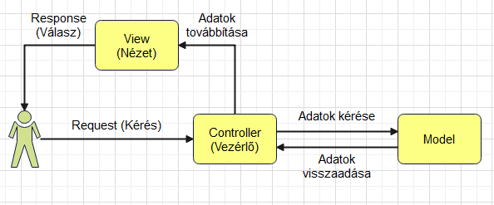

. ábra MVC felépítés

## Felhasznált szoftverek, fejlesztői környezetek

### Visual Studio 2022

A Visual Studio a Microsoft több programozási nyelvet támogató, valamint az évek során folyamatosan fejlődő fejlesztői környezete. Lehetőséget biztosít többek között C#, C++, F#, Visual Basic, Python és még néhány további nyelven történő alkalmazás fejlesztésre. Ezeken túl több Leíró (Pl.: XML, HTML), és Script (Pl.: JS) nyelvet, kliens oldali keretrendszert (Angular, React), valamint JSON formátumot is képes felismerni. A fejlesztői környezet első verzióját 1997-ben mutatták be, viszont az évek során rengeteg verzió jelent meg (jellemzően 3-4 évente), napjainkban a 2022-es a legfrissebb. A .NET keretrendszerben történő fejlesztés először a 2002-es verzióban jelent meg. [12] [13]

### MySql Server 8.0

A MySql Server 8.0 verziója az egyik lehető legjobb választás, ha valamilyen komplex alkalmazáshoz szeretnénk adatbázis kiszolgálót. Legnagyobb előnye, hogy platformfüggetlenség mellett ingyenesen elérhető szinte minden elterjedt operációs rendszerre. Az adataink tárolása mellett lehetőséget biztosít kényszerek használatára is, mely segítségével tovább csökkenthetjük annak esélyét, hogy hibás adatok kerüljenek be az adatbázisunkba. További lehetőségünk van adatbázis programozásra is, mint például triggerek, és tárolt eljárások készítése. [14]

### MySql Workbench

A MySql Workbench az Oracle által fejlesztett grafikus MySql adatbáziskezelő szoftver. Előnye, hogy ingyenes, és ezen túl Windows, Linux, valamint OS X rendszerekre is elérhető. Továbbá célszerű választás lehet azért is, mivel az Oracle cég fejleszti, akik a MySql fejlesztői is, ezáltal feltehető, hogy folyamatosan naprakész verziót használhatunk. Az alkalmazás telepítését a MySql Server 8.0 telepítője is felajánlja, de külön is letölthetjük a mysql hivatalos oldaláról. Segítségével nem csak az adatbázisainkat kezelhetjük, de a MySql szerverünket is, továbbá rendelkezik például teljesítmény elemzéssel, és még sok más beépített funkcióval. Hátrányaként említeném, hogy a felhasználói felülete számomra elmarad a legtöbb fizetős adatbáziskezelő rendszerével szemben. [15]

### GitHub Desktop

A GitHub Desktop a GitHub saját fejlesztésű szoftvere. Célja, hogy a GitHub-on kezelt munkáinkat könnyebben, átláthatóbban elérhessük. Segítségével megkönnyíthetjük az életünket, ugyanis rengeteg GitHub CLI-ben kiadott parancsot válthatunk ki csupán néhány kattintással. Az alkalmazás elérhető Windows, valamint MacOS rendszerekre is. Lehetőséget biztosít a verziókövetés nyújtotta előnyök szinte minden lehetőségének kihasználására, mint például a projectünk klónozása, módosítások feltöltése, vagy épp korábbi verziók visszaállítása. Bár mára már a Visual Studio is biztosítja a verziókövetést valamilyen szinten, funkcionalitása elmarad a GitHub Desktop apptól. Itt kiemelném, hogy a GitHub rendelkezik mobilos alkalmazással is, mely elérhető Android, és IOS eszközökre is. [16]

### Microsoft Windows 10

A fejlesztéshez használt eszközeimen Microsoft Windows 10 operációs rendszert használok, mely napjaink egyik legelterjedtebb operációs rendszere. Folyamatos biztonsági, és funkcionális frissítéseknek köszönhetően garantálja a felhasználói élményt, és a naprakész biztonságot. Mára elérhető a Windows 11 operációs rendszer is, ám mivel egy viszonylag friss rendszerről beszélünk, ezért még előfordulhatnak kompatibilitási, vagy stabilitási problémák.

### IIS Web Szerver

Az alkalmazás futtatásához IIS Web Szervert használtam, mely a minden újabb Windows operációs rendszeren alapból elérhető, csupán aktiválni kell. Segítségével minden ASP.NET alatt készített alkalmazást futtatni tudunk, és mint minden más fejlett web szerver, ez is lehetőséget ad számunkra minden fontos biztonsági funkció használatára. Napjainkban a legnépszerűbb web szerver kiszolgálók közé tartozik, ezért a folyamatos frissítések garantálják a stabilitást és a naprakész biztonságot. Tovább könnyíti a dolgunkat, hogy az aktiválását követően a windows frissítésekkel együtt a web szerverünk is automatikusan kapja a frissítéseket. A fejlesztés folyamán is találkoztam már a szerver frissítésével, és semmilyen problémát nem okozott a futtatott alkalmazások üzemelésében, ezért ettől sem kell tartanunk.

### Google Chrome

A Google Chrome egy ingyenesen elérhető webböngésző, mely többek között elérhető Windows, Linux, MacOS, Android, és IOS rendszerekre is. A felhasználók előszeretettel használják, mert felhasználóbarát kezelőfelülettel rendelkezik, és végtelenül egyszerűen használható. További pozitívum, hogy számos bővítmény érhető el hozzá, hátrányként viszont érdemes megemlíteni a konkurens böngészőkhöz képest valamivel magasabb memóriahasználatot. [17]

### Postman

A Postman egy ingyenes, indiai fejlesztők által készített szoftver, melynek célja, hogy webes API-kat teszteljünk vele. Mivel az általam készített alkalmazás gyártók számára csak API-n keresztüli kommunikációt biztosít, ezért annak tesztelésére a Postman asztali változatát használtam. Az alkalmazás elérhető asztali alkalmazásként, vagy böngészőbe beépülő modulként is. Rengeteg HTTP kérés beállítási lehetőséget biztosít, és kezelése nagyon egyszerű köszönhetően az átlátható grafikus felhasználói felületének. [18]

## Tanuláshoz, és fejlesztés során használt irodalom

### Programozási ismereteim megalapozása

Informatikai, azon belül tényleges programozói ismereteim megalapozása nagyjából 8 évvel korábbra nyúlik vissza. Már általános iskolásként is emelt informatika szakon jártam, így blokkprogramozással, és alapszintű kliensoldali webfejlesztéssel még ennél is korábban találkoztam. Középiskolába jelentkezéskor mindenképpen informatikai szakirányba szerettem volna tovább menni, azon belül is a szoftverfejlesztés érdekelt leginkább, ezért olyan iskolát választottam, ahol ezek adottak voltak. Annak érdekében, hogy ne tudás nélkül kezdjek neki egy programozásra nagy hangsúlyt feltető szakgimnáziumnak, 8.osztály utáni nyáron magamtól elkezdtem programozást tanulni C nyelven magyar, és angol nyelvű internetes videók alapján.

### C# programozási nyelv megtanulása

Bár középiskolában Java nyelvet tanultunk, számomra sokkal kézenfekvőbbnek, sokkal szerethetőbbnek tűnt a C# programozási nyelv, így önállóan kezdtem el megtanulni. Kezdetben szintén youtube videókra támaszkodtam, viszont gyorsan rájöttem, hogy többet, és biztosabb forrásból szeretnék tanulni, mint amiket az online videómegosztó platform nyújtani tud.

Akkori tanárom javaslatára beszereztem Reiter István C# programozás lépésről lépésre című könyvének Jedlik Oktatási Stúdió általi 2012-es kiadását (ISBN: 978-615-5012-17-4). Az említett könyv segítségével rengeteget fejlődtem, és nem csak a C# nyelvtudásomat, hanem az általános programozási ismereteimet is elmélyíthettem. Miután a könyv végére értem a gyakorlati tudásomat szerettem volna fejleszteni, ezért regisztráltam a CodinGame nevű oldalra, ahol különféle programozási nyelveken (köztük az általam is használt C#) oldhatunk meg rengeteg különféle, folyamatosan nehezedő játékos feladatokat különféle témakörökben. Később lehetőségünk van más felhasználókkal összemérni a tudásunkat versenyfeladatokon keresztül, ahol szintén különféle szempontoknak kell megfelelni, mint például legrövidebb kód, vagy leggyorsabban elkészített feladat. [19] [20]

### ASP.NET megtanulása

Az ASP.NET-et szakmai évemben kezdtem megismerni, ugyanis középiskolai szakdolgozatom szintén az alatt készült, bár akkor még egy mára elavultnak mondható WebForms-os elektronikus naplót készítettem. A középiskola elvégzése utáni nyáron több webes alkalmazást készítettem ASP.NET alatt, ekkor már MVC tervezési mintát követve, tanulási céllal. Ezek között egyaránt voltak 2D-s játékok, és különféle üzleti környezetben használható alkalmazások. Az ismereteim folyamatos fejlesztésére jellemzően a Microsoft hivatalos dokumentációját szoktam használni, melyet többször elővettem a szakdolgozatom fejlesztés során is. [21]

### Kliens oldali webfejlesztés (HTML, CSS, JavaScript) megtanulása

Már általános iskolai informatika órákon is találkoztam kliens oldali webfejlesztéssel, bár ekkor még csak alapszintű HTML ismereteket kaptunk. Középiskolai szakmai informatika órákon már első évben találkozhattam webfejlesztéssel, és ekkor már HTML5 mellett CSS, valamint alapszintű JavaScript ismeretekre egyaránt szert tehettem. Az ismereteim bővítésére egy népszerű és ingyenes online oktatási platformot használtam, a W3Schools-t. Az online felület többféle programozási nyelv, és technológia megismerését teszi lehetővé, melyek közül én a HTML5, CSS, valamint JavaScript ismertetőket böngésztem át. Az oldalon nem csak rendezett, részletes, és érthető angol nyelvű leírásokat kapunk, hanem konkrét példákon keresztül is szemléltetik azokat. [22]

### Bootstrap keretrendszer megismerése

Az általam is használt, megjelenésért felelős Bootstrap kliensoldali CSS keretrendszer rengeteg lehetőséget biztosít, hogy a weboldalunk ne csak reszponzív, hanem egyben látványos is legyen. A keretrendszer rengeteg CSS osztályt tartalmaz mára már talán a létező összes HTML tag-re. A keretrendszer fejlesztői szerencsére nagyon részletes, a formázásokat vizuálisan is tartalmazó dokumentációt készítettek, ezért könnyen megtanulhatjuk az alapjait, valamint nagyon egyszerűen kereshetünk formázásokat konkrét HTML elemre. A keretrendszer implementálása az oldalra bár nagyon egyszerű, természetesen arról is találhatunk leírást. [23]

### JQuery keretrendszer megismerése

A kliensoldali scriptelést lényegesen megkönnyítő JQuery keretrendszer ismereteimet a hivatalos dokumentációja alapján fejlesztettem. A dokumentáció nagyon részletes, és nem csak funkció leírásokat, hanem minta kódokat is találhatunk. [24]

## Alkalmazásterv

### Témaválasztás, alkalmazás funkcionális leírása

Nagyon sok időt töltöttem azzal, hogy a diplomamunkámnak szánt alkalmazás témáját kitaláljam. Rengeteg ötletem támadt, ám végül egy olyan témájú app mellett döntöttem, amely az informatika után talán a legközelebb áll a szívemhez: az autózás/autóipar. Már kisgyerek koromban is rengeteget foglalkoztam a témával, ám akkor még csak játékként tekintettem rá: Autós kártyák, Hot Wheels, később lego autók, autóversenyzős számítógépes játékok, és persze a kedvenc mesefilmem is a verdák című animációs film volt. Nem is volt kérdés, amint lehetett, 17éves koromban megszereztem a jogosítványt, azóta pedig csak még tovább nőtt az autózás iránti rajongásom, szinte nem telik el úgy nap, hogy ne ülnék kormány mögé. Mivel a választott témakörben szintén rengeteg lehetőség rejlik, főleg napjainkban, amikor az ipar, és az autózás is hatalmas változásokon megy keresztül, ismét elkezdett pörögni az agyam: Milyen célt szolgáljon az alkalmazásom? – Önvezető autó szimuláció? Autóversenyzős játék?

Végül egy ezeknél sokkal célszerűbb ötletem támadt: Egy gépjármű nyilvántartó alkalmazás. Mint azt már írtam, az autózás, és ezáltal az autóipar hatalmas nehézségeken, és változásokon megy át napjainkban. Éppen, hogy kezdett lecsengeni a COVID-19 nevű világjárvány, egy újabb nehézséget kell áthidalni: Kitört az Orosz-Ukrán háború, mely hatalmas inflációt eredményezett világszinten. Tapasztalható, hogy jelentősen megváltoztak az emberek autózási- és autóvásárlási szokásai is ebben a válságközeli helyzetben: A legtöbben sokkal költséghatékonyabban próbálnak közlekedni, és a használtautó piac egyre jobban maga alá szorítja az újautó piacot.

Az általam kigondolt alkalmazás célja, hogy elősegítse a költséghatékony gépjármű üzemeltetést. A felhasználók számára lehetőséget biztosít, hogy rögzítse a gépjárművének költségeit, mint például a tankolás, a szervizek, vagy bármilyen további, a felhasználó által megadott költség. Ezeken túl lehetőséget biztosít, hogy nyomon kövessük a gépjármű használati szokásainkat úgy, hogy rögzíteni tudjuk az aktuális futásteljesítményét, illetve a tankolásokat.

Mindazonáltal gépjárműveket nem csak magánszemélyek használnak, sőt a járműhasználat csupán töredékét teszik ki magánszemélyek. Az alkalmazás éppen ezért sokkal inkább a vállalkozásokat célozná meg: Lízing cégek, Személy- és áruszállítással foglalkozó cégek, futárszolgálatok, vagy bármilyen cégautó(ka)t tartó vállalkozások. Lehetőségünk van korlátlan számú gépjárművet rögzíteni a rendszerbe, melyeknek teljes életciklusát lekövetné az alkalmazás a vásárlástól egészen az eladásig. Miután a céges autókat jellemzően nem csak egy személy vezeti, ezért az alkalmazás lehetőséget biztosít arra, hogy egy járművet a tulajdonoson kívül több felhasználóhoz is kirendeljen, akik jogosultságuktól függően (Tulajdonos, Üzembentartó, Sofőr) érhetik el az alkalmazás bizonyos funkcióit a járműre nézve.

Az alkalmazás főbb tervezett funkciói:

* Autógyártó cégek számára: API-n keresztül lehetőséget biztosít a legyártott gépjárművek rögzítésére a rendszerbe.
* Autószervizek számára: A náluk szervizelt gépjárművekre rögzíteni tudják az elvégzett szervizek adatait (szerviz időpont, elvégzett munka, költségek, egyéb megjegyzések/észrevételek)
* Cégek/Vállalkozások számára: A cég gépjárműveinek kezelése, nyilvántartása; Jármű hozzárendelése felhasználó(k)hoz; Új jármű(vek) rögzítése; Jármű(vek) eladásra meghirdetése, használt járművek keresése, eladásra kínált jármű rögzített adatainak megtekintése; Sikeres eladás esetén az új tulajdonosnak átadhatja a járművet, aki így tovább tudja vezetni a jármű eseményeit.
* Magánszemélyek számára: A cégekhez hasonló funkciók korlátozott elérése (Pl.: Limitált számban rögzíthet csak járműveket, vagy épp limitált számban rendelheti felhasználóhoz azt), a hozzá rendelt járművek kezelése jogosultságtól függően (Tulajdonos; Üzembentartó/Másodlagos tulajdonos; Sofőr).
* Admin jogosultság: Természetesen az alkalmazás rendelkezik jogosultságkezeléssel, ugyanis bizonyos esetekben előfordulhat, hogy adminisztrátori közbenjárásra van szükség. Ilyen például a kereskedők / szervizek regisztrációjának megerősítése, vagy a gyártók regisztrálása. Ezen túl még rengeteg felhasználó-támogató funkcióval rendelkezik, mint például a járművek tulajdonjogának átírása, valamint felhasználó támogató szerepet is betöltenek.

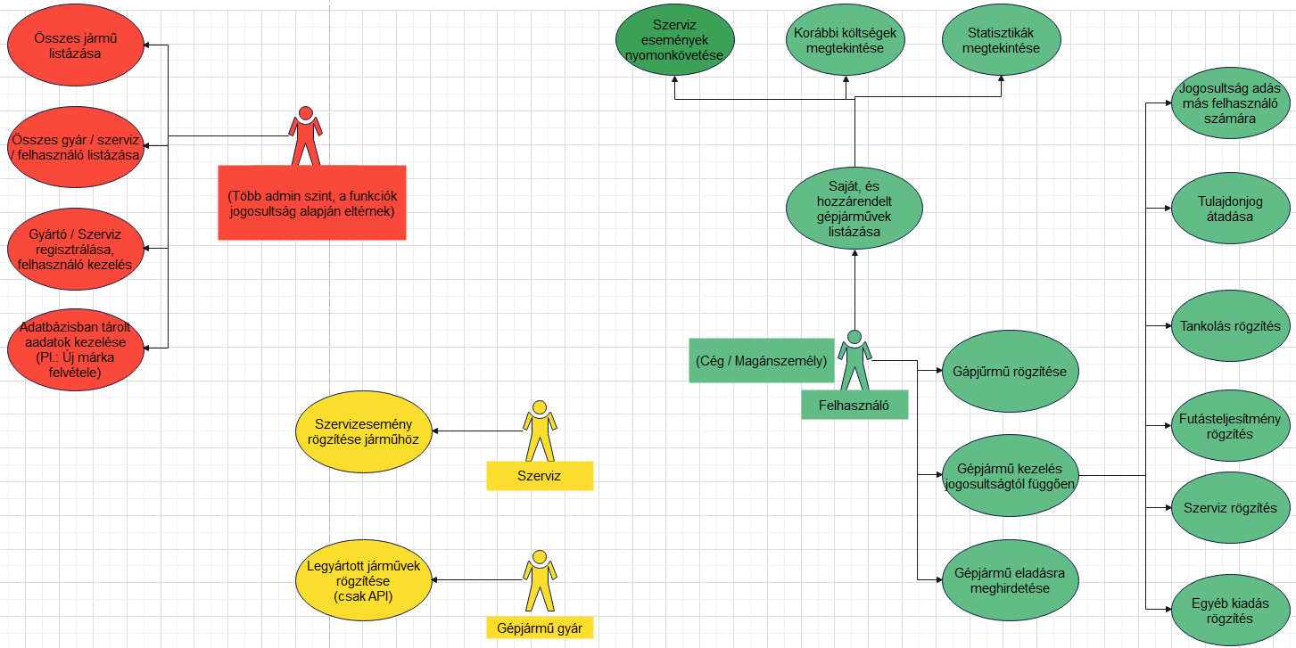

. ábra Követelmény specifikáció

### Tervezett erőforrásigény

Az alkalmazás üzemeltetéséhez szükséges erőforrás-igény megbecsülése talán az egyik legnehezebb feladat. Fejlesztés során ügyeltem az optimális erőforrás-felhasználásra, ezzel is csökkentve a szükséges hardware erőforrást. Mivel webes alkalmazásról beszélünk, ezért az első, és legfontosabb kitétel a stabil, nagy sávszélességű dedikált internetkapcsolat. Nem elhanyagolható továbbá a folyamatos rendelkezésreállás se, ezért javasolt szünetmentes tápegység használata is. Az alkalmazás zár körű (akár céges környezetben) történő használatához elegendő csupán egy átlagosnak nevezhető szervergép (Windows Server operációs rendszerrel számolva):

* RAM: 8GB belső memória
* CPU: min. 1.8GHz 4mag
* Tárhely: 25GB belső tárhely

Mindazonáltal amennyiben az alkalmazást rendeltetésének megfelelően, globális környezetben szeretnénk használni, abban az esetben egy komplett szerver farmra lehet szükségünk.

## Alkalmazás felépítése, működése

### Felépítés

Az alkalmazást három fő rétegre bonthatjuk. Ezek az Adatbázis, a Backend (szerveroldal), és a Frontend (kliensoldal). A felhasználók ezek körül csupán a frontendet, azaz a kliensoldali réteget látják, és érik el közvetlenül.

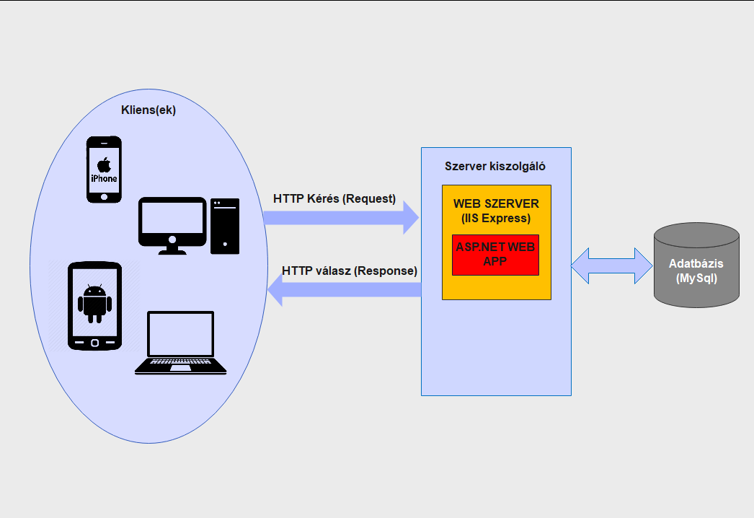

. ábra Alkalmazás felépítése

A rétegek feladatai:

#### Adatbázis réteg

Az adatbázis feladata, hogy az alkalmazás által használt adatok strukturált, biztonságos tárolását biztosítsa. A biztonság garantálása érdekében a felhasználó közvetlenül semmilyen módon nem férhetnek hozzá ehhez a réteghez. A kapcsolatot egy köztes réteg, a backend biztosítja. Természetesen az adatbázis a szerveroldali rétegek közé tartozik.

#### Backend réteg

A Backend (azaz szerveroldali réteg) fő feladata, hogy a kliens, és az adatbázis közötti biztonságos összeköttetést garantálja. Segítségével ellenőrizni tudjuk, hogy az adatbázisunkba csak megfelelő adatok kerülhessenek, valamint, hogy a felhasználók csak a jogosultságaiknak megfelelő tartalmakat érhessék el.

#### Frontend réteg

A frontend, azaz (kliensoldali) felhasználói réteg feladata, hogy a felhasználók számára is értelmezhető, átlátható, és kezelhető módon megjelenítse a szükséges adatokat, valamint lehetőséget biztosítson, hogy a felhasználó kényelmesen kéréseket küldjön a szerver felé (Pl.: adat beszúrás), valamint a szervertől kapott választ megjelenítse a felhasználónak.

### Frontend

Az alkalmazás megjelenítéséért a kliens oldal felel. A tartalomért HTML, a megjelenésért CSS, azon belül is Bootrstrap keretrendszer, míg a kliens oldali funkciók működéséért JavaScript, valamint a legismertebb JS könyvtár, a JQuery felel. Az ASP.NET keretrendszer lehetőséget biztosít számunkra az MVC tervezési minta használatára, melyet jellemzően Razor Web-es technológiával szokás társítani. Az alkalmazás felépítésének köszönhetően lehetőségünk van egy projecten belül fejleszteni a Kliens- és Szerver oldalt is úgy, hogy mégis elkülönítjük a rétegeket, azaz biztosítjuk a párhuzamos fejlesztési lehetőséget, és az átláthatóságot. Szimplán néhány kattintással létrehozhatunk egy új „Nézetet” (oldalt) az alkalmazásunkhoz. Fontos kiemelni, hogy a nézeteinkbe csupán az adott oldal „body” részének tartalmát kell megírnunk, ugyanis az alkalmazás minden lapja egy úgynevezet Layout-ra (sablonba) kerül bele, mely tartalmazza az alkalmazás vázát (Pl.: Navbar, Boorstrap, és JQuery könyvtárak importálása). Amennyiben egy nézethez kliensoldali funkciókat (scripteket) szeretnénk hozzáadni, abban az esetben a kódot érdemes a nézeten belül „Scripts” section-be rakni, melyet az alkalmazásunk a sablonban, a body végén fog „behúzni”. Hasonló a helyzet a formázás esetében is, itt „CSS” section-be írjuk a kódjainkat, melyet az alkalmazásunk a head rész megfelelő helyére fogja behúzni.

### Backend

Az alkalmazás szerveroldali rétegét egy C# nyelven. ASP.NET keretrendszer alatt készült alkalmazás szolgálja ki. A szerveroldal legfőbb komponensei a controllerek, avagy vezérlők. Minden adatbázis művelet keresztül megy a vezérlőnkön, ugyanis a kliensek a controller felé intéznek kéréseket, melyre a szerverünk választ ad. Annak érdekében, hogy ne sértsük meg a szoftverfejlesztési elveket (Pl.: SOLID) érdemes a lehető legjobban elkülöníteni a komponenseket, épp ezért az alkalmazásban minden fő tevékenységi körre külön controller van (Pl.: Auth, Admin, User, Api). Az adatbázissal történő kommunikáció Entity Frameworkon keresztül történik, melynek segítségével nem kell folyamatosan adatbázis lekéréseket írnunk, hanem elég egy táblastruktúrát leíró modellt készítenünk, majd DBSet-eken keresztül már el is érhetjük az adatbázisunkat.

### Adatbázis, tárolt adatok, adatvédelem

Az adatbázis struktúra kialakításakor fontos szempont volt az optimális felépítés, valamint a megfelelő tábla-kapcsolatok kialakítása is annak érdekében, hogy elkerüljük az adatintegritási problémákat, bár az alkalmazás kliens, és szerver oldali adatellenőrzést is végez az adatmanipulációs műveletek előtt. Mivel az alkalmazás rendeltetésszerű használata során hatalmas mennyiségű adat kerülhet eltárolásra, ezáltal fontos volt, hogy azok eltárolása optimális, átgondolt legyen. Egy hibásan megtervezett, vagy elkészített adatbázis esetén nem csak a végtelenségekig lassíthatjuk az alkalmazásunkat, de akár egy idő után az egész appot használhatatlanná teheti. Az alkalmazás minden felhasználó típusának a jelszavát saltozva, SHA-256 titkosítással tárolja. Az SHA-256 titkosítás során a bevitt jelszóból egy 256 bit hosszúságú karakter sorozat keletkezik. A hashelési algoritmusnak köszönhetően így egy biztonságos jelszó feltörése bruteforce megoldással napjainkban még egy szuperszámítógép számára se valósítható meg belátható időn belül, természetesen visszafejtésre (napjainkban) szintén nincs lehetőség. A saltozás (sózás) célja, hogy esetleges két azonos karakter sorozat esetén is eltérő legyen a hash-elt érték, melyet úgy érünk el, hogy a hashelés előtt egy véletlenszerűen generált (esetünkben 10-15 közötti véletlen hosszúságú) karaktersorozatot (ez lesz az ún. salt) fűzünk a titkosítani kívánt karaktersorozathoz. Természetesen a saltot szintén el kell tárolnunk, hogy később (esetünkben bejelentkezéskor) a bevitt jelszóhoz újra hozzáfűzhessük, és ezáltal a generált hash megegyezzen az tárolttal. A saltot esetünkben a jelszó mögött tároljuk el ’$’ határolókarakterrel elválasztva. Az alábbi képen egy minta látható az eltárolt jelszóról:

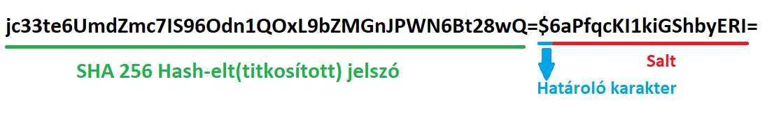

. ábra Jelszó tárolás

#### Adatbázis terv

Az adatbázis kialakítása során fontos szempont volt, hogy az alkalmazás nagymennyiségű adat kezelése esetén is a lehető leggyorsabban, végezze el a műveleteket. Az adatbázis 24 táblát tartalmaz, ám ezek között van néhány, melyek a továbbfejlesztéshez szükségesek, pillanatnyilag nincsenek használatban. A kapcsolatok az adatbázisterven látható módon lettek kialakítva, ezáltal elkerülhetők az adatintegritási problémák. Az adatbázisban az adatokara egyéb megszorítások nem kerültek, az adatok ellenőrzése az alkalmazásban kliens, és szerveroldalon is megtörténik. Az adatbázis terv ábrán jól látható, hogy bizonyos táblák között nem lehet egyértelműen kialakítani a kapcsolatot, mint például a felhasználókat, és a járműveket összekapcsoló vehiclepermissions tábla, ugyanis egy táblát négy másik táblával kéne összekötni. Ahol a táblák közvetlen összekapcsolása nem oldható meg az elsődleges kulcs segítségével, vagy egy adat egyediségét több táblában kell ellenőrizni, mint például az email címet, ott adatbázis trigger végzi el a szükséges ellenőrzéseket az alkalmazás szerveroldali ellenőrzésén túl.

Az adatbázis továbbá tartalmaz már-már statikusnak mondható táblákat, melyek módosítására soha, vagy csak nagyon ritkán lehet szükség, melyet rendszergazda végezhet el. Ilyen tábla például a vehiclemakes névre hallgató tábla, mely a gépjármű márkákat tartalmazza, mindazonáltal a felhasználó nincs rákényszerítve arra, hogy innen válasszon, szimplán csak felajánljuk lehetőségként, ezért nincs összekötve a vehicles táblával, azaz referencia táblának nem nevezhető. A márkákat tartalmazó táblához csatlakozik a models tábla, ami szintén hasonló szerep betöltésére szolgál, viszont ez csak mint továbbfejlesztési lehetőség, az alkalmazásban nem használjuk az utóbbi tábla tartalmát a márka táblával ellentétben.

Az alkalmazás adatait tároló MySql adatbázis felépítése a következő ábrán látható:

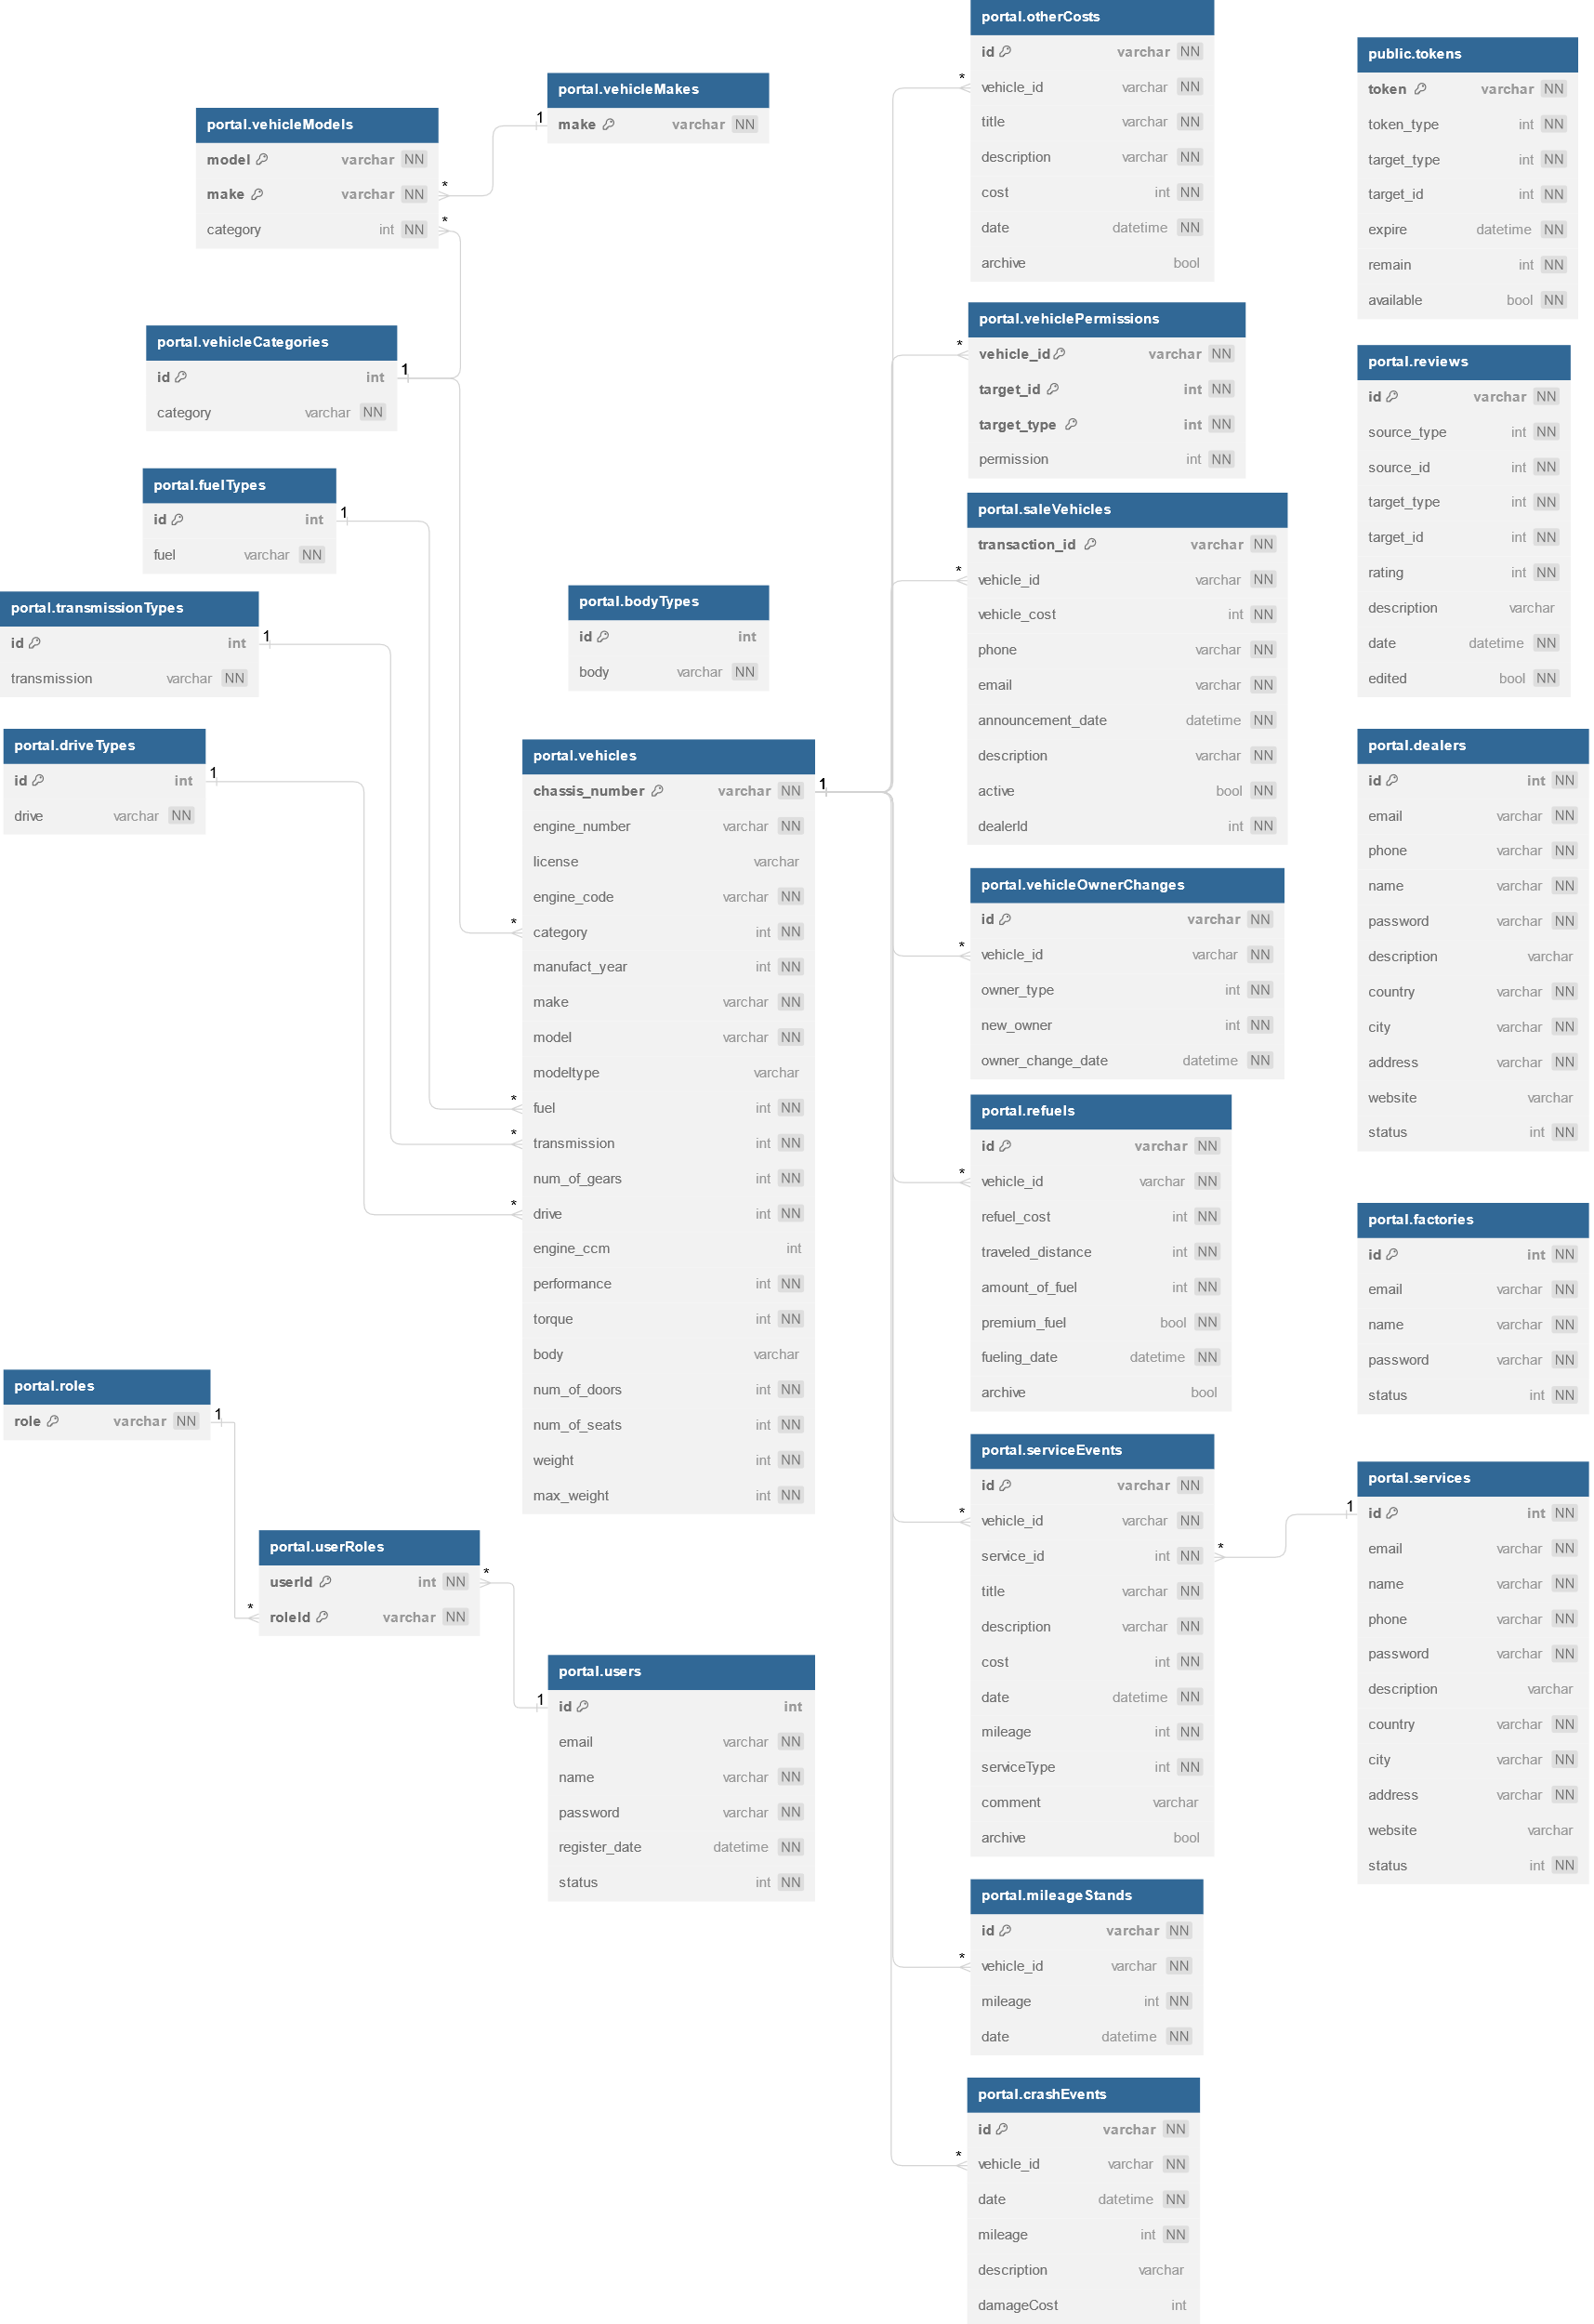

. ábra Adatbázis terv

#### Egyed, avagy entitás táblák

Egyed vagy entitás táblának, angolul pedig entity table-nek nevezzük az adatbázis azon tábláit, mely egy adott objektum tulajdonságait írja le. Egyed tábla lehet például a járművek vagy a felhasználók tábla, a tábla egy-egy sorát rekordnak, oszlopait pedig mezőknek nevezzük. Az alkalmazásban használt egyedtáblák az alábbi táblázatban láthatók:

|  |  |
| --- | --- |
| **Tábla neve** | **Rövid leírás** |
| crashevents | Továbbfejlesztési lehetőségként létrehozott, használaton kívüli tábla. Esetleges járműsérülések rögzítésére szolgál |
| dealers | Kereskedő típusú fiókok tárolására létrehozott tábla |
| factories | Gyártó típusú fiókok számára létrehozott tábla |
| mileagestands | Járművek pillanatnyi futásteljesítményének feljegyzésére készült tábla |
| othercosts | Egyéb járműkiadások rögzítésére szolgáló tábla |
| refuels | Tankolások feljegyzésére készült tábla |
| reviews | Szolgáltatók, azaz kereskedők, és szervizek értékelésére készült tábla |
| salevehicles | Eladó járművek, eladáshoz kapcsolódó információk rögzítését biztosító tábla |
| serviceevents | Járművekhez kapcsolódó szervizesemények rögzítésére készült tábla |
| services | Szerviz típusú felhasználói fiókok adatait tároló tábla. |
| tokens | Az alkalmazás által generált, felhasználóknak szánt tokenek, mint például jelszó megerősítő token tárolására szolgáló tábla |
| users | Általános felhasználóifiókok tárolására készült tábla |
| vehicleownerchanges | A járművek jogi tulajdonváltásait feljegyző tábla |
| vehicles | A járművek adatait tároló tábla |

. táblázat Egyed táblák

#### Kapcsoló táblák

Adatbázisok esetén gyakran előfordul, hogy több a többhöz kapcsolatot kell létesítenünk bizonyos táblák között, ebben az esetben az egy a többhöz, valamint a több az egyhez, netán egy az egyhez kapcsolatokkal ellentétben külön kapcsolótáblát kell használnunk. A kapcsolótáblák esetén jellemzően két oszlopról beszélünk, amely a két összekapcsolandó tábla egyedi azonosítóit tartalmazza, ezek együttesen jellemzően a kapcsolótábla elsődleges kulcsát is alkotják. Az alkalmazás kapcsolótáblái az alábbi táblázatban láthatók:

|  |  |  |
| --- | --- | --- |
| **Kapcsolótábla neve** | **Mit?** | **Mivel?** |
| userroles | roles | users |
| vehiclepermissions | vehicles | users/factories/dealers/services |

. táblázat Kapcsolótáblák

#### Statikus, és referencia táblák

Az adatbázisban statikus táblának nevezzük azokat a táblákat, melyeket nem, vagy csak nagyon ritkán módosítunk. A lookup, vagy referencia tábla fogalmakat gyakran egymás szinonimájaként emlegetik, ezen táblák célja, hogy más táblák hivatkozzanak rájuk. Jellemzően a referencia táblák is statikus táblák, azaz tartalmuk soha, vagy csak nagyon ritkán módosul. Az alkalmazáshoz tartozó adatbázis is tartalmaz több statikus, vagy referencia táblát, melyek az alábbi táblázatban láthatók:

|  |  |  |
| --- | --- | --- |
| **Táblanév** | **Tábla típusa** | **Rövid leírás** |
| vehiclemakes | Statikus/Referencia | A gépjármű márkákat tartalmazó tábla, jelenlegi felhasználása alapján statikus tábla,  a vehicleModels (használaton kívüli) táblára nézve referencia tábla |
| vehiclemodels | Statikus | A gépjármű modelleket tartalmazza, használaton kívül, továbbfejlesztési lehetőség |
| vehiclecategories | Referencia | A jármű kategóriákat tartalmazza |
| fueltypes | Referencia | Az üzemanyagtípusokat tartalmazza |
| transmissiontypes | Referencia | A váltó típusokat tartalmazza |
| drivetypes | Referencia | A hajtáslánc típusokat tartalmazza |
| bodyTypes | Statikus | A jármű kivitel típusokat tartalmazza |
| roles | Referencia | A lehetséges jogosultságokat tartalmazó tábla |

. táblázat Referencia táblák

##### vehiclecategories tábla (Jármű kategóriák)

A vehiclecategories tábla tartalmazza a lehetséges járműkategóriákat, mint referencia tábla. A lehetséges értékek az alábbi táblázatban láthatók:

|  |  |
| --- | --- |
| **Kulcs (id)** | **Kategória (category)** |
| 1 | Személygépjármű |
| 2 | Kishaszongépjármű |
| 3 | Haszonjármű |
| 4 | Munkagép |

5. táblázat Jármű kategóriák táblázat

##### fueltypes tábla

A fueltypes tábla tartalmazza a lehetséges üzemanyag típusokat, mint referencia tábla. A lehetséges értékek az alábbi táblázatban láthatók:

|  |  |
| --- | --- |
| **Kulcs (id)** | **Üzemanyag (fuel)** |
| 1 | Benzin |
| 2 | Dízel |
| 3 | LPG |
| 4 | CNG |
| 5 | Hibrid (Benzin) |
| 6 | Hibrid (Dízel) |
| 7 | Elektromos |
| 8 | Hidrogén |

6. táblázat Üzemanyag táblázat

##### transmissiontypes tábla

A transmissiontypes tábla tartalmazza a lehetséges váltó típusokat, mint referencia tábla. A lehetséges értékek az alábbi táblázatban láthatók:

|  |  |
| --- | --- |
| **Kulcs (id)** | **Váltó (transmission)** |
| 1 | Manuális |
| 2 | Automata |
| 3 | Fokozatmentes automata |
| 4 | Robotizált váltó |

7. táblázat Váltó típus táblázat

##### drivetypes tábla

A drivetypes tábla tartalmazza a lehetséges hajtáslánc típusokat, mint referencia tábla. A lehetséges értékek az alábbi táblázatban láthatók:

|  |  |
| --- | --- |
| **Kulcs (id)** | **Hajtás (drive)** |
| 1 | Elsőkerék |
| 2 | Hátsókerék meghajtás |
| 3 | Kapcsolható összkerék meghajtás |
| 4 | Állandó összkerék meghajtás |

. táblázat Hajtáslánc táblázat

#### Adatbázis triggerek

Az adatbázis triggerek olyan adatbázisban futó feladatok, melyek valamilyen esemény bekövetkezésekor automatikusan végrehajtódnak. Ilyen esemény lehet például az új sor beszúrása a táblába, egy rekord módosítása, vagy törlése. Minden triggernek egy globálisan egyedi nevet kell viselnie, valamint meg kell határozni, hogy melyik táblához tartozik, milyen esemény váltja ki, valamint az esemény előtt, után, vagy helyett (MySql egyelőre nem támogatja) fusson le.

Az alkalmazás 4 különféle felhasználóifiók típussal érhető el. Mivel a típusok más-más adatot tartalmaznak, és más lehetőségek kapcsolódnak hozzájuk, ezért minden fiók típusra külön táblát készült. További megoldásként az objektumelvű programozásból ismert öröklődés mintájára is el lehetett volna készíteni a táblákat, mindazonáltal a lehetséges nagy mennyiségű adat miatt azzal időt, és erőforrást pazaroltunk volna például egy szerviz kilistázáskor. Másrészt nem szabad elmenni a külön táblás megoldás hátrányai mellett sem. Mivel minden felhasználó típus email címmel lép be az alkalmazásba, ezért annak globálisan egyedinek kell lennie, ennek garantálásához az alkalmazás szerveroldali ellenőrzésén túl további adatbázisszintű triggeres ellenőrzést készítettem. További hátránya a megoldásnak, hogy nem tudjuk közvetlenül felhasználói táblával összekötni a tábláinkat, mint például a jármű-felhasználó jogviszony táblát, ugyanis 4 táblával kéne összekapcsolunk azt. A problémát úgy hárítottam el, minden hasonló tábla esetén, hogy két külön mezőben tároljuk a felhasználót, egyik mezőben a fiók típusát, míg a másik mezőben az azonosítóját. Annak érdekében, hogy ellenőrizzük az adott fióktípus táblájában a megadott azonosítójú egyed létezését, szintén triggereket használtam az alkalmazáson belüli szerveroldali ellenőrzésen túl. Mivel az ilyen jellegű ellenőrzésekre egyaránt szükség van új sor beszúrásakor, és sor módosításakor, ezért az INSERT és UPDATE eseményekre egyaránt elkészítettem a szükséges triggereket. Az adabázisban megtalálható triggerek az alábbi táblázatban láthatók:

|  |  |  |
| --- | --- | --- |
| **Trigger név** | **Kapcsolódó tábla** | **Rövid leírás** |
| MailCheckUsers | users | Ellenőrzi, hogy a megadott email cím szerepel-e már bármely típusú felhasználói táblában, és ha igen, akkor hibát ad vissza. |
| MailCheckUsersUpdate | users |
| MailCheckDealers | dealers |
| MailCheckDealersUpdate | dealers |
| MailCheckServices | services |
| MailCheckServicesUpdate | services |
| MailCheckFactories | factories |
| MailCheckFactoriesUpdate | factories |
| CheckIfExists | vehiclepermissions | Ellenőrzi, hogy a megadott típusú fiókból létezik-e a megadott felhasználói azonosító. Amennyiben igen, hibát ad vissza. |
| CheckIfExistsUpdate | vehiclepermissions |
| CheckIfExistsOwnerChanges | vehicleownerchanges |
| CheckIfExistsUpdateOwnerchanges | vehicleownerchanges |
| CheckIfExistsReview | reviews |
| CheckIfExistsReviewUpdate | reviews |
| CheckIfExistsReviewRev | reviews | Biztosítja, hogy a felhasználó ne írhasson több véleményt ugyan azon szolgáltatóhoz. |
| CheckIfExistsReviewRevUpdate | reviews |
| CheckIfExistsToken | tokens | Ellenőrzi, hogy létezik-e a megadott felhasználó. |
| CheckIfExistsTokenUpdate | tokens |
| CheckIfExistsSaleVehicleDealer | salevehicles | Ellenőrzi, hogy a megadott azonosítóval létezik-e kereskedő. |
| CheckIfExistsSaleVehicleDealerUpdate | salevehicles |

. táblázat Adatbázis triggerek

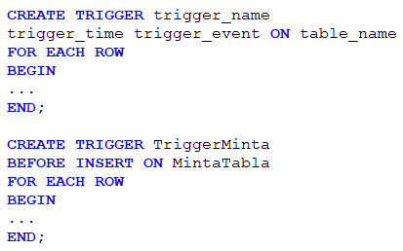

. ábra Adatbázis trigger felépítése

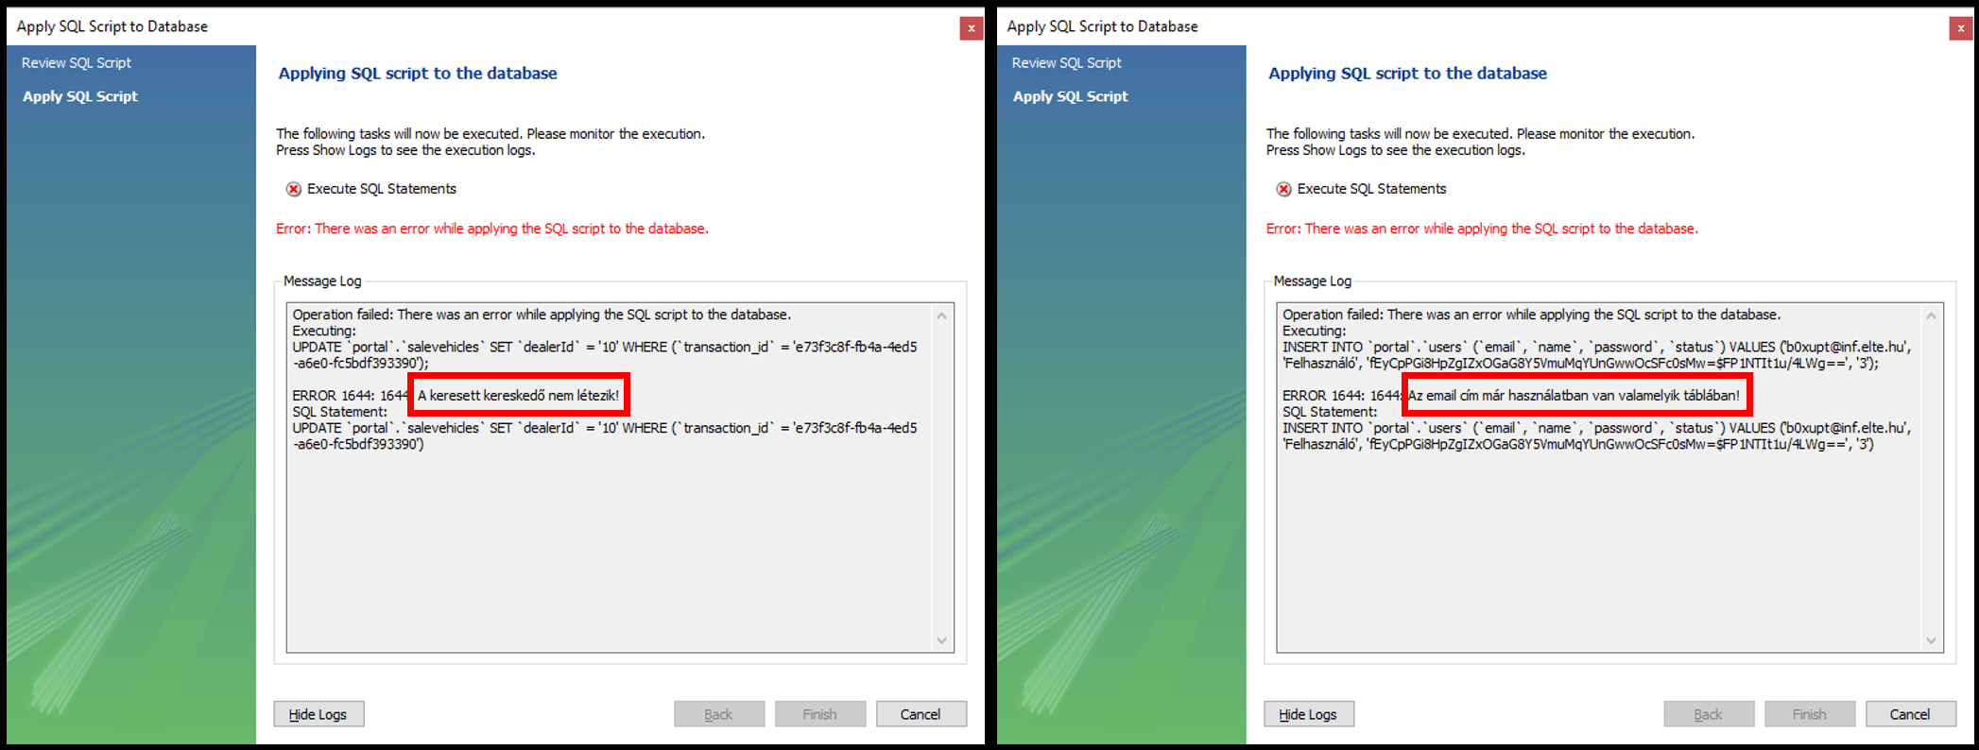

. ábra Trigger működési példák

## Beüzemelési javaslat

Az általam készített alkalmazás egy webes alapú rendszer, ezáltal többféleképpen üzemeltethetjük (Pl.: helyi számítógépen, szerver gépen, felhőben), melyeknél a beüzemelés módja eltérő lehet. Én a Windows operációs rendszer alatti beüzemelésre fogok kitérni. A beüzemeléshez szükség lehet valamennyi rendszergazdai ismeretre, tapasztalatra.

### MySql szerver telepítése, beüzemelése

Töltsük le a MySql Server lehetőleg legújabb (jelenleg 8.0) támogatott verzióját az oracle hivatalos oldaláról, majd haladjunk végig a telepítőn. A telepítés során szükséges lesz, hogy megadjuk majd az úgynevezett ’root’ (admin) felhasználónk jelszavát, mindenképpen jegyezzük meg az itt megadott jelszót, ugyanis ha elfelejtjük, akkor később ezt meg kell változtatnunk MYSQL SHELL-ben, mely szintén némi MYSQL-kezelési ismeretet kíván.

Jelentkezzünk be az adatbázis szerverünkre, az általunk használt adatbázis-kezelő alkalmazással (Pl.: MySql Workbench), a felhasználó nevünk ’root’, míg a jelszó az általunk megadott érték lesz. Hozzunk létre egy új MySql felhasználót az alkalmazásunk számára.

Ezt a „CREATE USER `felhasznalo`@`host` IDENTIFIED BY `password`;” paranccsal tehetjük meg. Természetesen a ’felhasznalo’ helyére az általunk kívánt felhasználó nevet írjuk (célszerű olyant választani, mely utal a felhasználására, Pl.: portal), a ’host’ helyére az alkalmazást futtató kiszolgáló IP címét (Pl.: localhost), mellyel lekorlátozzuk, hogy csak az adott címről lehessen belépni a felhasználóba, míg a ’password’ helyére az újonnan létrehozott felhasználónk jelszava fog kerülni. Jelszó választáskor célszerű megfelelő hosszúságú, kis-és nagybetűket, számokat, valamint speciális karaktereket egyaránt tartalmazó (akár véletlenszerűen generált) jelszót választani.

Az adatbázisunk létrehozását a mellékelt adatbázis forrásfájl tartalmazza, ezáltal elegendő, ha a fájl tartalmát egy az egyben lefuttatjuk. Ekkor létrejön az adatbázisunk ’portal’ néven.

Most adjunk jogosultságot a létrehozott felhasználónknak az adatbázisunkhoz való hozzáférésre. A jogosultság megadásakor célszerű, hogy a felhasználónk az adatbázisunkhoz korlátlanul hozzáférjen (ellenkező esetben az alkalmazás nem fog megfelelően működni). A jogosultság megadásához futtassuk le a „GRANT ALL PRIVILEGES ON portal.* TO 'username'@'host';” természetesen a ’username’, és ’host’ értékeket itt is cseréljük ki a létrehozott felhasználónk adataira. A parancs lefuttatásának a hatására a felhasználónk teljes hozzáférést (adatok beszúrása, törlése, módosítása; tábla létrehozása, törlése, módosítása stb.) kap a portal adatbázisunk minden táblájához.

Ezzel az adatbázisunk beüzemelésével végeztünk is.

### Program összekötése az adatbázissal

Következő lépésben kössük össze az alkalmazásunkat az adatbázissal. Mivel az alkalmazás rendelkezik saját „config” fájllal, ezért különösen egyszerű dolgunk van. Keressük meg az alkalmazásunk mappáját, majd nyissuk meg az „appsettings.json” fájlt. A fájl szerkesztésére akár még hagyományos jegyzettömböt is használgatunk, mindazonáltal célszerű valamilyen olyan szerkesztőt használni, amely átláthatóan tagolja a szöveges állományt, és még akár systax highligting is rendelkezésre áll. Ilyen alkalmazások lehetnek például a notepad++, vagy a visual studio code, de akár a használt fejlesztői környezetben, a visual studio 2022-ben is módosíthatjuk.

A konfigurációs állományban keressük ki a „ConnectionString”, azon belül pedig az „SQL” részt, majd állítsuk be az adatbázisunk elérhetőségét. Mivel a konfigurációs fájl egy JSON állomány, ezért fontos figyelni annak szintaktikájára is.



. ábra Alkalmazás-Adatbázis összekötés

A kapcsolat kialakításának sikerességét, valamint a tábláink meglétét úgy ellenőrizhetjük, hogy az alkalmazás elindítását követően az „IP/Dev/CheckDbConnection” elérési útra navigálunk. Ekkor JSON formátumban látni fogjuk az adatbázisunk státuszát (Csatlakozási próbálkozás) a CanConnect alatt, majd az összes táblánkat felsorolva állapot jelzéssel. Természetesen a true jelenti a sikert, ellenben, ha false értékel látunk, akkor valamilyen hiba van, ebben az esetben ellenőrizzük az adatbázisunkat, és a kapcsolatot.

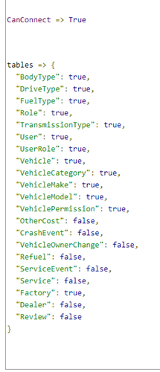

. ábra Adatbázis kapcsolat ellenőrzése

### ASP.NET Core Runtime letöltése, telepítése

Az alkalmazás futtatásához szükségünk van az ASP.NET Core Runtime (lehetőség szerint) legújabb verziójára, melyet a dotnet hivatalos oldaláról tölthetünk le. Javasolt a Hosing Bundle verzió letöltése windows alatt, ugyanis ez minden szükséges dolgot feltelepít. Amennyiben Linux, vagy macOS rendszeren szeretnénk futtatni az alkalmazást, akkor sem kell aggódnunk, ugyanis azokra is elérhetőek ugyan itt a szükséges telepítők. Sikeres telepítés után érdemes újraindítani a gépünket annak érdekében, hogy minden módosítást biztosan elvégezzen, és életbe léptessen a rendszerünk. [25]

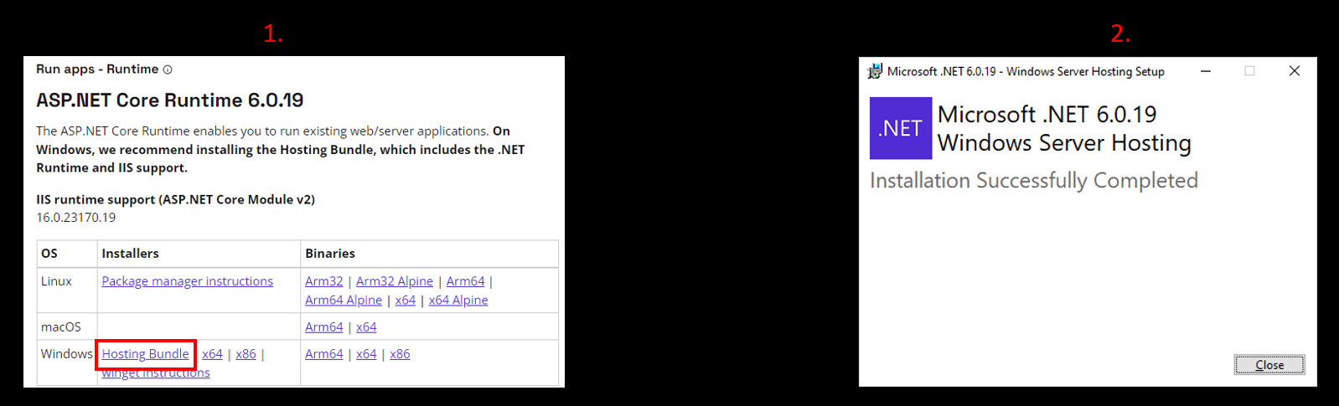

. ábra .NET keretrendszer letöltése, telepítése

### IIS Express webszerver beüzemelése

Az IIS Express webszerver alapból elérhető minden Windows10 operációs rendszert futtató számítógépen, mindazonáltal használatához engedélyeznünk kell ezt a szolgáltatást. Ennek legegyszerűbb módja, hogy belépünk a vezérlőpultba, kiválasztjuk a Programok menüpontot, azon belül pedig a Programok és szolgáltatások alatti Windows-szolgáltatások be- és kikapcsolása opció lehetőséget válasszuk. Fontos megjegyezni, hogy rendszergazdai jogosultságra van szükségünk ahhoz, hogy a szolgáltatást engedélyezzük. Ekkor előjön egy ablak. Itt keressük meg az Internet Information Services, illetve az Internet Information Services üzemeltető webmagja lehetőségeket, és a mellettük található négyzet bepipálásával engedélyezzük a szolgáltatásokat. Amennyiben még korábban nem használtuk ezeket, abban az esetben a rendszerünk automatikusan frissítéseket keres hozzá, és letölt minden hozzá szükséges eszközt, amely kis időbe telhet.

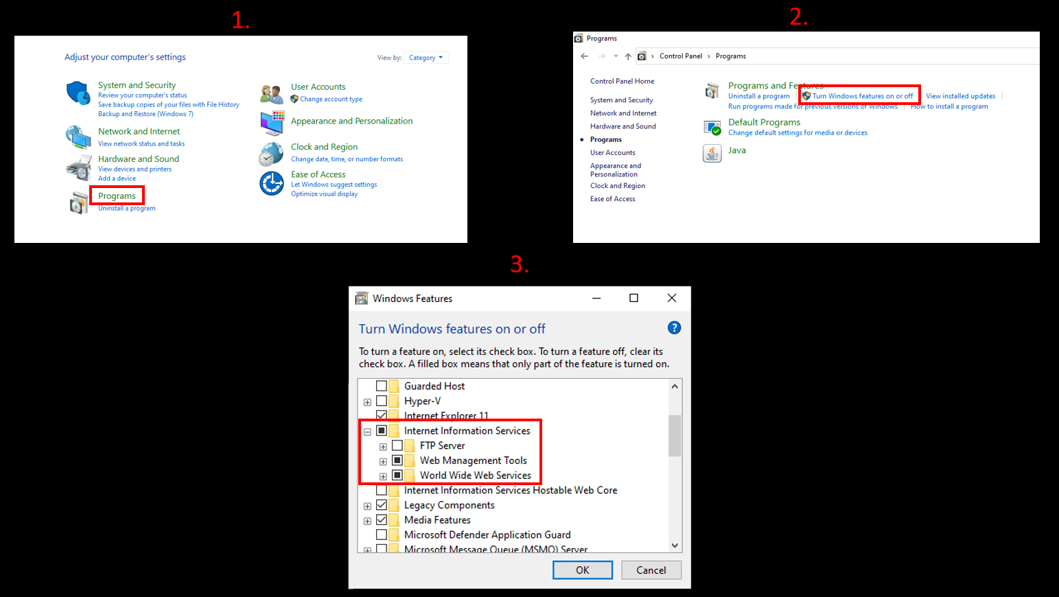

. ábra IIS Express Webszerver beüzemelése

### Webhely létrehozása, project exportálása (Deploy)

Miután aktiváltuk a webszerverünket, indítsuk újra a számítógépünket. Ezt követően elérhetővé válik számunkra egy új alkalmazás, mely „Internet Information Services (IIS) kezelője” névre hallgat. Nyissuk is meg ezt az alkalmazást, amely elérhetővé teszi a szerverünk kezelőfelületét. Baloldalon megjelenik a számítógépünk neve, ezt nyissuk le, hogy megjelenjen a helyek címszóra hallgató opció. Erre kattintsunk jobb egérgombbal, és válasszuk a webhely hozzáadása lehetőséget. A hely neve alatt tetszőleges nevet adhatunk meg, viszont javasolt olyan címet választani, hogy tudjuk, miről van szó. A fizikai elérési úthoz azt a helyet kell kiválasztanunk, ahová az oldalunkat „Telepítjük”. Továbbá itt állíthatjuk be, hogy http, vagy https protokollt szeretnénk használni, valamint azt, hogy mely porton szeretnénk futtatni az oldalunkat. Éles környezetben javasolt a https protokoll használata, ugyanis az jóval biztonságosabb, továbbá mondhatni kötelező az SSL tanúsítvány használata, melyet alapból kapunk a webszerver mellé, így ezt csak ki kell választanunk. Állomásnévhez az oldalunk domain nevét állítsuk be, majd miután mindennel végeztünk kattintsunk az OK gombra. Miután ezekkel végeztünk kattintsunk a baloldali listában a számítógépünket jelző elemre, és a jobboldali menüben kattintsunk az indításra. Miután elindult a webszerverünk a helyek között válasszuk ki a korábban létrehozott webhelyünket, és szintén a jobboldali menüben indítsuk el azt is.

Következő lépésként indítsuk el rendszergazdaként a Visual Studio 2022-t, és nyissuk meg a projektünket. A jobb oldali solution explorer-ben kattintsunk jobb egérgombbal a projectünkre, majd válasszuk a publish opciót. Ekkor megjelenik számunkra egy új ablak, ahol megjelennek a lehetséges exportálási opciók. Esetünkben válasszuk ki a Web Server (IIS) opciót, majd kattintsunk a Next (tovább) gombra. A következő lépésben válasszuk ki a sima Web Deploy opciót, és szintén kattintsunk a tovább gombra. A most megjelenő ablakban kell megadnunk a szerverünk adatait. A Server mezőbe adjuk meg a szerverünk címét (esetünkben localhost), az oldalunk nevét (ennek meg kell egyeznie a webszerveren létrehozott oldal névvel) a Site Name mezőbe, ez esetünkben a vallgyak. A Destination URL, azaz cél elérésiút mezőbe pedig adjuk meg az oldalunk majdani elérési útját (protokoll://IPCÍM). Amennyiben nem helyi, hanem külső szerverre történik az exportálás szükséges felhasználónév, és jelszó megadása is. Miután minden adatot helyesen megadtunk, a Validate Connection gomb megnyomásával ellenőrizhetjük a csatlakozást, majd kattintsunk a Finish gombra. A Publish gombra kattintva sikeres fordítás után fel is kerül az oldalunk a szerverre, melyet az alapértelmezett böngészőben meg is nyit nekünk a Visual Studio.

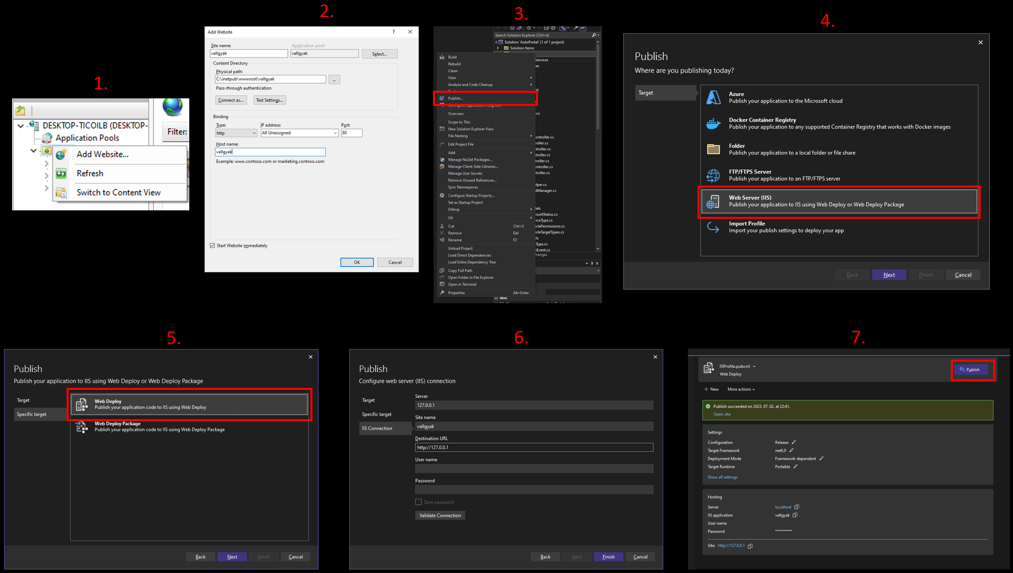

. ábra Alkalmazás beüzemelése

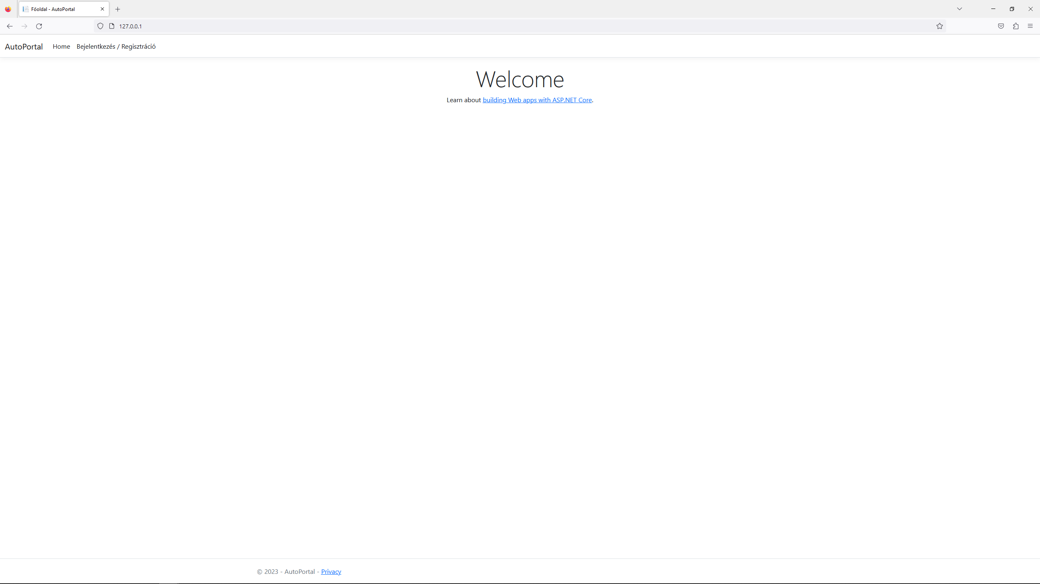

. ábra Beüzemelt alkalmazás

### Microsoft Azure felhőszolgáltatás és lehetőségei

Az alkalmazás üzemeltetésénél mindenképpen kiemelném a Microsoft által nyújtott Azure felhőszolgáltatást, mely rengeteg lehetőséget biztosít számunkra. Segítségével egy platform alatt elérünk minden olyan szolgáltatást, mely az alkalmazásunk üzemeltetéséhez szükséges. Ilyenek például a web szerver, az adatbázis szerver, vagy éppen a domain név vásárlás. Azonban egy web alkalmazás élet környezetben történő üzemeltetése nem merül ki ebben a néhány lépésben, ugyanis nem szabad megfeledkeznünk például a rendelkezésreállásról, és terhelésmegosztásról sem, ugyanis például application gateway szolgáltatást is igénybe tudunk venni. Ezen szolgáltatás segítségével az alkalmazásunk nem csupán egy, hanem több szerverről szolgálja ki a felhasználókat, így csökkentve a magas terhelés esetén a válaszidőt, valamint csökkentjük annak esélyét, hogy az alkalmazásunk teljes mértékben elérhetetlenné váljon (egy szerver kiesése esetén a többi szerverünk a meghibásodottól függetlenül ki tudja szolgálni a kéréseket, és át tudják vállalni annak szerepét). Természetesen az adatbázisunk kiesése esetén az alkalmazásunk szintén használhatatlanná válik, ezért érdemes arról is folyamatosan mentést készíteni, vagy még biztonságosabb megoldásként két- vagy több párhuzamosan működő adatbázist üzemeltetni, melyeken a tárolt adatok megegyeznek (mindegyiket folyamatosan frissítjük), viszont egyik kiesése esetén az alkalmazásunk azonnal, kiesés nélkül át tud állni egy másikra. Mindazonáltal a Microsoft által nyújtott felhőszolgáltatásoknál a garantált magasszintű rendelkezésreállásnak köszönhetően (akár közel 100%-os) nem kell túlgondolnunk a meghibásodási, és rendelkezésre állási incidensek lehetőségét.

Egy népszerű webes alkalmazást szinte folyamatos támadások érnek (Például DOS, DDOS, POD), melyeket a Microsoft tűzfalai szintén mondhatni 100%-os hatékonysággal tudnak kivédeni megfelelő beállításokkal, ezért ezektől szintén nem kell tartaunk. A folyamatos frissítéseknek köszönhetően mindig naprakész szerver hátteret kapunk.

Mint minden szolgáltatásnál, a minőséget sajnos itt is meg kell fizetni, épp ezért az előnyök után most hátrányként kiemelném az Azure által nyújtott szolgáltatások talán legnagyobb hátrányát, a magas árazást. Bár folyamatosan (heti-havi) rendszerességgel fejlődik, és változik a szolgáltatás, jelenleg nagyon kevés szolgáltatás érhető el ingyen, azok is csak korlátozottan. [26]

## Project felépítése, általános információk

Az alkalmazás napjaink korszerű technológiáival, és a népszerű MVC (modell-view-controller, vagy magyarul modell-nézet-vezérlő) tervezés minta alapján készült. A tervezési minta legfőbb előnyei közé tartozik, hogy a három szint egymástól jól elkülöníthető, ezzel elősegítve akár a párhuzamos fejlesztést is. Az alkalmazás elkészítése során különösen ügyeltem, hogy a project felépítése, illetve modulok elhelyezése, valamint elnevezése logikus, és egyértelmű legyen. Törekedtem a megfelelően tagolt, jól olvasható, átlátható, szükség esetén kommentekkel ellátott kód írására. Az osztályok, metódusok és változók elnevezése egységesen angol nyelű, és megfelelnek az általános programozási módszertanoknak, követelményeknek, mint például a CammelCase.

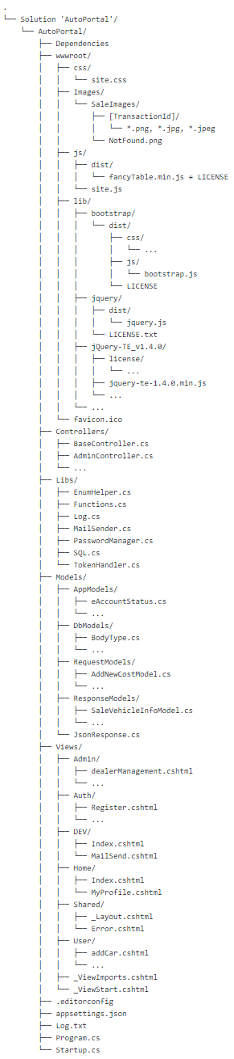

. ábra Project felépítése

### Project alapkövei

A project felépítése egy fa szerkezet segítségével ábrázolható. A hierarchia tetején az úgynevezett „Solution” fájl található, mely tartalmazza többek között a projecteket, valamint különféle fordítási beállításokat az editorconfig fájlban. Az alkalmazás egy projectből áll, ez az „AutoPortal” elnevezést kapta. Az alkalmazás beállításait az appsettings.json fájl tartalmazza, ahol többek között be kell állítanunk az adatbázis csatlakozási stringet, levelezőrendszer elérési adatait, és TokenKeyt. Ezen a szinten helyezkedik el továbbá a „Program.cs” forrásállomány, mely az alkalmazás belépő pontja, valamint a „Startup.cs” osztály, ahol megtörténnek az alkalmazásbeállítások mellett a dependency injection-ök is. Az alkalmazás által írt logok, és azok generálásának időpontja a Log.txt naplófájlba kerülnek.

### wwwroot mappa

A wwwroot mappa tartalmazza az alkalmazás kliensoldali komponenseit. Fontos ügyelnünk arra, hogy amik ide kerülnek, azokat a felhasználók közvetlenül elérhetik a megfelelő URL megadását követően, ezért. A mappa tartalmazza az alkalmazáshoz tartozó megjelenésért felelő css fájlokat, valamint a bootstrap keretrendszer összetevőit. Az oldal kliensoldali manipulációjához JavaScriptet, valamint JQuery-t használtam, ezek összetevői szintén a wwwroot/lib mappában helyezkednek el. A lib mappa ezen túl tartalmaz további JQuery könyvtárakat, és természetesen a hozzájuk tartozó licenszeket. Az alkalmazás „iconja”, amely a böngésző felső címsorában megjelenik, a „favicon.ico” képfájl lecserélésével módosítható, ennek javasolt mérete 32x32 px. Az Images mappa különféle, akár felhasználók által feltöltött képek tárolására készült. Jelenleg csak, és kizárólag az eladó járművekről feltöltött képek vannak itt a „SaleImages” mappa alatt. Mivel korlátlat számú hirdetéshez korlátlan számú kép tartozhat, ezáltal minden létrehozott hirdetéshez automatikusan létrejön egy új almappa, melynek neve a tranzakció azonosítója. A létrehozott mappa tartalmazza a hirdetés fényképeit, melyek kiterjesztése .png, .jpg, és .jpeg lehet. A képek elnevezése egyben számozás is, amely 1-től indul, ez határozza meg megjelenítéskor azok sorrendjét (Pl.: 1.png, 2.jpg, 3.png). A hirdetés törlésekor a mappa, és annak tartalma is törlésre kerül, a képeket csak addig tároljuk el, ameddig a hirdetés is él a rendszerben.

### Controllers, Routing

Az alkalmazás szerveroldali funkcióinak elvégzéséért a controllerek, azaz a vezérlők felelnek, melyek a Controllers mappában helyezkednek el. ASP.NET alatt alapvetően 2 vezérlő osztály létezik, a „ControllerBase”, valamint annak leszármazottja a „Controller”. Az alkalmazásban én a Controller osztályt használtam kiindulásképpen, ugyanis az ősosztályával ellentétben ez már tartalmaz olyan adattagokat, és metódusokat, amelyekre a nézeteknek szükségük van. Hozzáadott adattagok például a ViewBag, amely egy dinamikus típus, vagy a ViewData, amely egy dictionary, mindkettő azt a célt szolgálja, hogy a vezérlőből adatot adjunk át a nézeteknek. Metódusok között megkapjuk például a ViewResult, azaz a nézet visszaadásának lehetőségét, amely alapértelmezetten a metódusunk nevével megegyező nézetet adja vissza. A Controller elnevezése fontos, ugyanis befolyásolja az alkalmazás felépítését és működését, törekedjünk, hogy mindig „Controller”-rel záruljon az osztály neve. Ha például Admin vezérlőt szeretnénk létrehozni, azt érdemes „AdminController”-nek elnevezni, ilyenkor annak metódusait az URL/Admin/MetódusNeve hivatkozás alatt fogjuk elérni. Amennyiben nézetet adunk vissza, abban az esetben szintén a Views/Admin/MetódusNeve.cshtml lesz az alapértelmezett útvonal, ahol keressük azt. Többféle HTTP kérés típus létezik, melyek például a post, vagy a get. Alapértelmezetten minden metódust GET kéréssel érhetünk el, amennyiben ezt módosítani szeretnénk, azt a megfelelő attribútum használatával tehetjük meg, például [HttpPost], vagy [HttpGet]. Lehetőségünk van természetesen felülírni az alapértelmezett útvonalválasztást is, ebben az esetben az attribútumnak az első paramétereként adhatjuk meg a kívánt elérési utat, például [HttpPost(„/User/GetUserData”)]. További attribútum az [Authorize], mely kerülhet osztály, valamint metódus elé is, melyek ekkor csak bejelentkezett felhasználók számára érhetők el. Amennyiben metódus szinten alkalmazzuk, úgy az csak az adott metódusra, amennyiben pedig vezérlő szinten akkor a controller minden metódusára élni fog a megszorítás. Az attribútum továbbá kiegészíthető jogosultsági szint megszorítással is, mint például csak bejelentkezett adminisztrátor felhasználók érjék el az adott funkciókat, ilyenkor paraméterben kell megadnunk a jogosultsági szint nevét, mint például [Authorize(„Admin”)].

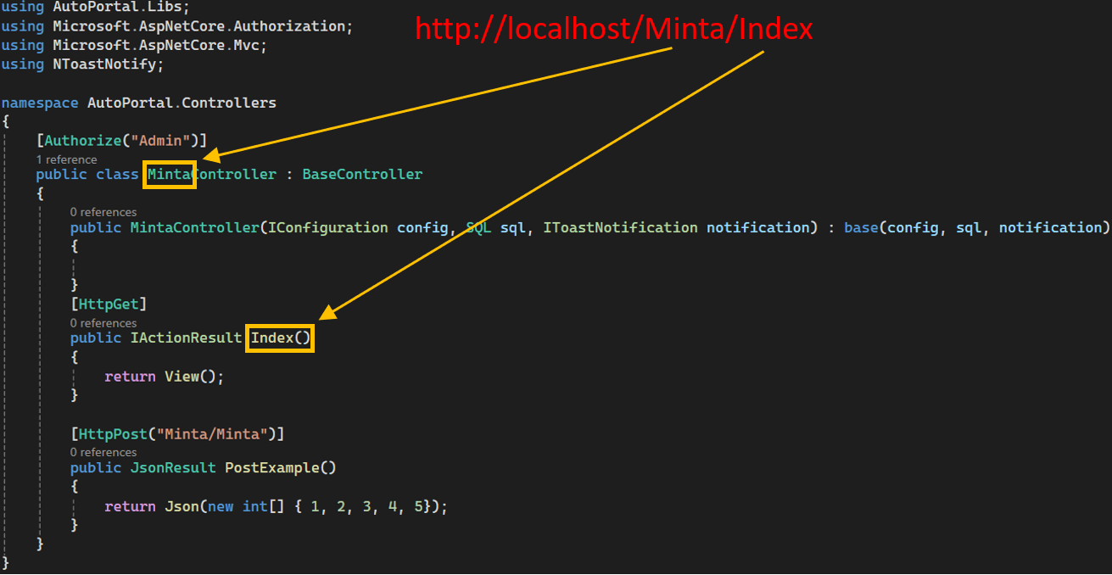

. ábra Controller, Routing minta

#### BaseController

Létrehoztam továbbá egy új absztrakt vezérlőt a Controller osztályból „BaseController” néven, melyből az összes további controllert származtatom. Ennek a vezérlőnek a célja, hogy felülírja például az „OnActionExecuting” metódus felüldefiniálását, mely minden egyes hívás előtt lefut. A metódus ellenőrzi például, hogy a felhasználó bejelentkezett-e, és ha igen, akkor milyen fióktípusa van, és mi az azonosítója, ezeket az adatokat pedig megfelelő változókban eltárolja, valamint szükség esetén logot generál. Az osztály szintén tartalmaz többféle konstruktort, így a szükséges dependency-k függvényében választhatjuk meg melyikkel példányosítjuk majd a származtatott osztályt. A WriteLog metódus célja, hogy a származtatott osztályból tudjunk logba írni, ennek meghívásakor automatikusan bekerül a logba a meghívó metódus, valamint annak elérési útja. Természetesen absztrakt osztály lévén önmagában nem példányosítható, csak és kizárólag származtatni lehet belőle.

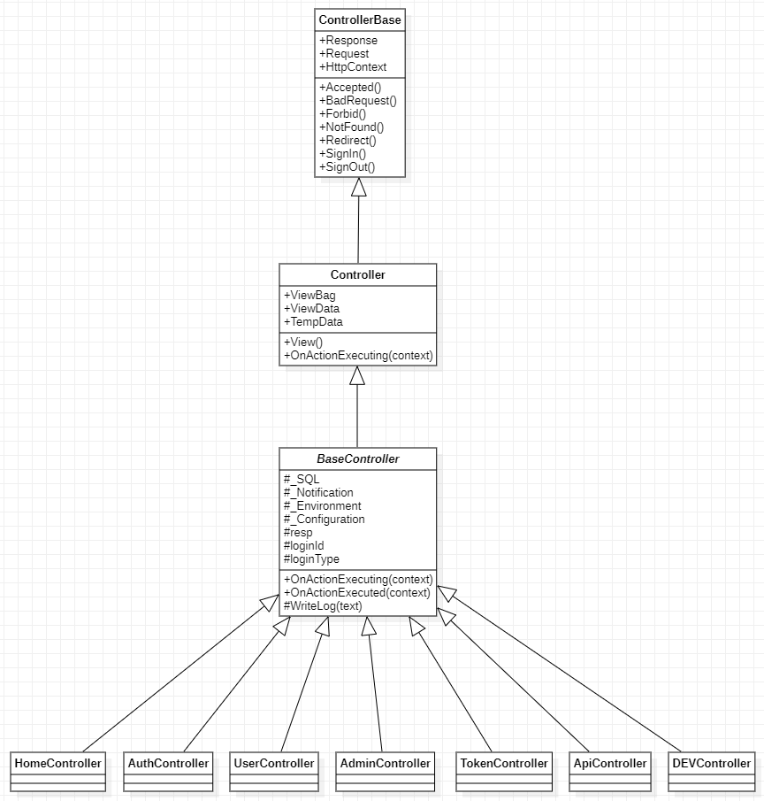

. ábra BaseController

#### AuthController

Az alkalmazás legtöbb funkciójának eléréséhez authentikáció szükséges, az AuthController tartalmaz minden olyan szerveroldali műveletet, melyek a felhasználó beazonosításához kötődnek. A vezérlő természetesen a BaseController osztályból származik, és tartalmazza például a Regisztrációt, Bejelentkezést, Kijelentkezést, vagy az elfelejtett jelszó igénylését. A vezérlő metódusai közül egyedül a kijelentkezés igényel bejelentkezett felhasználót. Az alkalmazás a webes felület esetén süti, azaz Cookie authentikációt használ, ilyenkor a felhasználó böngészőjében kerül eltárolásra egy token a sütikben, amely automatikusan belekerül minden egyes kérés fejlécébe, amelyet a szerver felé intézünk.

#### HomeController

A HomeController tartalmazza az alkalmazás általános metódusait, mint például a kezdőoldal visszaadása, vagy a felhasználói profil megtekintése.

#### UserController, AdminController

Az alkalmazás által nyújtott szolgáltatások legnagyobb része a User, és Admin vezérlőkben van implementálva. Természetesen ahogy a vezérlők neve is mutatja, a User controller eléréséhez bejelentkezés szükséges, míg az Admin vezérlő a bejelentkezésen túl „Admin” jogosultságot is igényel.

A UserController tartalmazza az általános felhasználói, a szerviz, és kereskedői fióktípusok szerveroldali funkcióit, mint például jármű rögzítés, adás-vétel, tankolás rögzítés, vagy jármű áttekintő.

Az AdminController ellenben csak adminisztrátorok számára érhető el, akik a lehetőségekhez mérten szabadkezet kapnak az adatmanipulációban. A rendszer esetükben csak, és kizárólag azon műveleteket szűri ki, melyek az alkalmazás működésében kárt tehetnek. Lehetőségük van megtekinteni, módosítani, és törölni a tárolt adatok többségét.

#### ApiController

Az alkalmazás gépjárműgyártók részére csak és kizárólag REST API-n keresztüli kommunikációt biztosít. A számukra elérhető funkciók az ApiController-ben találhatóak, ahol az authentikáció egyedi módon, JWT token segítségével történik. A süti authentikációval ellentétben ilyenkor nem kerül bele automatikusan a token a böngészőbe, hanem szöveges formában küldjük azt vissza a kliensnek, aki a saját rendszerébe implementálhatja annak tárolását. Természetesen amikor bejelentkezést igénylő kérést intéz a kliens a szerver felé, akkor annak a kérésnek a fejlécébe is bele kell kerülnie a tokennek, ezt szintén manuálisan kell a gyártónak implementálnia a rendszerébe. Az API részletei az API dokumentáció pont alatt olvashatóak.

#### TokenController

Az alkalmazásban jelenleg kétféle token létezik, melyek email cím megerősítésre, továbbá elfelejtett jelszó esetén új jelszó beállítására szolgálnak. Ezen funkciók a TokenControllerben találhatók. Bejelentkezést természetesen nem igényel a vezérlő egyik jelenlegi funkciója se. Természetesen rengeteg továbbfejlesztési lehetőséghez szükség lehet tokenes megoldásra, mint például további jogosultságok beaktiválására, ezért indokolt volt külön controller létrehozása erre a célra. Fontos kiemelni, hogy a token minden esetben egy egyedi karaktersorozat, melyet felhasználóhoz rendelünk, valamint tartozik hozzá egy típus azonosító, amely jelenleg enumként van a rendszerbe integrálva.

#### DEVController

A vezérlők sorából kicsit kilóg a DEVController, ugyanis ennek nem az alkalmazás használatában, hanem az alkalmazás fejlesztésében, üzemeltetésében van szerepe. A fejlesztés során többször használtam funkciók, és részfunkciók tesztelésére, valamint jelenleg is tartalmaz egy adatbáziskapcsolat, és tábla ellenőrző funkciót.

### Views

Az alkalmazásban nagyon fontos szempont, hogy minden felhasználó csak, és kizárólag azon adatokat láthassa, kezelhesse, melyekhez jogosultsága van. Az MVC fejlesztői szemlélet esetében a view, azaz a nézet felel azért, hogy a felhasználó számára vizuális felületet biztosítson. ASP.NET MVC esetén a nézetek minden esetben .cshtml kiterjesztést kapnak. Az elemek megjelenéséért HTML leíró nyelv felel, míg a formázást css-ben, a kliensoldali manipulációt pedig JavaScriptben kódolhatjuk. Természetesen lehetőségünk van a cshtml-be úgynevezett beágyazott szerveroldali kód írására, ebben az esetben „@” karakter után írhatjuk a szerveroldalon futó C# kódunkat. A keretrendszer többféle lehetőséget is biztosít, melyek segítségével a vezérlőnkből átadhatjuk a nézetünknek a kívánt adatokat, melyeket a „Controllers, Routing” pontban részleteztem.

A nézeteinket természetesen a Views mappában, és annak alkönyvtáraiban találhatjuk meg. Az MVC módszer fontos, és nagy előnye, hogy az átlátható alkalmazás, mely a továbbfejlesztésben segíti a fejlesztőket. A Views mappán belül több alkönyvtár található, ugyanis minden egyes vezérlőnkhöz külön mappában tároljuk a nézeteinket, így a strukturált elrendezés segítségével gyorsabban, könnyebben megtalálhatjuk a keresett nézetet. Példaként az AdminController vezérlőhöz tartozó összes nézet a Views/Admin/, míg a UserController nézeteit a Views/User/ mappában találjuk. Amennyiben további nézetet szeretnénk az alkalmazásunkhoz adni fontos, hogy kövessük ezt a szemléleti módot, mindazonáltal nem csak az átláthatóság, hanem az alkalmazás működése miatt is. Mivel az útvonalválasztás során a vezérlők alapértelmezetten a saját magukhoz tartozó nézet mappában keresik a meghívott metódus nevének megfelelő nézetet, így amennyiben nem eszerint járunk el, manuálisan kell felülbírálnunk az útvonalválasztást.

A nézetek között kiemelendő a Views/Shared/ mappa tartalma, ugyanis ezek nem hagyományos nézetek. Itt található egy _Layout.cshtml névre hallgató fájl, amely az oldalunk sablonja, ez tartalmazza az oldal fej- és láblécét, valamint többek között itt töltjük be azokat a scripteket, és formázásokat, melyekre minden oldalon szükségünk lehet. Ilyenek lehetnek például a JQuery néven ismert JavaScript könyvtár, vagy a Bootstrap névre keresztelt CSS keretrendszer, és azok komponensei. A sablon tartalmaz több úgynevezett „RenderSection”-t, melyek arra szolgálnak, hogy a nézetekben megadott névre hallgató section-öket az adott helyekre tölti be. Hasonlóan működik alapvetően a nézetek betöltése is, de további részek a „CSS”, mely a header tag alá töltődik be, valamint a „Scripts”, mely a body aljára fog kerülni. Fontos kiemelni, hogy a section betöltése esetén lehetőségünk van aszinkron működésre, valamint „required” attribútum beállítására, amely megmondja, hogy a nézetünknek kötelező-e tartalmaznia az adott section-t. A módszer hatalmas előnye, hogy elég az alkalmazásunk sablonját egyszer elkészítenünk, ahova dinamikusan tudjuk betölteni a kívánt tartalmat. Ez számunkra rengeteg időmegtakarítást jelent, ugyanis nem kell minden oldalon egyesével betöltenünk a formázásokat, elrendezést, míg a felhasználók számára pedig egységességet sugall, ezzel könnyítve az oldal használatát. A _Layout.cshtml sablonunk felépítését az alábbi kép szemlélteti.:

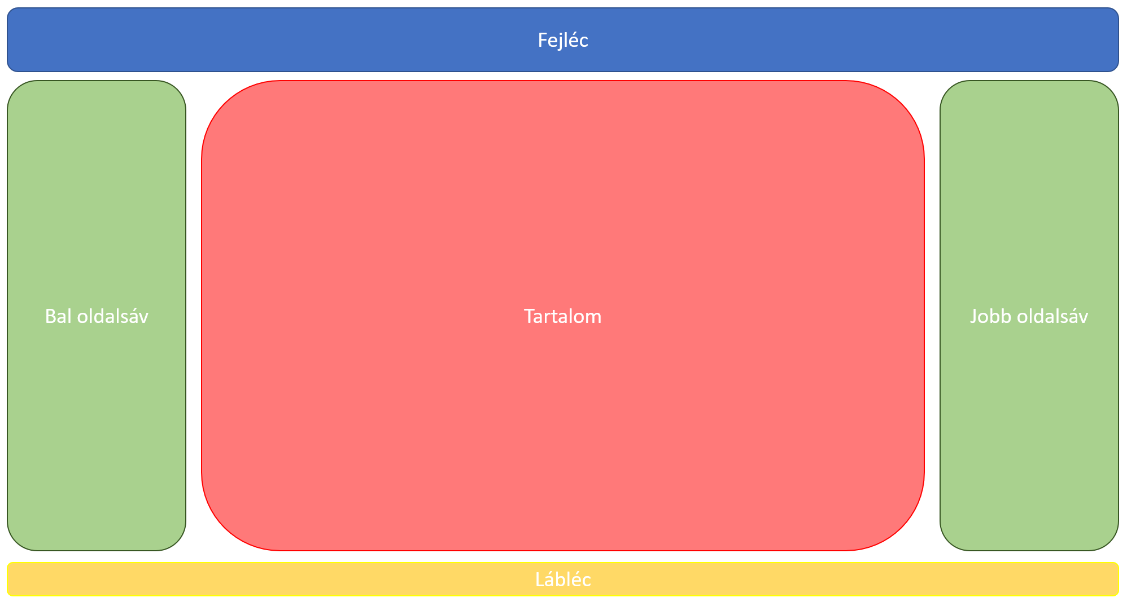

. ábra Layout.cshtml felépítése

### Models

Az MVC szemléletben az M, azaz Model felel az adatok strukturáltságáért. Az alkalmazáson belül elkülönítünk különféle modelleket a betöltött szerepük alapján: alkalmazásmodell, adatbázismodell, kérésmodell, válaszmodell. A modelleket a Models mappa megfelelő alkönyvtárában találjuk meg.

#### Alkalmazásmodellek (AppModels)

Az alkalmazásmodellek között található többféle modell, valamint enum felsoroló típus is. Az alkalmazásmodellek célja, hogy a fejlesztést egyszerűsítsék, valamint a szerveroldali feldolgozás során szükséges „adatcseréket” átláthatóbbá tegyék.

##### MailModel

Az alkalmazás lehetőséget biztosít a felhasználók számára történő email küldésre SMTP szerveren keresztül. A MailModel osztály írja le az email felépítését, és annak megfelelő tagváltozókkal rendelkezik.:

|  |  |  |
| --- | --- | --- |
| **Változónév** | **Típus** | **Leírás** |
| from | string | A feladó email címe, alapértelmezetten az appsettingsben meghatározott érték |
| to | string | A fogadó fél email címe |
| subject | string | Az üzenet (email) tárgya |
| body | string | Az email tartalma, lehet hagyományos vagy HTML formátum |
| isHtml | bool | Az üzenet HTML formátumú-e, alapértelmezetten hamis |

. táblázat MailModel táblázat

##### MailSettingsModel

Az alkalmazás beépített levelezőrendszerének beállításait tartalmazó statikus osztály. A tagváltozói szintén statikusak természetesen, értéket az alkalmazás betöltésekor kap, az appsettings.json konfigurációs állományból kiolvasottak alapján.

|  |  |  |
| --- | --- | --- |
| **Változónév** | **Típus** | **Leírás** |
| username | string | A levelező rendszerbe történő belépéshez szükséges felhasználónév/azonosító |
| password | string | A levelezőrendszerbe történő bejelentkezéshez szükséges jelszó |
| host | string | A levelezőrendszer elérhetősége (IP/Host cím) |
| port | int | A levelezőrendszer portja, SMTP rendszerek esetén ez jellemzően az 587-es port |
| useSSL | bool | A levelezőrendszer használ-e SSL titkosítási protokollt |
| defaultSender | string | Az alkalmazás használata során küldött levelek alapértelmezett feladója |

. táblázat MailSettingsModel táblázat

#### Felsorolók (enum)

A felsorolók, azaz enum típusok fontos szerepet töltenek be az alkalmazásban, ugyanis ezen adattípus segítségével „szöveges” értékhez valamilyen számértéket rendelhetünk. Ez gyakorlatban azt jelenti, hogy rendelkezünk egy gyűjteménnyel, amely a lehetséges felvehető értékeket tartalmazza. A felsorólok elnevezésekor javasolt jelezni annak típusát, ezt jellemzően úgy szokás, hogy kis e betűvel kezdjük a nevét, majd a CammelCase elveket követjük, például eColors. Az enumok esetében lehetőségünk van egy úgynevezett flag-elési megoldás használatára is, amely segítségével nem csak egy, hanem több értéket is felvehet egy változónk, ebben az esetben azonban speciális módon kell eljárnunk. Ilyenkor nem elég felsorolnunk a lehetséges típusokat, hanem manuálisan meg kell határoznunk azok értékét is, melyek a 2 hatványai (20, 21 ,22, 23, …,2n), ugyanis ilyenkor azok összeadásakor bármilyen kombináció egyértelműen visszafejthető. Szükségünk lesz továbbá a bitenkénti operátorok ismeretére is, ugyanis a változóknak történő értékadáshoz ezekre lesz szükségünk. Gyakorlati példa az enum, és enumflag működésére:

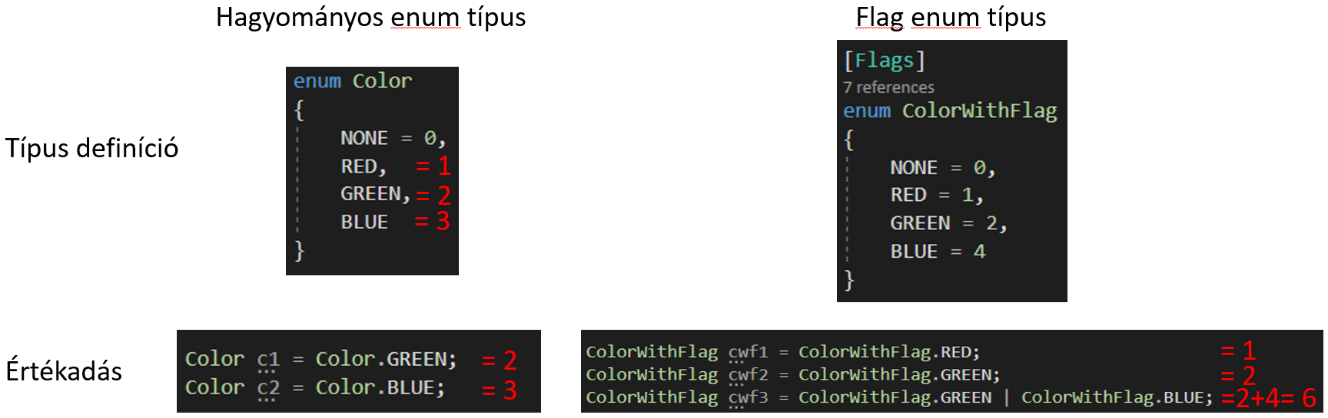

. ábra Enum, Enum flag gyakorlati példa

##### eAccountStatus

Az eAccountStatus felsorolót használjuk a felhasználói fiókok státuszának meghatározására. A típus flags attribútummal rendelkezik, azaz egy fiókhoz több státusz is hozzárendelhető. Az összes lehetséges értékhez tartozik továbbá egy leírás (Description) attribútum, amely a flag behelyettesítési értéke a felhasználó számára történő megjelenítéskor. A jelenlegi lehetséges értékek:

|  |  |  |  |
| --- | --- | --- | --- |
| **Típus** | **Érték** | **Leírás** | **Jelentés** |
| None | 0 | - | A felhasználóhoz nem tartozik státusz |
| EMAIL_CONFIRM | 1 | Email megerősítve | A felhasználó megerősítette az email címét |
| ADMIN_CONFIRM | 2 | Adminisztrátori jóváhagyás | A felhasználót adminisztrátor jóváhagyta („ellenőrizte”) |
| BANNED | 4 | Kitiltva | A felhasználó fiókját adminisztrátor kitiltotta |
| DISABLED | 8 | Szüneteltetve | A felhasználó ideiglenesen felfüggesztette a saját fiókját |

. táblázat Fiók státusz táblázat

##### eServiceType

Az eServiceType felsoroló a gépjármű egy szervizeseményének típusát határozza meg. Egy szervizesemény csak egy típusú lehet, azaz a felsoroló nem flag típus, nem választható több érték egy rekordhoz. Minden típushoz tartozik továbbá leírás, amely a felhasználó számára történő megjelenítéskori behelyettesítési érték.

|  |  |  |
| --- | --- | --- |
| **Típus** | **Érték** | **Leírás** |
| OTHER | 0 | Egyéb |
| ANNUAL_SERVICE | 1 | Éves szerviz |
| REGULAR_SERVICE | 2 | Évközi szerviz |
| WARRANTY_SERVICE | 3 | Garanciális szerviz |
| WHEEL_CHANGE | 4 | Kerékcsere |
| AUTHENTICITY_CHECK | 5 | Eredetiség vizsgálat |
| TECHNICAL_EXAMINATION | 6 | Műszaki vizsga |

. táblázat Szerviz típus táblázat

##### eVehiclePermissions

A felhasználók, és járművek közötti kapocs, a jogviszony leírására szolgáló felsoroló. Egyazon járműhöz ugyan annak a felhasználónak csak egyféle jogosultsága lehet. Minden típushoz tartozik leírás, mely a felhasználó számára történő megjelenítés során a behelyettesített érték.

|  |  |  |
| --- | --- | --- |
| **Típus** | **Érték** | **Leírás** |
| NONE | 0 | - |
| OWNER | 1 | Tulajdonos |
| SUBOWNER | 2 | Üzembentartó |
| DRIVER | 3 | Sofőr |
| DEALER | 4 | Kereskedő |

14. táblázat Jármű jogosultság táblázat

##### eVehicleTargetTypes

Az eVehicleTargetTypes felsoroló a felhasználói fiókok típusát határozza meg. Egy fióknak csak egy típusa lehet, azaz nem flagelhető a típus. A lehetséges értékek az alábbi táblázatban láthatók.

|  |  |
| --- | --- |
| **Típus** | **Érték** |
| NONE | 0 |
| USER | 1 |
| FACTORY | 2 |
| DEALER | 3 |
| SERVICE | 4 |

. táblázat Fiók típus táblázat

#### Adatbázis modellek (DbModels)

Az alkalmazás adatai MySql adatbázisban vannak eltárolva, mely egy relációs adatbázis, így az adataink strukturáltan, táblákba rendezetten kerülnek eltárolásra. Annak érdekében, hogy az alkalmazás minél egyszerűbben fejleszthető legyen, az adatbázis minden egyes táblájának megfeleltetünk egy modellt. A modell gyakorlatilag egy osztály, tagváltozóinak neve a táblánk oszlopainak a nevével, míg típusa a táblánk oszlopának típusával egyenlő. Előfordul, hogy nem minden típus feleltethető meg pontosan az adatbázis, és az alkalmazás között, ilyen például az enum felsoroló típus, melyet például adatbázisban egész szám típusként tárolunk a felvett érték alapján. A modelleknek köszönhetően az alkalmazáson belüli feldolgozás során a tábla egy-egy rekordja megfeleltethető a modellünk egy-egy példányával. A modellek további előnye, hogy lehetőségünk van alapértelmezett értékeket, vagy megszorításokat fűzni egy-egy tagváltozóhoz, mint például hogy kötelező legyen számára értéket adni, minimum/maximum hossz/érték meghatározás, email formátum kényszerítése, és még rengeteg további hasznos lehetőség, ezzel többszintű adatellenőrzés mellett gyakorlatilag biztosítható, hogy ne kerüljön be hibás formátumú adat az adatbázisunkba.

#### Kérés/Válasz modellek (RequestModels, ResponseModels)

Az alkalmazás mondhatni adatok kezelésre, feldolgozására szolgál. Mivel a legtöbb adat a felhasználótól érkezik, valamint rengeteg adatot kell a felhasználó számára megjeleníteni, elengedhetetlen, hogy a kliens-szerver kommunikáció során is rendezetten tároljuk az információt. Erre használhatjuk a Request, valamint Response modelleket, melyek a klienstől érkező, valamint a kliens számára küldött adatokat osztályokba rendezi. A Request osztályok hatalmas előnye, hogy amennyiben a kliens megfelelő JSON formátumban küldi az adatokat, abban az esetben a kérés törzséből automatikusan az osztály egy példányaként nyerhetjük ki az adatokat. További hasznos tulajdonsága, hogy lehetőségünk van az érkező adatokra az adatbázismodellekhez hasonló megszorításokat kikötni, melyeket a rendszer automatikusan ellenőriz, a vezérlőben pedig egyszerűen a ModelState.isValid változó ellenőrzésével megnézhetjük, hogy helyesek-e az adataink formátuma. A modellek hátránya azonban az, hogy nagyon érzékeny az adatok nevére, és típusára, ezért egy elírás esetén a szerver automatikusan elutasítja a kérést, amelynek okát ilyenkor nagyon nehéz megtalálni.

### Libs

Az alkalmazás olyan osztályait, amelyek általános funkciókat tartalmaznak a Libs mappában találjuk. A fejlesztés során több ilyen osztályt is készítettem, ezek célja jellemzően a fejlesztés megkönnyítése úgy, hogy az itt található osztályok funkcióit nem kell minden egyes használat során újra elkészíteni. Az libek között több statikus osztály is található, melynek fontos tulajdonsága, hogy az így készült osztályok az alkalmazás indításakor betöltődnek a memóriába, így használatkor nem kell példányosítanunk azokat. Fontos szem előtt tartani, hogy a statikus módosítóval ellátott osztályok, metódusok, változók mindegyikére igaz az előbb leírt tulajdonság, így azok pontosan egy példányban fognak szerepelni a memóriában, ezáltal például egy statikus változó módosítása esetén azt bárhonnan hívjuk meg, mindenhol a módosított értéket fogjuk kapni. A Libs mappában található osztályok pontos célja, és részletes leírása az alábbi pontokban olvasható.

#### EnumHelper

Az EnumHelper egy statikus osztály, célja, ahogy az a nevéből is adódik az enum típusokhoz kötődik. Az osztály pillanatnyilag négy szintén statikus metódust tartalmaz, melyek közül három azonos céllal rendelkezik. A GetServiceTypeString, GetAccountstatusString, valamint GetOwnershipTypeString metódusok mindegyikének feladata, hogy a paraméterekben kapott enum típushoz kikeresse annak értéke szerinti megfelelő leírás attribútumot. A leírás, azaz Description attribútum értékére azért van szükségünk, mivel abban vannak megadva az adott típus adott értékéhez tartozó helyettesítési értékek, melyet a felhasználók számára kiírunk a felhasználói felületen. A negyedik metódusunk, a GetStatusStringList, mely egy string listát ad vissza, tartalma a paraméterként kapott eAccountStatus enum minden felvett értékéhez tartozó leírás, azaz description attribútum érték.

#### Functions

A Functions statikus osztály célja általános funkciókra készített metódusok készítése. Pillanatnyilag 4 szintén statikus metódust tartalmaz az osztályunk, melyekből kettő a logolást szolgálja, ezek a WriteLog, valamint a WriteErrorLog. Mind a két metódus egy string paramétert vár kötelezően, amely a log fileba kiírni kívánt szöveg, valamint mindegyik metódus rendelkezik további két paraméterrel, melyek a metódust meghívó osztály, és metódus nevét kapják értékül automatikusan minden meghíváskor. Az osztály tartalmaz továbbá egy ReplaceSpecials nevű metódust, mely célja a speciális karakterek (Például $, #, &…) felülírása egy random generált karakterre vagy betűre. A metódusre jellemzően tokenek generálásakor van szükség, ugyanis ezek értéke belekerül a böngésző címsorába, és a speciális karakterei miatt (főleg ’&’, és ’? ’mint határoló karakterek) hibás működést idézhetnek elő. A GetRandomChar statikus metódus egy darab char változót ad vissza, melynek értéke egy véletlenszerűen generált betű, vagy szám. A generálás során csak, és kizárólag az angol ABC egyaránt kis- és nagybetűi, valamint 0-9 közötti számok közül generáljuk ki a véletlen karaktert.

#### Log

A log osztály az alkalmazásban történő naplózási feladatokat látja el. A naplózás pillanatnyilag egy szöveges Log.txt állományba kerül, melyet az alkalmazás főkönyvtárában találhatunk. A Log.cs forrásfájlban találhatunk további logoláshoz kapocslódó típusokat is, melyek például az eLogType enum, ez a lehetséges log típusokat határozza meg, melyek jelenleg a NORMAL, az ERROR, a DEBUG, valamint a LOGIN. A forrásállományban található még egy ActionLog nevű osztály, mely az Attribute osztályból származik. Az attribútum célja, hogy amennyiben a BaseControllerből származtatott Vezérlőkben egy metódusra ezt az attribútumot tesszük, úgy annak meghívásakor a naplófájlunkra bejegyzésre kerül, hogy meghívásra került a metódusunk. Amennyiben az ActionLog LogParams nevű attribútumát igaz értékkel látjuk el (alapértelmezetten hamis), akkor a meghíváson túl a kapott paraméterek mindegyike is a naplófájlba kerül JSON formátumban. A Log rendszer úgy működik, hogy az alkalmazás indításakor létrejön egy új szálon a log folyamatunk, mely gyakorlatilag egy végtelenciklus, valamint egy listánk, melyben a naplózásra váró adatok vannak. A Listába folyamatosan tölthetjük bele az új adatokat, melyből a külön szálon futó végtelen ciklusunk folyamatosan nyeri ki az információkat, ha vannak, és írja őket a naplófájlba.

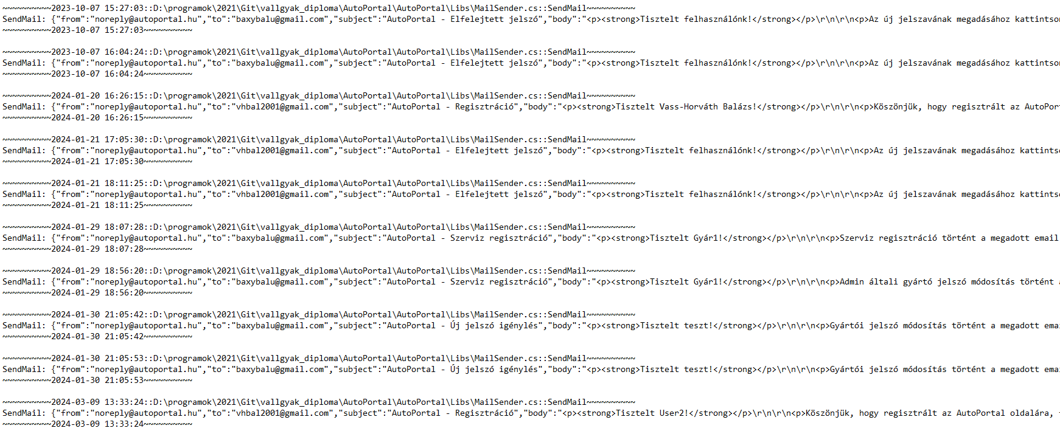

. ábra Naplófájl minta

#### MailSender

Az alkalmazás lehetőséget biztosít SMPT (Simple Mail Transfer Protocol) szerveren keresztül történő email küldésére. Az elektronikus levelek küldése a MailSender statikus osztály segítségével történik. Az osztály legfőbb metódus, ami valójában egy aszinkron Task, azaz egy párhuzamosan futtatható feladat. A párhuzamosítás fontos folyamat egy email küldése során, ugyanis rendkívül időigényes lehet, főleg, ha több címzett számára szeretnénk levelet küldeni. Bizonyos esetekben, mint például hírlevelek küldése során még arra sincs feltétlenül szükségünk, hogy megvárjuk tényleg sikerült-e minden felhasználó számára elküldeni a levelet, így ilyen esetekben elég a feladatot kiadjuk a rendszernek, és nem kell megvárnunk az eredményét. A SendMail folyamat egy MailModel típusú osztálypéldányt vár paraméterként, amely tartalmazza a levél tárgyát, törzsét, a törzs formátumát (egyszerű szöveges, vagy HTML formátumú), a feladót, valamint a címzettet. A nyelv beépített SMPT kliens osztállyal rendelkezik, melyet a System.Net.Mail namespace hozzáadását követően, SmtpClient típusként példányosíthatunk. A példányosítás során paraméterként meg kell adnunk az álalunk használt levelezőszerver kiszolgálói adatait, azaz hostot, valamint portot. A továbbiakban még be kell állítanunk, hogy engedélyezzük-e az SSL (Secure Sockets Layer) titkosítási protokoll használatát, valamint a levelező rendszerbe történő bejelentkezéshez szükséges felhasználónevünket, és jelszavunkat. A levelezőrendszer, valamint az abba történő bejelentkezéshez szükséges adatok az appsettings.json konfigurációs fájlból kerülnek betöltésre az alkalmazás indításakor a MailSettingsModel statikus osztályba, onnan olvassuk ki őket levél küldésekor. A levelek küldése minden esetben aszinkron módon történik, sikeres küldés esetén igaz, míg hiba esetén hamis logikai típussal tér vissza a feladatunk.

Az osztály tartalmaz további metódusokat, melyek a különféle sablon levelek, mint például regisztráció megerősítés, vagy elfelejtett jelszó kiküldéséért felelnek. A sablon levelek küldésére szolgáló metódusok mindegyike szintén aszinkron feladat, melyek sikeres küldés esetén igaz, míg hiba esetén hamis logikai értékkel térnek vissza.

#### PasswordManager

Az alkalmazás fejlesztése során különös figyelmet fordítottam a felhasználók adatainak védelmére. Ez alól nem kivétel a felhasználók jelszava, azok tárolásának, és kezelésének módja sem. A jelszavak minden esetben salt-ozva, SHA256 titkosítással kerülnek eltárolásra, ezek megvalósításáért felel a PasswordManager statikus osztály.  
A CreateSalt statikus metódus feladata, hogy egy paraméterként kapott hosszúságú, véletlenszerűen generált byte tömb tartalmát Base64 string-ként visszaadják, ez lesz a salt-unk. A salt, vagy magyarul sózás célja, hogy a jelszóhoz egy véletlenszerűen generált karaktersorozatot fűzünk hozzá, így hiába használja két felhasználó ugyan azt a jelszót, azok a hashalést követően teljesen mások lesznek.

A GenerateHash statikus metódus feladata, hogy a felhasználó által megadott jelszót egy matematikai algoritmus segítségével szabad szemmel olvashatatlanná tegye. A hashelés következtében a hashelt kartaktersorozat sehogy, vagy csak nagyon idő, és erőforrásigényes módszerekkel, mint például BruteForce alakítható vissza eredeti formájára, így egy esetleges adatszivárgás esetén is titok marad a felhasználónk jelszava. A metódus lefutása után visszaadja a hashelt jelszót a hozzá fűzött salt értékével összefűzve, melyek $ határoló karakterrel lettek elválasztva egymástól.

Az AreEqual statikus metódus egy logikai igaz, vagy hamis értékkel tér vissza, feladat hogy eldöntse, hogy a felhasználó által megadott, nem hash-elt jelszó megegyezik-e az általunk az adatbázisban letárolt hashelt, salt-ozott jelszóval. Az összehasonlítás oly módon történik, hogy a felhasználó által megadott jelszóhoz hozzáfűzzük a hashelt jelszóhoz tartalmazó salt-ot, majd azt ismételten hasheljük. Így amennyiben a két hash megegyezik, úgy a felhasználó által megadott jelszó megegyezik az adatbázisban tártolt, titkosított jelszóval.

A GenerateRandomPassword metódust használtam a gyártók jelszavának véletlenlen generálásához. A statikus metódus egy paraméterként kapott, vagy annak hiányában egy 8 -és 14 karakter közötti véletlen hosszúságú karaktersorozatot generál. A karaktersorozat egyaránt tartalmazhatja az angol ABC kis -és nagybetűit, valamint 0 -és 9 közötti egész számokat. A generált jelszót string típusként adjuk vissza.

#### SQL

Az adataik MySql adatbázisban kerülnek eltárolásra, melyhez az alkalmazás Entity Framework segítségével csatlakozik. Az SQL osztály az Entity Framework DbContext osztályából származik, és beállítja az adatbáziscsatlakozáshoz szükséges adatokat, valamint az adatbázist leképező modellekből létrehozott DbSet-eket is létrehozzuk. Az osztály többféle konstruktorral is rendelkezik, ugyanis a vezérlőkből dependency injection segítségével érjük el az adatbázist, míg vezérlőkön kívül hagyományos módon kell példányosítanunk az adatbáziscsatlakozást. Az adatbázisunk eléréséhez szükséges IP címet, portot, felhasználó nevet, jelszót, valamint az alapértelmezett táblát az alkalmazás konfigurációs, appsettings.json állományában állíthatjuk be, kész ConnectionString-ként.

Amennyiben bizonyos adatokat nem tudunk közvetlenül a modellben beállítani, mint például több elsődleges kulccsal rendelkező táblák, úgy azt az onModelCreating metódus felüldefiniálásával kell megtennünk. Ilyen jelenleg a userroles táblát leképező UserRole modell, ugyanis itt a felhasználó azonosítója, és a jogosultság azonosítója együttesen teszik ki az elsődleges kulcsot.

#### TokenHandler

Az alkalmazás többféle tokent is használ, melyek közül talán a legjelentősebb az email cím megerősítésére szolgáló típus. A token generálása a TokenHandler statikus osztályban történik, mely GenerateMailConfirmToken névre hallgató, statikus, Token típust visszaadó metódusában generálódik. A token generálása egy GUID (Globally Unique Identifier) generálással indul, melyben felülírjuk a speciális karaktereket valamilyen véletlenszerűen generált nem speciális karakterrel, és végül hozzáfűzzük a tulajdonos felhasználó azonosítóját. A token 24 órán keresztül érvényes, típusától függően felhasználói fiókhoz köthető. A token fajtájának meghatározásáért, ami lehet például email cím megerősítés, vagy elfelejtett jelszó token, egy enum felsoroló típus felel.

## Használt csomagok, könyvtárak

Az alkalmazás fejlesztése során kliens, és szerveroldalon is használtam néhány harmadik féltől származó csomagot, könyvtárat. A programozásban rendkívül gyakori, hogy olyan általános kódokat, melyekre rengeteg alkalmazásban szükség lehet, fejlesztők programcsomagokba, programkönyvtárakba integrálják. A csomagok rendkívüli előnye, hogy a mások által megírt kódok nekünk már nem kell újra elkészítenünk, szimplán csak a saját rendszerünkbe beintegráljuk, amely pillanatok alatt elvégezhető. A harmadik féltől származó könyvtárak használata során fontos szem előtt tartani, hogy a kódot valaki más írta, azaz jogilag más szellemi tulajdona, aki rendelkezhet annak használati módjairól, feltételeiről. A kódcsomagok használatának jogi feltételeit úgynevezett licens formában szokás megfogalmazni, melyek közül néhány ismertebb például az MIT, vagy GNU license.

### MIT License

Bár napjainkban rengeteg különféle license ismert, melyek a programkönyvtárak felhasználásának módját, és feltételeit szabják meg, ezek közül a legismertebb, és a fejlesztők által talán legkedveltebb az MIT license. Az általam felhasznált programkönyvtárak, és csomagok mindegyike az MIT license szabályozásai alá esnek, ezért néhány mondatban külön kitérnék a legfőbb részleteire. A jogi szabályozást az Egyesült Államokban működő, főleg műszaki területtel foglalkozó MIT egyetemen fejlesztették ki az 1980-as években. Úgynevezett megengedő licence-ről beszélünk, és a közkedveltsége legfőképpen talán ennek is tudható be. Lényeges tulajdonsága, hogy gyakorlatilag nem található semmiféle korlátozás a licence-ben, azaz bárki bármilyen célra felhasználhatja, szabadon módosíthatja, terjesztheti, értékesítheti a szoftverében. Felhasználhatjuk akár üzleti, akár magáncélra készült alkalmazások fejlesztése során is, az egyetlen kikötés, hogy a szoftverben el kell helyezni az eredeti license fájlt, vagy annak tartalmát. Az MIT license védi továbbá a kód eredeti fejlesztőjét, aki mindenféle felelősség, és garancia vállalás alól mentesítve van. [27] [28]

### Szerveroldali (NuGet) csomagok

A szerveroldalon használt harmadik féltől származó csomagok letöltésére, és telepítésére a Microsoft által fejlesztett NuGet csomagkezelőt használtam. Visual Studio fejlesztői környezetek használata esetén automatikusan megkapjuk a csomagkezelőt grafikus felülettel, de lehetőségünk van parancssoros megközelítéssel, a .NET CLI-n keresztüli használatára is. A csomagkezelőn keresztül kishíján négyszázezer csomagot közül válogathatunk pillanatnyilag, melyek közül sokat maga a Microsoft fejlesztett, de rengeteg harmadik féltől származó csomagot is találhatunk. A csomagkezelő használata nagyon egyszerű, lehetőséget biztosít project, vagy solution szintű csomagkezelésre is. Visual Studio fejlesztői környezet alól történő használathoz szimplán nyissuk meg a solution explorer-t, majd kattintsunk jobb egérgombbal a projectünkre, ahol a legördülő listából válasszuk ki a „Manage NuGet Packages…” pontot. A megnyíló ablakban áttekinthetjük az aktuálisan használt csomagjainkat, külön listázva a frissíthető csomagokkal, valamint a „Browse” fülön új csomagokat tölthetünk le. Mielőtt egy új csomagot letöltünk fontos, hogy meggyőződjünk milyen license alá tartozik, és az megfelelő-e számunkra, valamint fontos megnéznünk, hogy kompatibilis-e az általunk használt keretrendszer aktuális verziójával. Hatalmas előnye a csomagkezelőnek, hogy felhívja a fejlesztő figyelmét egy esetleges újabb verzió elérhetőségéről is, ekkor igény szerint néhány gombnyomással frissíthetjük az aktuális verziónkat. Frissítés előtt érdemes utánajárni, hogy milyen módosításokat végeztek a csomagon, ugyanis könnyen belefuthatunk olyan hibába, hogy egy esetleges újabb verzió már nem lesz kompatibilis az aktuális kódunkkal, így abban is módosításokat kell végeznünk. [29]

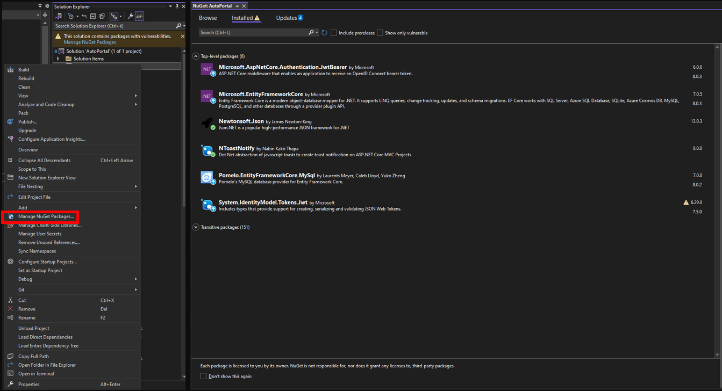

. ábra NuGet csomagkezelő

#### Entity Framework

Az adatbázis kezelésére Entity Framework-öt használtam, amely egy úgynevezett objektum-relációs leképezést (ORM) hajt végre. Az objektum-relációs leképezés lényege, hogy egy objektumorientált programozási nyelv és egy jellemzően adatbázis, mint típusos adatforrás közötti adatátalakítást hajt végre. Az átalakítás következtében az adott nyelvben lekérdezések írása nélkül használhatjuk az adatbázisban tárolt adatokat jellemzően az adatbázis tábláit modellező osztályok gyűjteményén keresztül. ASP.NET keretrendszer alatt ezt a lehetőséget az EntityFramework biztosítja, mely használatához a Microsoft.EntityFrameworkCore NuGet csomagra van szükségünk, valamint az adatbázis típusától függően, MySql adatbázis esetén a Pomelo.EntityFrameworkCore.MySql csomag használata javasolt. Természetesen mind a két csomag MIT license alá tartozik, ezért a szakdolgozatom készítéséhez tökéletesen megfelel.

Az EntityFramework rengeteg lehetőséget nyit meg számunkra, mint például a CodeFirst/DatabaseFirst módszerek, melyek közül az előbbi esetben egy meglévő modell alapú alkalmazáshoz hozhatunk létre adatbázist néhány sornyi kód hozzáadásával, utóbbi esetben pedig néhány kattintással, vagy egy parancssori utasítással készíthetjük el a modelleket meglévő adatbázisunkhoz. Támogatja a LINQ kifejezések használatát, mely segítségével pillanatok alatt összerakhatunk akár egy bonyolultabb adatbázis lekérdezést is.

Az EntityFramework hivatalos dokumentációját a Microsoft hivatalos oldalán érjük el. [30]

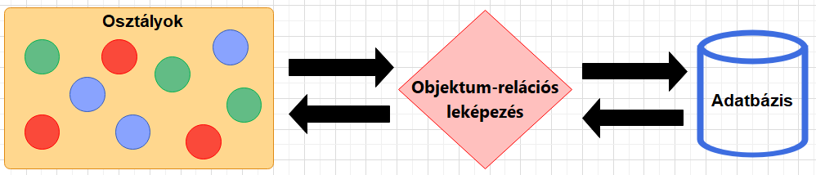

. ábra Objektum-relációs leképezés

#### Newtonsoft.Json

Bár a C# nyelvnek van saját JSON konvertáló osztálya, mely a System.Text.Json namespace használatát követően érhető el, sajnos kihagyták belőle a karakterisztikus polimorfizmust, ezért én a Newtonsoft.Json csomagot használom. Bár mára már gyorsabban dolgozik a Microsoft beépített megoldása, a karakterisztikus polimorfizmus az objektumorientált programozás egyik alappillére, gyakorlatilag elengedhetetlen a használata sok esetben. Természetesen a csomag MIT license alá tartozik, népszerűségét mi sem bizonyítja jobban, minthogy több, mint négy és fél milliárd letöltéssel büszkélkedhet napjainkban. A csomag hivatalos dokumentációja a fejlesztők oldalán érhető el. [31]

#### NToastNotify

Az alkalmazás elkészítése során fontos szempont volt a felhasználók folyamatos, kielégítő tájékoztatása az általuk elvégzett műveletek eredményéről. Annak érdekében, hogy a szerveroldalról, vezérlőből lehessen a felhasználó számára értesítést feldobni, az NToastNotify csomagot használtam. Hatalmas előnye, hogy nem csak az oldal betöltésekor, a vezérlőből kapott értesítést tudja megjeleníteni, hanem egy AJAX kérés során kiadott értesítést is egyből megjelenít a felhasználónak az oldal újratöltése nélkül. Az értesítések nagyon jól személyreszabhatóak, és válogathatunk hiba, sikeres, figyelmeztetés, valamint információ típusok közül. Lehetőségünk van beállítani, hogy mennyi ideig jelenjen meg az értesítés, és hol, valamint milyen stílussal, személyre szabhatjuk a fejlécét, és még ezeken túl is rengeteg további lehetőséget biztosít. Az MIT licenszes csomag letöltésével természetesen megkapjuk a kliens, és szerveroldali komponenseket is, a hivatalos dokumentáció alapján pedig utána nagyon könnyedén beüzemelhető. [32]

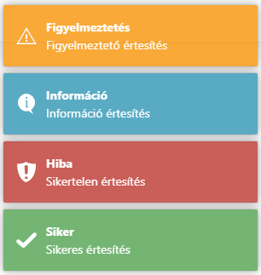

. ábra NToastNotify értesítések

### Kliensoldali CSS, JavaScript, és JQuery könyvtárak

#### jQuery-TE

A jQuery-TE egy MIT license alapú HTML szerkesztő jQuery könyvtár, melyet a HTML alapú email küldés formázásához integráltam be. Segítségével mindenféle webfejlesztői tapasztalat nélkül küldhetnek az adminisztrátorok jólszerkesztett, áttekinthető, korlátozott keretek között dizájnolt elektronikus leveleket a felhasználóknak. A szerkesztői felület valójában egy egyszerű rich textbox, melyre Word-höz, és más szövegszerkesztőkhöz hasonló formázásokat biztosító fejléc kerül rá. Amennyiben a levél írója alapvető webfejlesztési ismeretekkel rendelkezik, abban az esetben lehetősége van kódnézetre is váltani, ahol HTML kód írásával, és CSS formázással írhatja meg az email törzsét. A könyvtár jelenleg legfrissebb, 1.4.0 verzióját integráltam a rendszerbe, dokumentációját a hivatalos weboldalukon találjuk meg. [33]

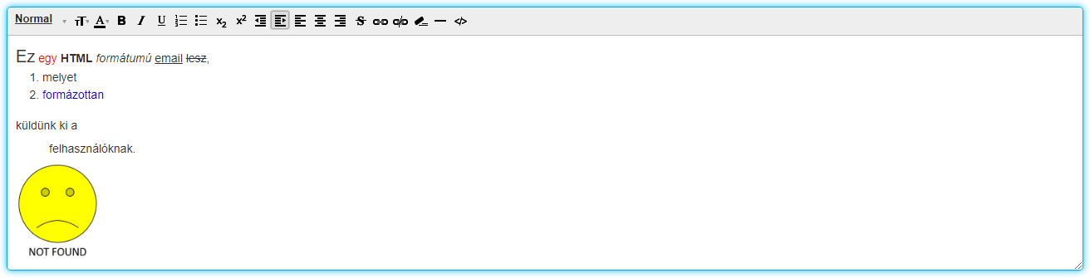

. ábra jQuery-TE HTML szerkesztő

#### fancyTable

A fancyTable egy jQuery alapú, MIT license alatt használható könyvtár, mely a hagyományos táblázatok továbbfejlesztésére szolgál. Az alkalmazásban több olyan táblázatalapú listázásra is szükség volt, ahol nem elég a hagyományos táblázatos megjelenítés, jellemzően az adatok mennyisége miatt. A fancyTable könyvtár lehetőséget biztosít számunkra, hogy a táblázatunkat különféle extra funkciókkal lássuk el, mint például kereső fejléc, rendezés az adott oszlop értéke alapján, vagy oldal lapozási lehetőség, így egyszerre csak meghatározott számú adatsor tárul elénk. Bár rengeteg hasonló képességű jQuery könyvtár létezik mára már, a választásom során szem előtt tartottam, hogy mindenképpen olyan könyvtárat integráljak, amely nem tartalmaz felesleges funkciókat ezzel lassítva a működését, viszont minden legyen benne amire szükségem lehet. A könyvtár dokumentációja a hivatalos github repoban található meg. [34]

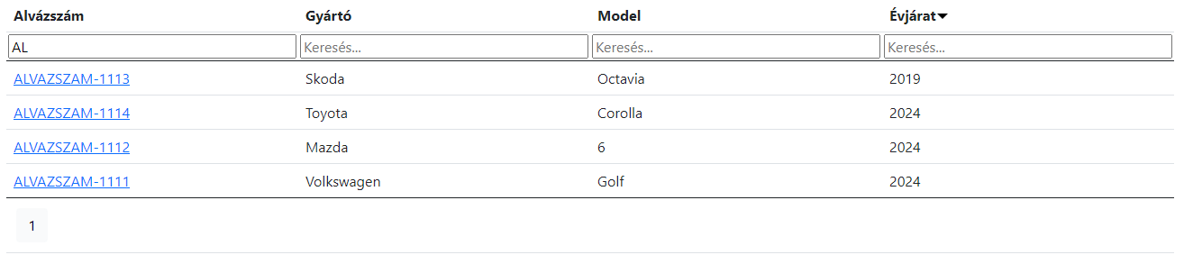

. ábra fancyTable táblázat minta

#### Chart.js

A Chart.js egy MIT license alatt használható JavaScript könyvtár, mely különféle diagramok vizuális megjelenítését teszi lehetővé. Az alkalmazásban jelenleg csak vonaldiagramot használok, mely a járművek futásteljesítményeinek vizualizálásánál kerül elő, azonban a könyvtár lehetőséget biztosít pont, oszlop, kör, és egyéb speciális diagramok megjelenítésére is. Az ábrák canvas-re rajzolódnak ki, és teljes mértékben reszponzívak, ezáltal nem kell a formázásával se foglalkoznunk külön. Az általános megjelenítésen túl lehetőségünk van például animált kirajzolásra is, amely a felhasználó számára még látványosabbá teheti. A könyvtár hivatalos dokumentációját, és rengeteg minta kódot találhatunk a fejlesztők hivatalos oldalán. [35]

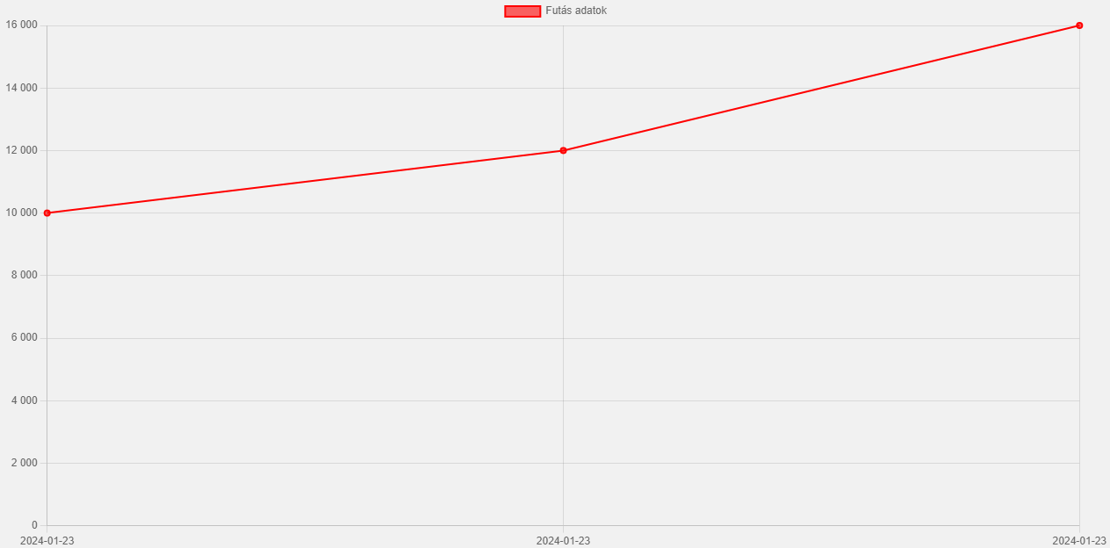

. ábra Chart.js vonaldiagram példa

#### Bootstrap Icons

A Bootsrap Icons egy ingyenes, MIT license alatt használható, a Bootstrap CSS keretrendszer fejlesztői által kiadott ikongyűjtemény, könyvtár. A használatához a nevéből adódó utalás ellenére nem feltétlenül szükséges a Bootstrap használata, mindazonáltal ajánlott, ugyanis nagyon jó összhangban működnek. A gyűjtemény pillanatnyilag több, mint 2000 ikont tartalmaz, melyeket különféle HTML objektumokra rakhatunk, mint például gombra, szövegre, címkére, és meg megannyi elemre. Az ikonok SVG kiterjesztésűek, azaz vektorgrafikus képekről beszélünk, amely teljes webes támogatásnak örvend. Az SVG nagyon fontos tulajdonsága és előnye, hogy tetszőlegesen méretezhetjük át, legyen az növelés, vagy csökkentés, a felbontása nem fog romlani. A képek gyakorlatilag XML leíró nyelvvel vannak leírva, és könnyen animálhatók, vagy formázhatók. Lehetőségünk van manuális, vagy npm csomagkezelővel történő telepítésre egyaránt, melyekhez a hivatalos dokumentáció részletes instrukciókat ad. Az ikonok listáját, és a hivatalos dokumentációt a fejlesztők oldalán érhetjük el. [36]

## Tesztelés

Az alkalmazás tesztelése talán a legfontosabb, legnagyobb odafigyelést, legnagyobb precizitást igénylő feladat. Az alkalmazás összetettsége miatt rengeteg tesztelési módszert, és tesztesetet kellett összekombinálnom. Az alkalmazás alapos tervezésének köszönhetően a tesztelés is viszonylag gyorsan, és könnyen zajlott. Már az alkalmazás fejlesztése során is mindig azonnal teszteltem az újonnan beépített modulokat, funkciókat, melyeket egymástól jól elkülönítettem, ezáltal egy esetleges modul módosítása nem okozhatott kritikus hibát az alkalmazás más részeiben. Mivel a modulok tesztelését egyből fejlesztés után (is) elvégeztem, ezáltal a kód még teljes mértékben előttem volt, mondhatni fehérdobozos tesztelési módszerként. A modul teszteken túl, az alkalmazás elkészülését követően összeépítési tesztet végeztem, amely során a modulok együttes működéséről győződtem meg. Mivel ekkor már nem feltétlenül emlékeztem a modulok kódjára, ezért feketedobozos tesztelési módszerrel, azon belül pedig határeset elemzéssel végeztem el a tesztelést. A funkcióteszt során ellenőriztem, hogy az alkalmazásba minden tervezett funkció bekerült-e, melyeket a funkcionális követelményekben, vagy a szakdolgozati témabejelentőben meghatároztam. A biztonsági teszt során a felhasználók által felvitt adatok helyességének ellenőrzése, valamint a megjelenített adatokhoz való jogosultság megléte került előtérbe. Az alkalmazásnak nagymennyiségű adatok befogadására, feldolgozására, kezelésére, és megjelenítésére alkalmasnak kell lennie. A nagymennyiségű adattal való tesztelést sikeresen teljesítette az alkalmazás, mindazonáltal a nagymennyiségű adat folyamatosan növeli az alkalmazás memóriaigényét, ezért vállalati környezetben ezzel számolni kell a hardwarekövetelményekben leírtak szerint. Az alkalmazáson továbbá terheléses tesztelést hajtottam végre, amely rövid időn belüli nagy mennyiségű kérés esetén vizsgálja az alkalmazás reakcióját. A tesztet elvégeztem 5000 kérés nagyon rövid időn belüli elküldésével, valamint 2500 párhuzamos kérés elküldésével. Bár a terheléses teszt eredményeire csak iránymutatásként tekinthetünk, ugyanis a szerver, és a kérések is egyazon gépről indultak. A tesztelés ilyen formában gyorsabb válaszidőt jelent, mivel nem kell a hálózati kommunikációra várni, mindazonáltal a párhuzamos tesztelés esetén ez egyszerre 2500 folyamatot jelent, amely rendkívüli terhelést jelent a CPU-nak, már a kérések kiküldésével is, ezzel csökkentve a kérések kiszolgálására fordítható erőforrást. A terheléses teszt éles környezetben történő megismétlése tehát mindenképpen ajánlott, és a teszt eredményétől, valamint a várható egyidejűleg kiszolgálandó felhasználók számától függően szükség lehet terhelés elosztásra, vagy idegen nevén load balancing-ra. Az API, valamint a szerveroldali tesztelésre Postman alkalmazást használtam, mellyel könnyen meggyőződhettem az alkalmazás megfelelő működéséről.

Az alkalmazás egyik alapvető szempontja a platformfüggetlen környezet volt, ezért került webes alapokra. A felhasználói tesztelés előtt fontosnak tartottam, hogy meggyőződjek arról, hogy a felhasználói felület a legfontosabb eszközökön (PC, laptop, táblagép, okostelefon) megfelelően jelenik meg, valamint minden olvasható, kezelhető. Mára már több böngésző tartalmaz olyan lehetőséget, hogy a megjelenítőt bizonyos eszköz kijelzőjéhez alakítja. A tesztelést a Google Chrome által nyújtott Samsung Galaxy S20 Ultra, és iPad Pro nézetekben hajtottam végre. A tesztelés során az okostelefonos nézetben a kijelzőt fektetett formában használtam, a legjobb élmény érdekében ezt a nézetet javaslom. Az alkalmazás minden funkcióját elértem, és használni tudtam, valamint a tartalmak kiolvashatóan jelentek meg. Mobiltelefonos állított nézetben a legtöbb oldal nehezen átlátható, kezelhető, ezért ilyen esetekre külön mobilos nézet, vagy mobilalkalmazás fejlesztése javasolt, fektetett nézetben nincsen probléma, így annak kikényszerítése is megoldást jelenthet. Böngészőfüggetlenség ellenőrzése céljából Google Chrome, Microsoft Edge, valamint okostelefonról Samsung Browser böngészőket próbáltam ki, melyek mindegyikéből megfelelően tudtam használni az oldalt.

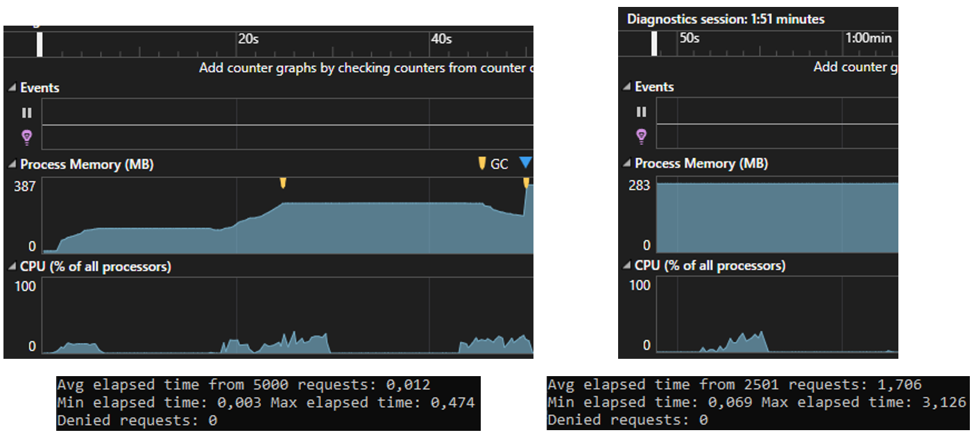

. ábra Stressz teszt

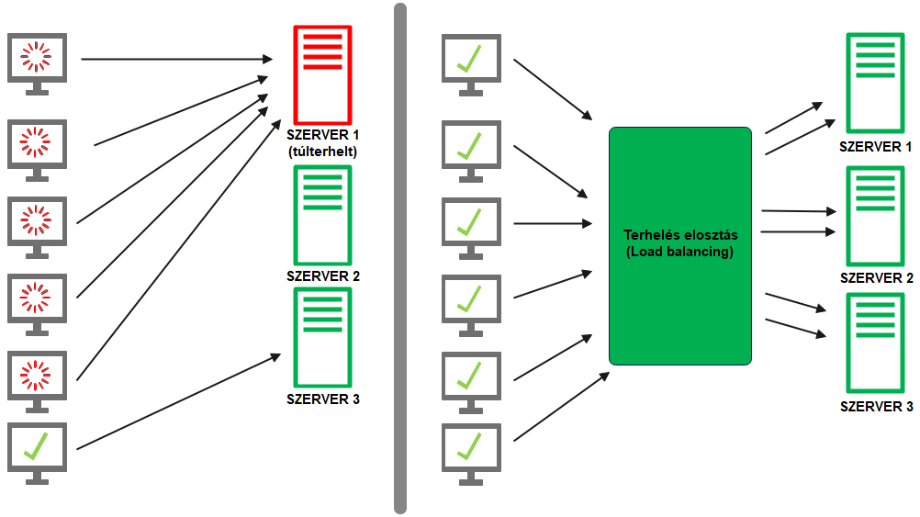

. ábra Terhelés elosztás (Load balancing)

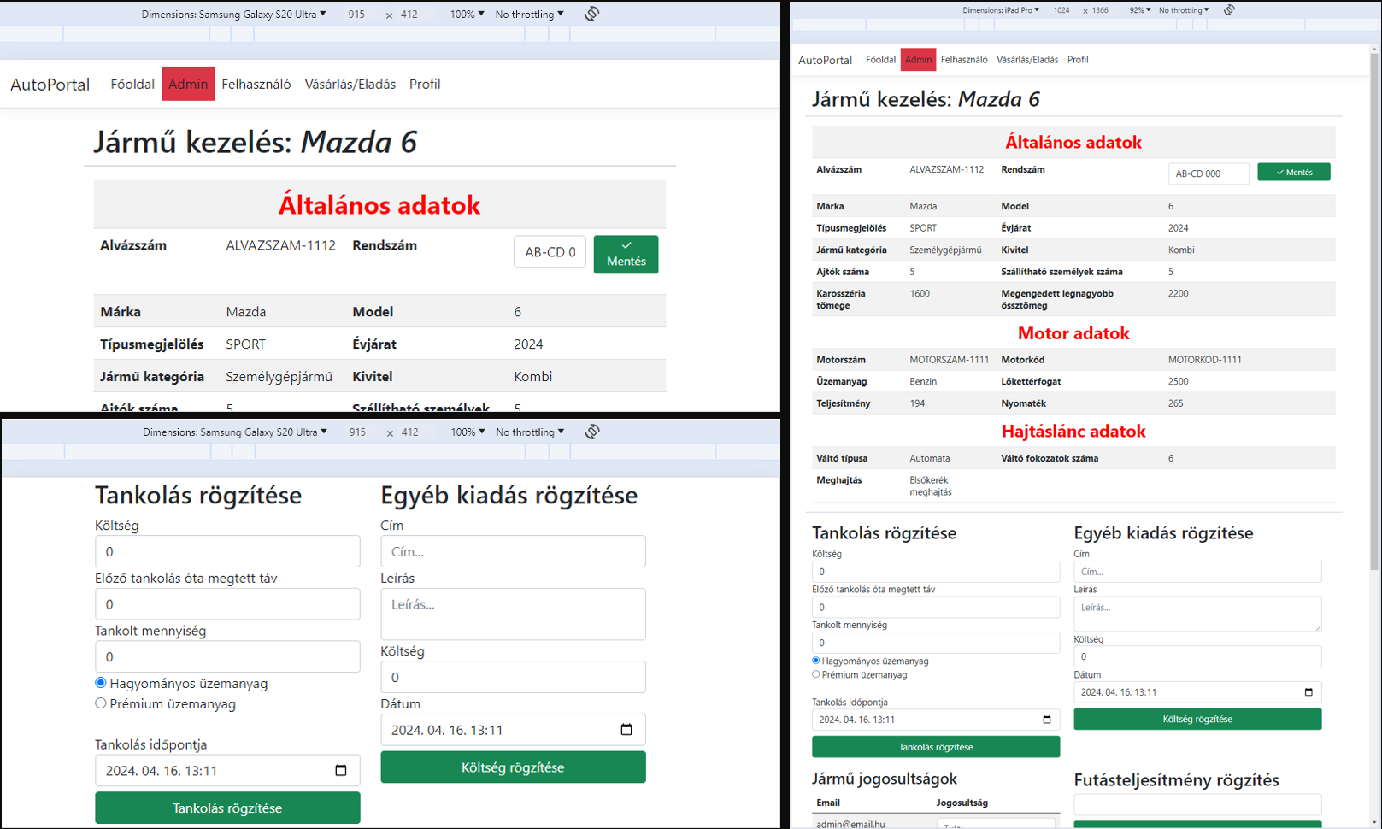

. ábra Megjelenés Samsung Galaxy S20 Ultra, és iPad Pro eszközökön

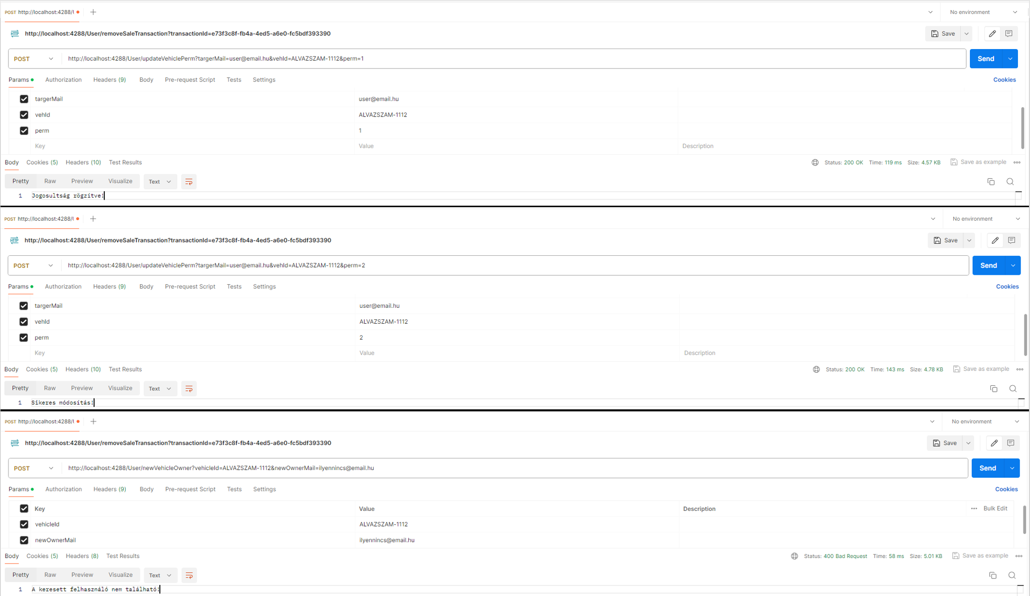

. ábra Tesztelési példa Postman segítségével

### Végfelhasználói teszt

Az alkalmazás által nyújtott lehetőségek egy széles korosztály számára szükségesek, és hasznosak, ezáltal fontos szempont volt, hogy ezen korosztályok mindegyike egyszerűen tudja használni az alkalmazást. A tesztelés végső fázisában megkértem szüleimet, nagyszüleimet, és néhány barátomat, hogy mindenféle dokumentáció, és előismeret nélkül próbálják ki az alkalmazás legfontosabb funkcióit. A tesztelést így nem csak eltérő korosztály, de eltérő informatikai háttérismeretek szerint is elvégeztük, amely hozta a várt eredményt. Szüleim, és barátaim felhasználói szintű informatikai ismeretek birtokában könnyedén kezelték az alkalmazást, a kívánt funkciókat egyből, segítség nélkül megtalálták. Nagyszüleim nem rendelkeznek informatikai ismeretekkel, digitális eszközök közül csak okostelefont használnak, valamint az azok által nyújtott lehetőségeknek is csak egy nagyon kis részét használják ki. Számukra az alkalmazás használata nem volt magától értetődő, még az oldal meglátogatásában is segítségre szorultak, viszont egyszeri megmutatást követően, bár kissé bizonytalanul, de önállóan is tudták kezelni az alkalmazást. Továbbá barátaimat megkértem, hogy próbálják meg az alkalmazást szándékosan, nem rendeltetésszerű használattal leterhelni, hibás adatokat rögzítésével félrevezetni, vagy működésképtelenné tenni. A tesztelés során főképp apróbb nyelvtani hibák miatt, elírások miatt, vagy nem teljesen egyértelmű értesítésekkel kapcsolatban kaptam visszajelzéseket, melyeket természetesen javítottam.

## API dokumentáció járműgyárak számára

Járműgyárak számára az alkalmazásunk csak, és kizárólag API-n keresztüli kommunikációt biztosít. Felhasználói felület fejlesztése nem indokolt, ugyanis napjainkban már a gyárak automatizáltan működnek, ezáltal nem lesz felhasználó, aki kézzel bepötyögné a rendszerbe a legyártott járműveket. Az API-nak köszönhetően a gyártó rendszerébe könnyen integrálható új modul, mely rögzíti a legyártott járműveket az alkalmazásba.

### API általános információk

Az alkalmazáshoz tartozó API a(z) [{URL}/api/](http://localhost:4288/api/) cím alatt érhető el. Az API, és a felhasználó közötti kommunikáció HTTP kéréseken keresztül zajlik. Az alkalmazás két fő HTTP metódust használ, ezek a `GET`, valamint `POST`. A további (PUT, PATCH, DELETE) metódus típusokra az alkalmazás felépítése, funkcionalitása, és működése szempontjából nincs szükség.

Az API minden esetben (kivéve teszt metódusok) JSON formátumban válaszol a kérésekre. A válaszüzenet két adatot tartalmaz:

* Success: logikai érték, igaz, ha a kérésünk sikeres volt, hamis amennyiben hibába ütköztünk.
* Message: string (szöveges) típus, amely az API válaszát tartalmazza. Amennyiben adatokat kérünk le, úgy azok JSON formátumban érkeznek, a hibaüzenetek hagyományos szövegként kerülnek visszaadásra.

A kéréseink eredményeit a visszatérő HTTP státusz kód is tükrözi. Jellemző, és lehetséges visszatérési kódok:

* 200 (Ok): Sikeres művelet visszatérési kódja
* 400 (Bad Request): Sikertelen művelet, jellemzően adatbeviteli hibákat tükröz (részletek mindig hibaüzenetben érkeznek)
* 401 (Unauthorized): A művelet csak authentikáció után érhető el.
* 403 (Forbidden): Nincs jogosultságunk a művelethez, vagy a felhasználó admin által ki lett tiltva.
* 404 (Not found): A kereset művelet nem található.
* 405 (Method not allowed): A kérést nem a megfelelő HTTP metódus alatt küldtük (Például POST helyett GET használata)
* 500 (Internal server error): A kérés feldolgozása során szerveroldali hiba lépett fel

### API authentikáció

Az API eléréséhez JWT token authentikáció szükséges. A bejelentkezéshez lásd: Login.

Ezt követően a kérések fejlécéhez kell hozzáadni a kapott tokent az alábbi formátumban:

„Authorization : Bearer <token>”



. ábra API auth token minta fejlécben

A kapott token legfeljebb 24 órán keresztül használható, azt követően újra be kell jelentkezni.

### API funkciók

|  |  |  |
| --- | --- | --- |
| **URL** | **Method** | **Rövid leírás** |
| **Authentikációt nem igénylő műveletek** | | |
| auth/test | GET | Auth nélkül hívható teszt metódus |
| auth/login | POST | Bejelentkezés |
| **Authentikációt igénylő műveletek** | | |
| factory/test | GET | Bejelentkezéssel hívható teszt metódus |
| factory/addBrandNewVehicle | POST | Új jármű rögzítése |
| factory/getVehicles | GET | Saját járművek lekérése |
| factory/changeVehicleOwner | POST | Jármű tulajdonjogának átadása |
| factory/changePassword | POST | A fiókhoz tartozó jelszó módosítása |
| factory/changeMail | POST | A fiókhoz tartozó email módosítása |
| factory/changeName | POST | A fiókhoz tartozó név módosítása |

16. táblázat API funkciók táblázat

#### Auth test

Bejelentkezés nélkül elérhető, paramétert nem váró metódus. Elsődleges célja, hogy az API elérhetőségéről meggyőződhessünk. A kérést GET metóduson keresztül várja a szerver. A sikeres kérés esetén JSON formátumú adatot fogunk visszakapni:

* Success: Sikeres kérés esetén igaz érték
* Message: Sikeres kérés esetén „Success” szöveg

Minta kérés: curl -—location 'http://localhost:4288/api/auth/test'

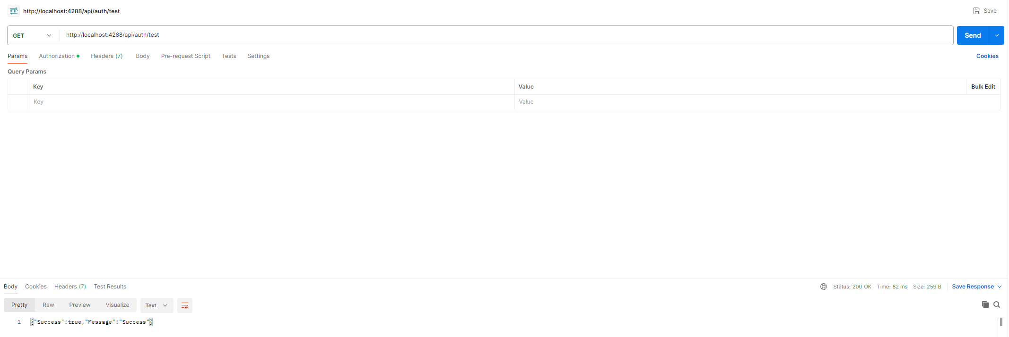

. ábra Api teszt kérés

#### Login

Az API funkciók eléréséhez authentikáció szükséges. A bejelentkezés POST metóduson keresztül történik az auth/login elérési úton. Paraméterként két értéket várunk:

1. email: string (szöveg) típus, a fiókhoz tartozó email cím
2. password: string (szöveg) típus, a fiókhoz tartozó jelszó

A válasz JSON formátumban érkezik, mely két paramétert tartalmaz:

1. Success: logikai érték, igaz, ha sikerült bejelentkezni, különben hamis
2. Message: string (szöveges) típus, Sikeres bejelentkezés esetén a későbbi azonosításhoz használatos token, ellenkező esetben a hibaüzenet.

Lehetséges visszatérési kódok:

1. 200 (OK) – Sikeres bejelentkezés
2. 400 (Bad Request) – Hibás email vagy jelszó, vagy hiányos adatok
3. 403 (Forbidden) – A felhasználót adminisztrátor kitiltotta

Minta kérés: curl --location --request POST 'http://localhost:4288/api/auth/login?email=<email>&password=<passwd>'

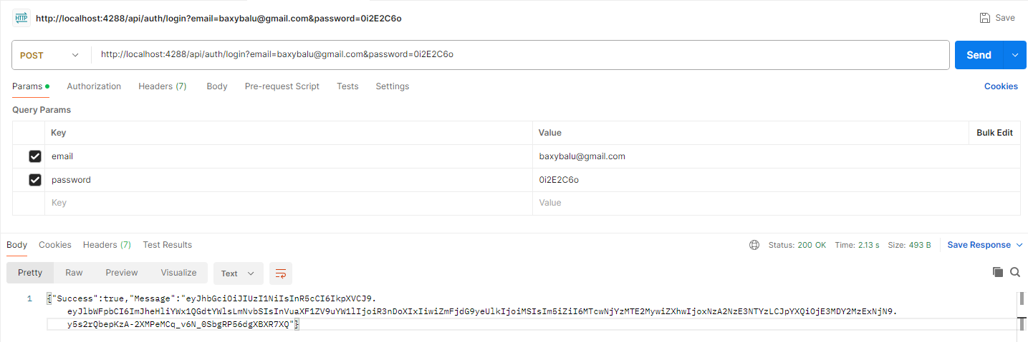

. ábra API Login kérés (sikeres)

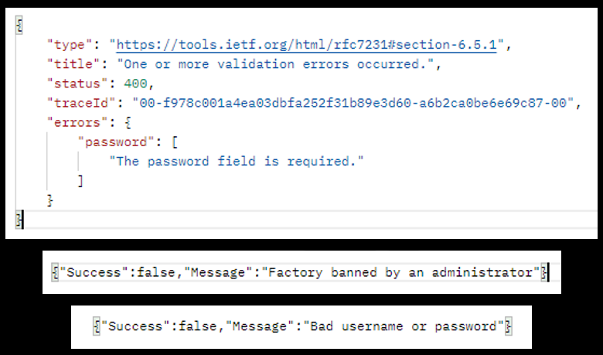

. ábra API Login kérés hibák

#### Factory test

A teszt metódus célja, hogy meggyőződjünk a bejelentkezésünk sikerességéről, és a JWT token megfelelő módon történő használatáról. Amennyiben sikeresen jelentkeztünk be, a következő eredményt kell látnunk a kérés után:

* Success: Sikeres kérés esetén igaz érték
* Message: Sikeres kérés esetén „Success” szöveg

Sikertelen bejelentkezés esetén 401-es (Unauthorized) hibaüzenet fogad minket.

Minta kérés: curl --location 'http://localhost:4288/api/factory/test'

--header 'Authorization: Bearer <token>'

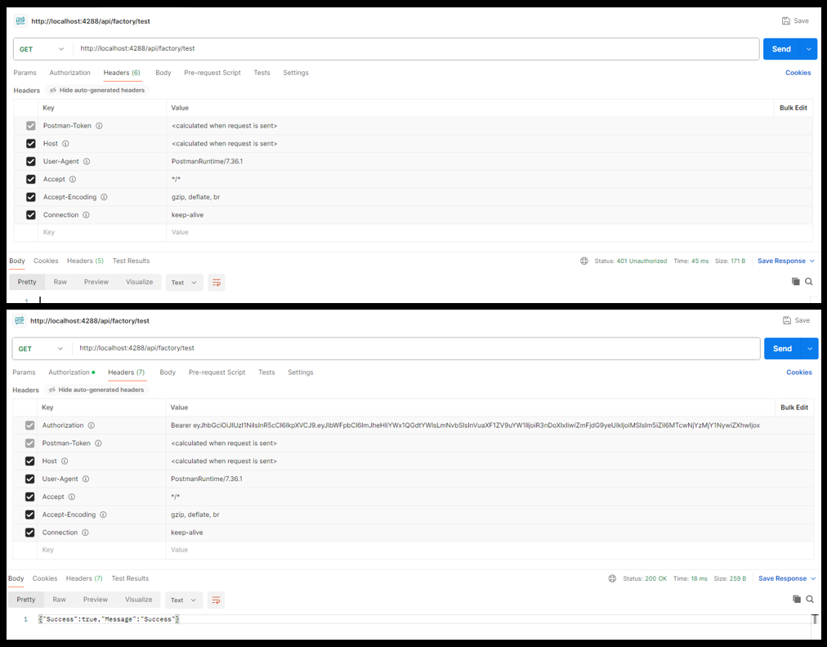

. ábra API factory (login) test metódus

#### Legyártott jármű felvétele a rendszerbe

Gyártóként a legfőbb feladatunk, hogy a legyártott járműveinket a rendszerbe rögzítsük. Mivel rengeteg adat bevitele szükséges, ezért ezek megadása nem paraméterként, hanem a „Body”-ban történik, az adatokat továbbá JSON formában várja a szerver. A kérés fejlécében a küldött adatok típusát meg kell határozni ('Content-Type: application/json')

A paraméterlista az alábbi táblázatban látható:

|  |  |
| --- | --- |
| **Kulcs** | **Leírás** |
| chassis_number | A rögzíteni kívánt jármű alvázszáma. Szöveges típus, egyedi érték. |
| engine_number | A jármű motorszáma. Szöveges típus, egyedi érték. |
| license | A jármű rendszáma. Szöveges típus, nem kötelező értéket felvennie. |
| engine_code | A jármű motorkódja. Szöveges típus. |
| category | A jármű kategóriája. Egész szám típus. Lásd: [Jármű katekóriák](#_vehiclecategories_tábla_(Jármű) |
| manufact_year | A jármű gyártási éve. Egész szám típus. |
| make | A jármű márkája. Szöveges típus. |
| model | A jármű modellje. Szöveges típus. |
| modelType | A jármű modelltípusa. Szöveges típus. |
| fuel | A jármű hajtóanyagának típusa. Egész szám típus. Lásd: Üzemanyag típusok |
| transmission | A jármű váltójának típusa. Egész szám típus. Lásd: Váltó típusok |
| numOfGears | A jármű váltó fokozatainak száma. Egész szám típus. |
| drive | A jármű hajtásának típusa. Egész szám típus. Lásd: Hajtás típusok |
| engine_ccm | A jármű motorjának lökettérfogata. Egész szám típus. |
| performance | A jármű teljesítménye (LE). Egész szám típus. |
| torque | A jármű forgatónyomatéka (NM). Egész szám típus. |
| body | A jármű kivitele. Szöveges típus. |
| num_of_doors | A jármű ajtajainak száma. Egész szám típus. |
| num_of_seats | A járműben lévő utasok (beleérve a sofőrt) maximum száma. Egész szám típus. |
| weight | A jármű saját tömege. Egész szám típus. |
| max_weight | A jármű megengedett legnagyobb össztömege. Egész szám típus. |
| email | A leendő tulajdonos email címe. Amennyiben a megadott email címmel nincs regisztrált felhasználó, úgy a jármű tulajdonos nélkül kerül be a rendszerbe. Később szükség esetén adminisztrátor tudja felhasználóhoz kötni. |

17. táblázat API jármű rögzítés paraméter tábla

Jármű rögzítéshez minta JSON adatállomány másolható formában:

{

  "chassis_number": "ALVAZSZAM-1114",

  "engine_number": "MOTORSZAM-12345",

  "license": "AAA-001",

  "engine_code": "MOTORKOD-1235",

  "category": "1",

  "manufact_year": "2024",

  "make": "Toyota",

  "model": "Corolla",

  "modelType": "Hatchback",

  "fuel": "5",

  "transmission": "3",

  "numOfGears": "1",

  "drive": "1",

  "engine_ccm": "1798",

  "performance": "140",

  "torque": "142",

  "body": "Ötajtós",

  "num_of_doors": "5",

  "num_of_seats": "5",

  "weight": "1240",

  "max_weight": "1820",

  "email": "nincsilyen@email.hu"

}

Minta kérés: curl --location 'http://localhost:4288/api/factory/addBrandNewVehicle' \

--header 'Content-Type: application/json' \

--header 'Authorization: Bearer <token>' \

--data-raw '{

  "chassis_number": "ALVAZSZAM-1114",

  "engine_number": "MOTORSZAM-12345",

  "license": "AAA-001",

  "engine_code": "MOTORKOD-1235",

  "category": "1",

  "manufact_year": "2024",

  "make": "Toyota",

  "model": "Corolla",

  "modelType": "Hatchback",

  "fuel": "5",

  "transmission": "3",

  "numOfGears": "1",

  "drive": "1",

  "engine_ccm": "1798",

  "performance": "140",

  "torque": "142",

  "body": "Ötajtós",

  "num_of_doors": "5",

  "num_of_seats": "5",

  "weight": "1240",

  "max_weight": "1820",

  "email": "nincsilyen@email.hu"

}'

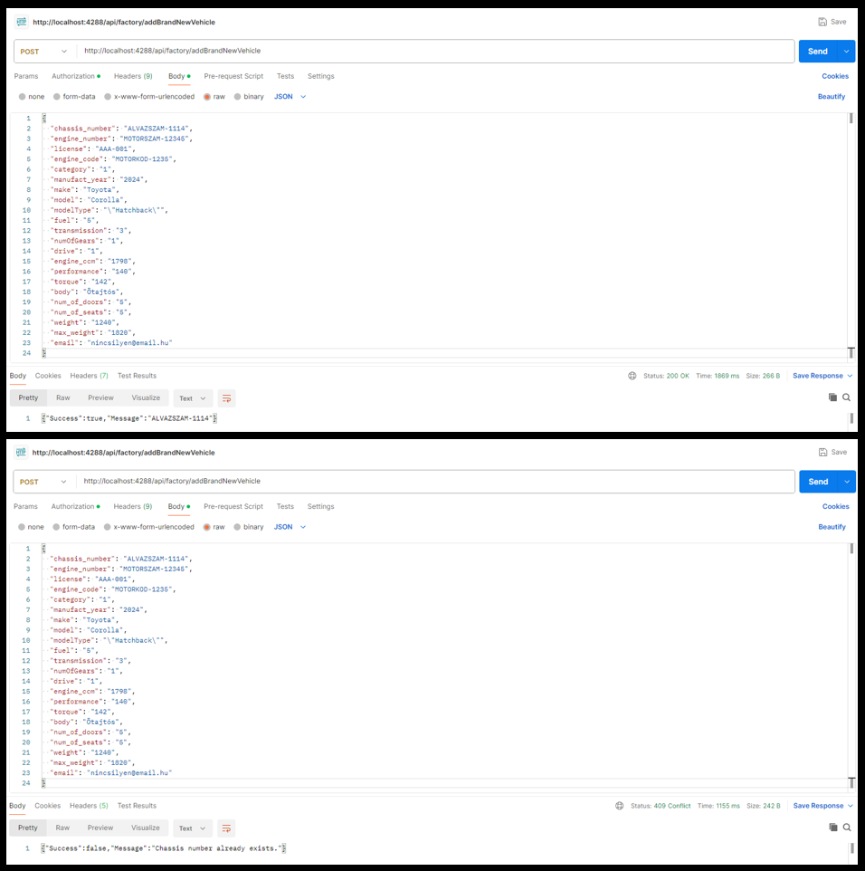

. ábra API, jármű rögzítése gyártó számára

#### Saját járművek lekérése

Amennyiben egy legyártott járművet nem adunk ki egyből felhasználónak, hanem a gyár telephelyen kívánjuk tárolni, úgy a gyár saját nevére rögzítheti azt. Ebben az esetben később adminisztrátor bevonása nélkül is kiadható. Az aktuális járműveinket lekérhetjük, így meggyőződhetünk arról is, hogy milyen járműveink vannak a telephelyünkön. A lekérést GET metóduson keresztül küldjük, majd a telephelyen lévő járműveink JSON formátumban fognak visszaérkezni a „Message” kulcs alatt. A kérés csak, és kizárólag a tulajdonosi jogosultsággal rendelkező járműveket adja vissza. A kérés semmiféle paramétert nem vár, a bejelentkezett gyártó beazonosítása a JWT token alapján működik.

Minta kérés: curl --location 'http://localhost:4288/api/factory/getVehicles' \

--header 'Authorization: Bearer <token>'

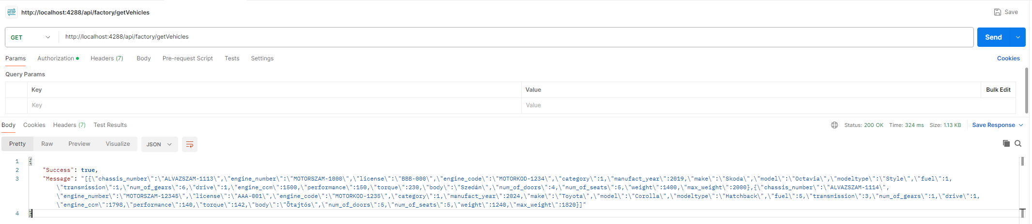

#### Jármű tulajdonjogának átadása

Amennyiben egy telephelyünkön állomásozó járművet berendel egy kereskedés, vagy vásárló, lehetőségünk van annak tulajdonjogát API-n keresztül a számára átadni.

A kérést POST metóduson keresztül kell küldenünk, paraméterként pedig két kötelező adatot vár, ezek a jármű alvázszáma, és az új tulajdonos email címe. Opcionális paraméterként egy IGAZ/HAMIS értéket is megadhatunk, mely megmondja, hogy a jelenlegi jogviszonyok megmaradjanak-e a járműhöz, ez alapértelmezetten hamisként értelmezett.

Hibás alvázszám, vagy felhasználónév megadása esetén a rendszer hibát fog dobni.

Paraméterezés:

* vehicleId: string (szöveges) típus, a jármű alvázszáma
* newOwnerMail: string (szöveges) típus, az új tulajdonos email címe
* (Opcionális) keepPermissions: bool (logikai) típus, a jármű jelenlegi jogviszonyainak megőrzése. Alapértelmezetten hamis értékként kezeli a rendszer

Minta kérés: curl --location --request POST 'http://localhost:4288/api/factory/changeVehicleOwner?vehicleId=<alvazszam>&newOwnerMail=<email>&keepPermissions=<TRUE/FALSE>' \

--header 'Authorization: Bearer <token>'

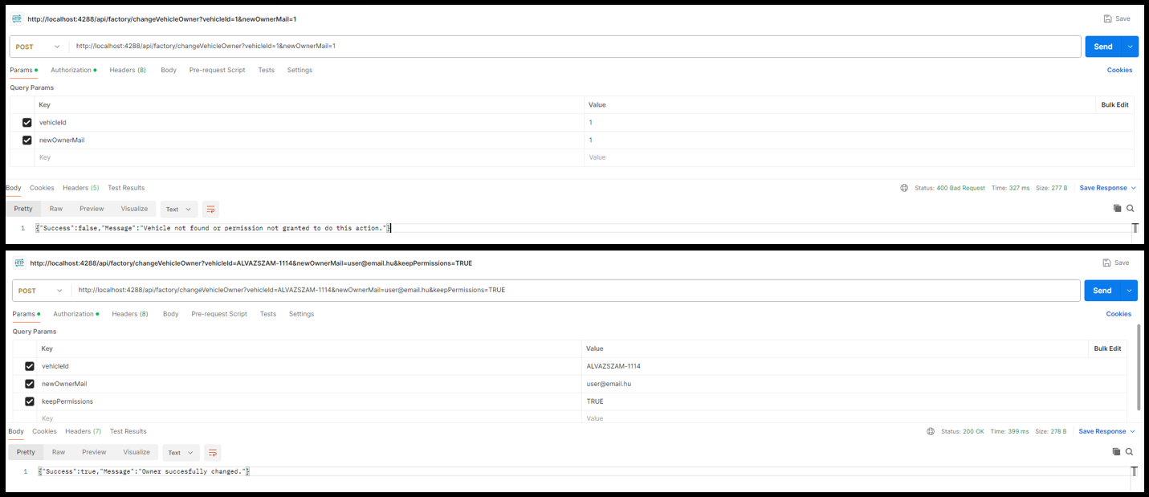

. ábra API, Jármű tulajdonjogának átadása

#### Gyártó email cím módosítása

Az alkalmazás nem kínál járműgyártók számára semmiféle felhasználói felületet, ezért az email cím módosításra is csak, és kizárólag API-n keresztül van lehetőség. Az összes fióktípushoz hasonlóan továbbra is kikötés, hogy az email cím egyedi a rendszerben, azaz csak olyan címet adhatunk meg, amit még nem regisztráltak. A kérés csupán egy paramétert vár, az újonnan megadott emailt „newMail” kulcs alatt.

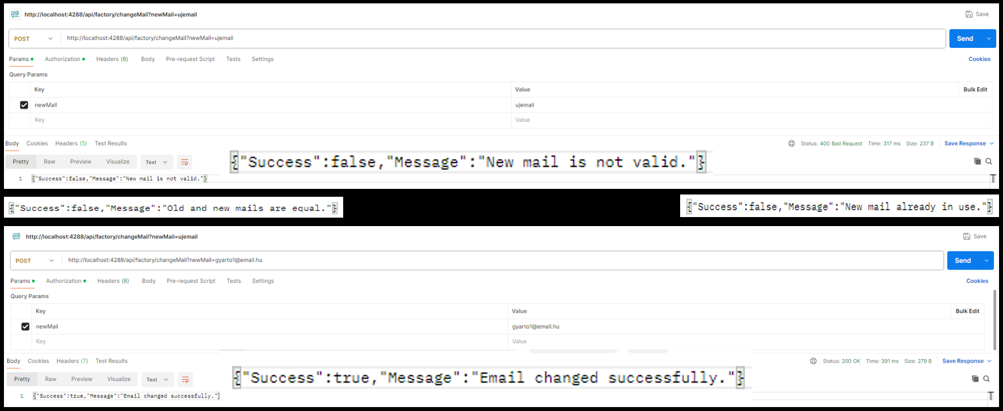

. ábra API, email módosítás

Minta kérés: curl --location --request POST 'http://localhost:4288/api/factory/changeMail?newMail=<mail>' \

--header 'Authorization: Bearer <token>'

#### Gyártó név módosítása

Ahogy a gyártó minden adatát, úgy a nevét is API-n keresztül módosíthatjuk csak. Paraméterként egyedül az új nevet kell megadnunk „newName” kulcs alatt. A kérést POST metóduson keresztül küldjük. A névre vonatkozóan nincs extra kikötés, mintsem kötelező értéket megadni.

Minta kérés: curl --location --request POST 'http://localhost:4288/api/factory/changeName?newName=<nev>' \

--header 'Authorization: Bearer <token>'

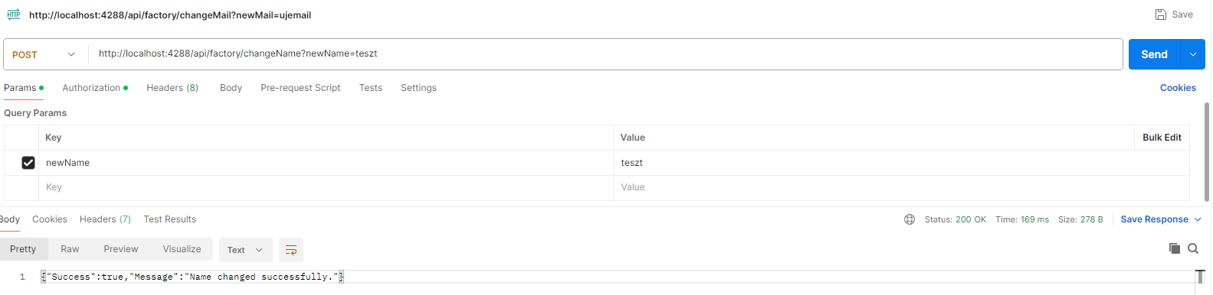

. ábra API, gyárnév módosítása

#### Gyártó jelszó módosítása

Az email címhez, és a gyárnévhez hasonlóan a gyártók jelszavának módosítása is API-n keresztül történhet. Jelszó módosításakor kétféle megoldás létezik, megadhatunk mi is jelszót, vagy hagyhatjuk, hogy a rendszer generáljon le nekünk véletlenszerűen egy újat, majd azt emailben elküldi nekünk. A jelszó módosításakor kötelező paraméterről nem, csak opcionális paraméterről beszélünk. Amennyiben mi szeretnénk az új jelszót megválasztani (ajánlott), abban az esetben paraméterként a „newPwd” kulcs alatt kell megadnunk azt. Amennyiben nem adunk meg paramétert, abban az esetben a rendszer automatikusan generál nekünk egy új jelszót, melyet a megadott email címre fog küldeni nekünk. Az új jelszóra vonatkozó kikötés, hogy legalább 8 karakter hosszúságúnak kell lennie.

Minta kérés: curl --location --request POST 'http://localhost:4288/api/factory/changePassword?newPwd=<jelszo>' \

--header 'Authorization: Bearer <token>'

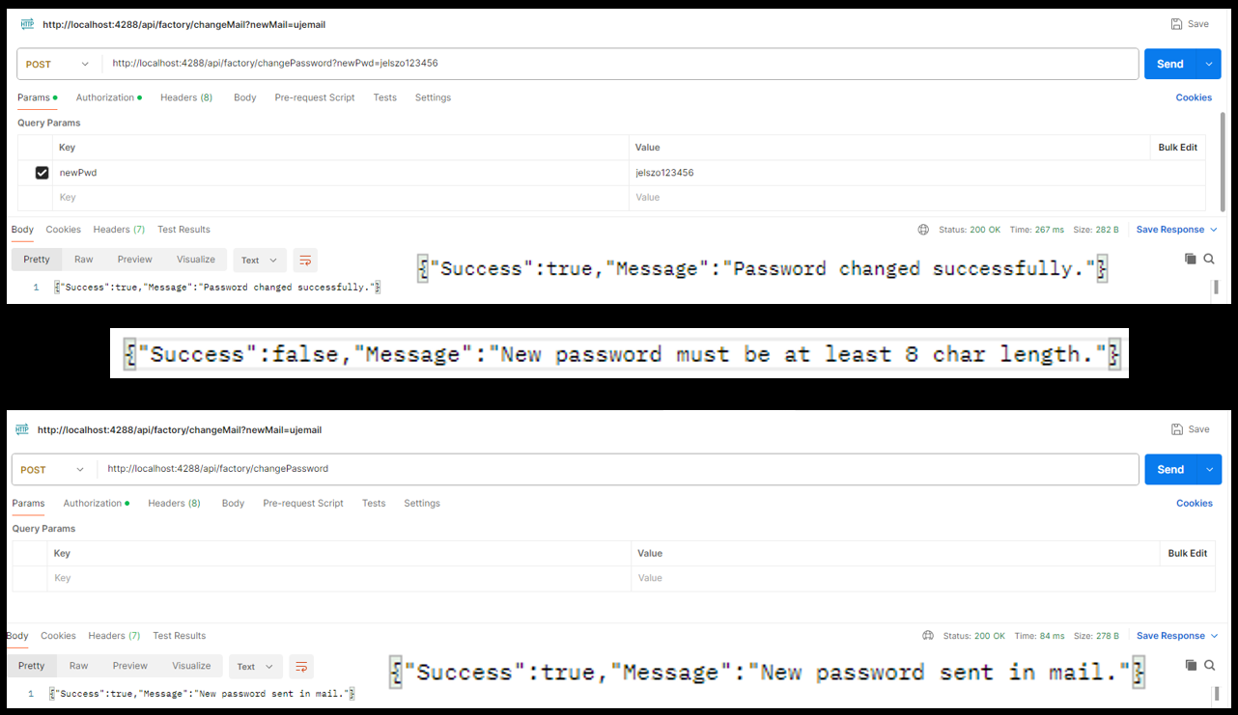

. ábra API, jelszó módosítása

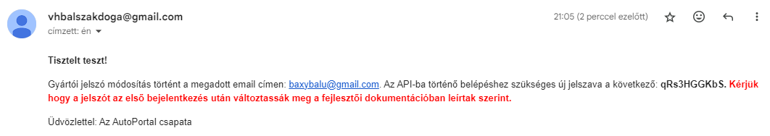

. ábra API, e-mail-ben kapott generált jelszó

# Felhasználói dokumentáció

## Az oldal meglátogatása

Az alkalmazás webes alapokra épül, ezáltal annak használatához szükségünk van egy webböngészőre, valamint internetkapcsolatra. A webes alkalmazások egyik legnagyobb előnyének, a platformfüggetlenségnek köszönhetően a digitális készülékünk típusától (okostelefon, táblagép, laptop asztali pc, okos TV, okosóra…), valamint az azon futó operációs rendszertől (Android, Windows, Linux, MacOS, Tizen…) függetlenül használhatjuk az alkalmazás nyújtotta összes funkciót. A böngészőnk címsorába írjuk be az oldal elérhetőségét, ami lehet IP cím, vagy domain név is.

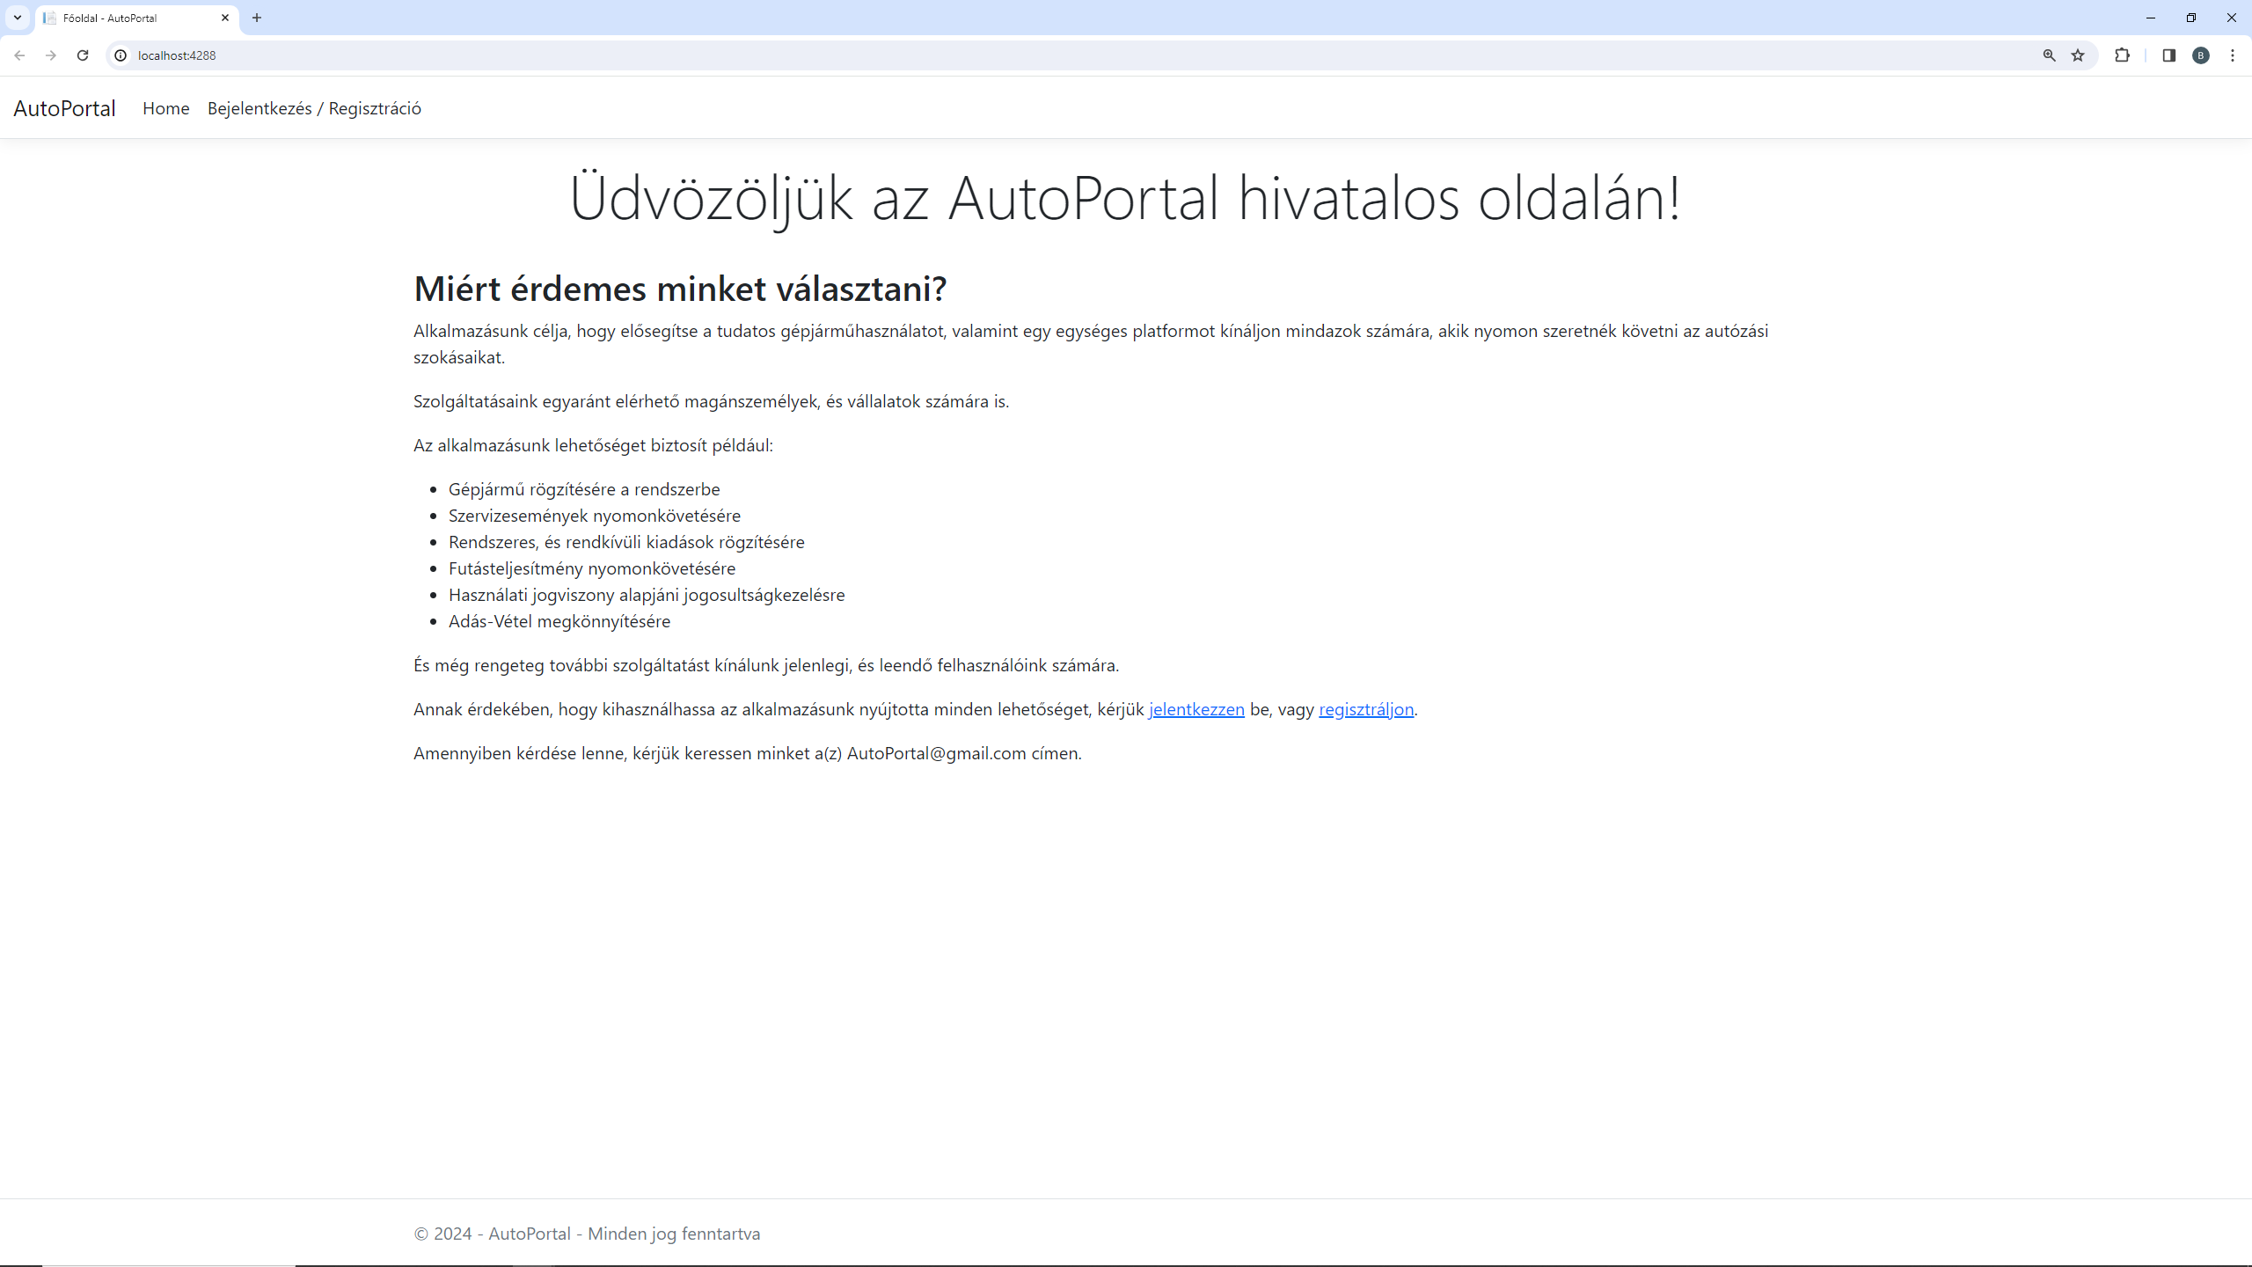

. ábra Főoldal

## Alkalmazás működése, funkciók

### Authentikáció

Az alkalmazás rengeteg lehetőséget kínál, ezek többsége azonban bejelentkezéshez kötött. A bejelentkezés legfőbb célja, hogy a felhasználók, és adataik biztonságát garantáljuk, és személyre szabott szolgáltatásokat nyújthassunk, ezért kérjük a felhasználóinkat, hogy az alkalmazás teljesértékű használatához jelentkezzenek be, vagy regisztráljanak. Az alkalmazás jelenleg az alábbi jogosultsági körökben biztosít azonosítás.:

* Gyártók (csak API-n keresztül)
* Kereskedők
* Szervizek
* Végfelhasználók

A végfelhasználói azonosításhoz továbbá adminisztrátori jogosultság is társulhat.

#### Regisztráció

A bejelentkezéshez elengedhetetlen, hogy a felhasználó regisztrálva legyen a rendszerben. A regisztráció menete minimálisan eltér a regisztrált fiók típusától függően. Kérjük, hogy felhasználóink minden esetben valós email címet használjanak, továbbá győződjenek meg róla, hogy korábban még nem regisztráltak az oldalra ugyan azzal az email címmel. A regisztrációs oldal csak, és kizárólag be nem jelentkezett felhasználók számára érhető el a felső menüsáv bal oldalán található „Bejelentkezés / Regisztráció” gombra, majd azt követően a „Regisztráljon” feliratra kattintva.

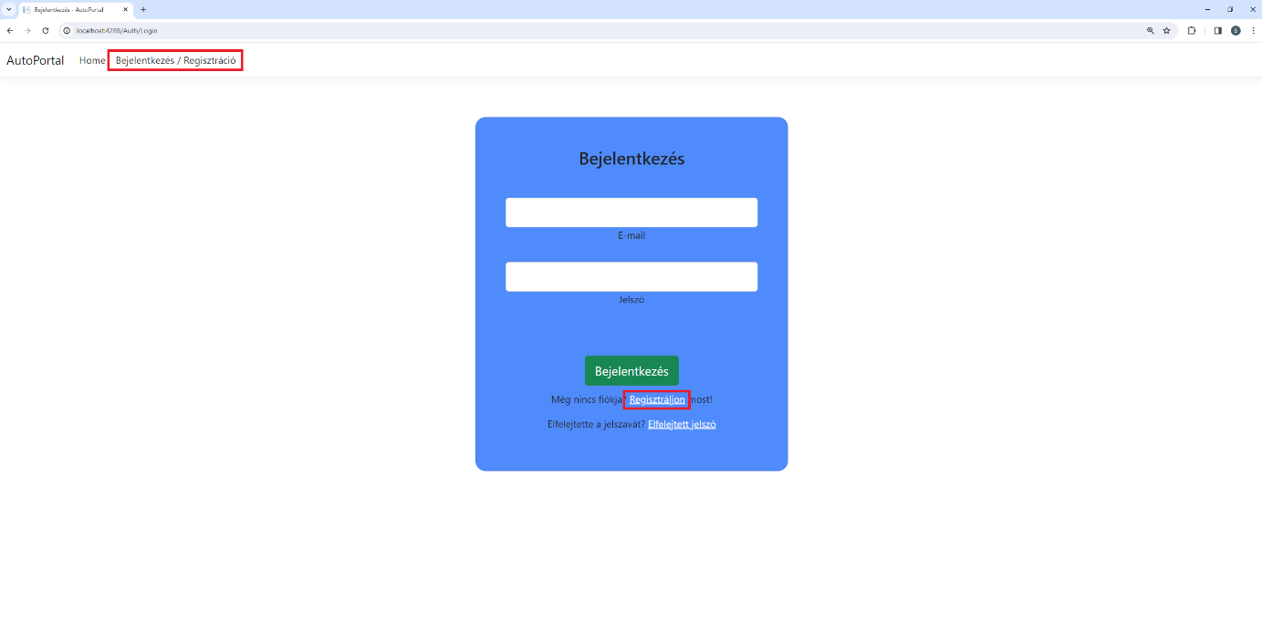

. ábra Regisztráció elérése

##### Végfelhasználó

Töltsük ki megfelelően a regisztrációs oldalon található mezőket. Ügyeljünk rá, hogy csak valós adatokat adjunk meg, továbbá győződjünk meg róla, hogy a megadott email cím megfelelő, és még nincs regisztrálva az oldalon. A jelszó megválasztásakor igyekezzünk biztonságos jelszót választani, amit máshol nem használunk. Javasolt, hogy tartalmazzon kis, és nagybetűket, számokat és speciális karaktert, valamint kikötés, hogy minimum 6 karakter hosszúságú legyen. Az alkalmazás a lehetőségekhez mérten ellenőrzi a bevitt adatok helyeségét, például az email cím formátumát, valamint a jelszó hosszát. A regisztrációhoz kötelező elfogadni a felhasználói feltételeket. Miután minden adatunkat leellenőriztük kattintsunk a regisztráció gombra.

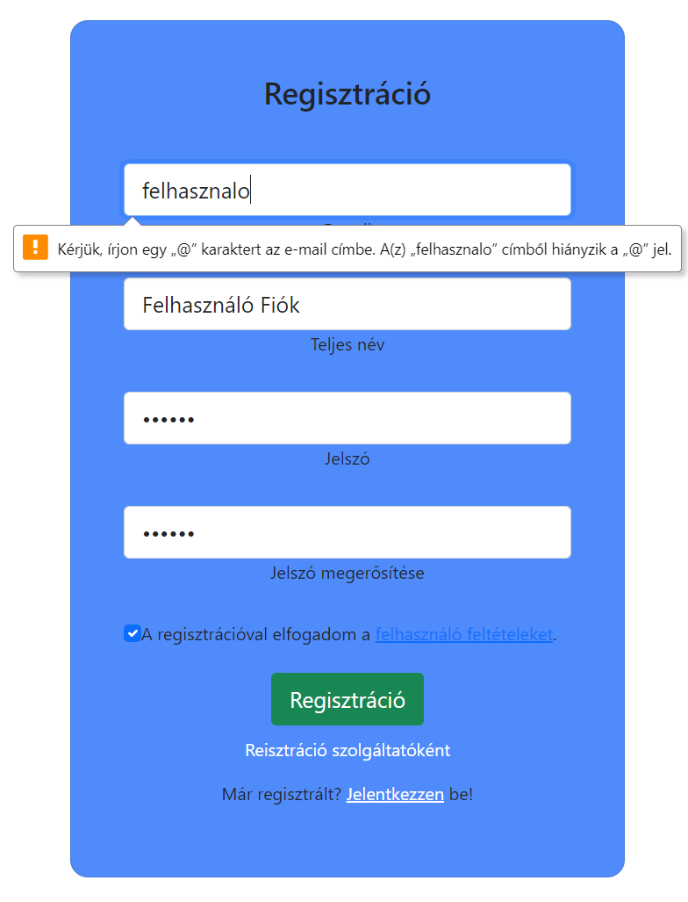

. ábra Regisztráció adatellenőrzés

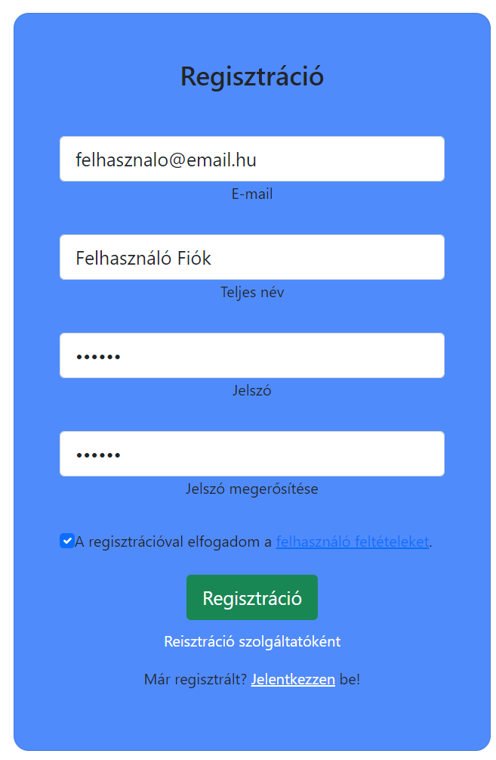

. ábra Regisztráció

##### Szolgáltató

Szolgáltatóként történő regisztrációhoz kattintsunk a „Regisztráció szolgáltatóként” lehetőségre, majd töltsük ki megfelelően az itt megjelenő mezőket. Szolgáltatói regisztrációnál különösen fontos, hogy adatainkat megfelelően adjuk meg, ugyanis szolgáltatói fiókot csak, és kizárólag adminisztrátori jóváhagyás után lehet használni, melyet csak és kizárólag megfelelően létrehozott, jól dokumentált szolgáltatók kapnak meg. Szolgáltatóként regisztrációt követően további elérhetőségi adatokat állíthatunk be a cégünkkel kapcsolatosan.

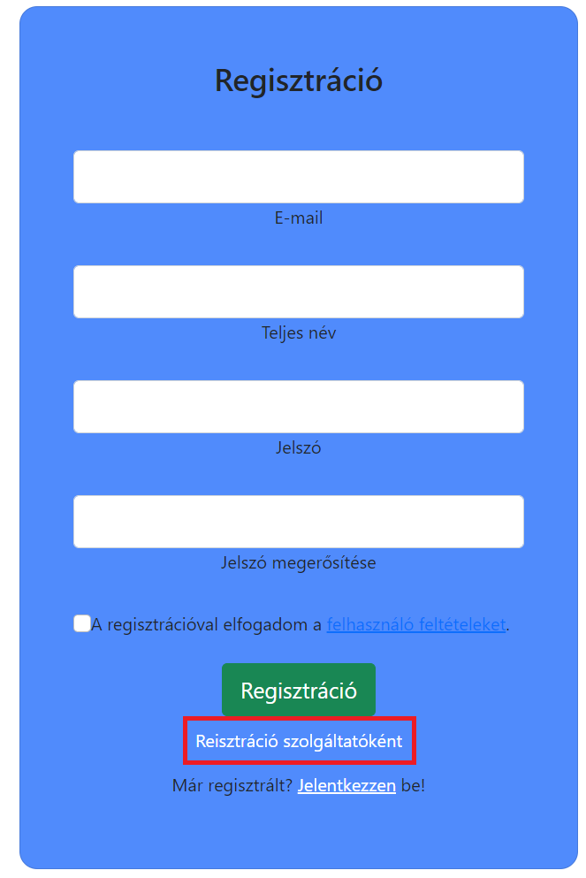

. ábra Szolgáltató regisztrációs mód

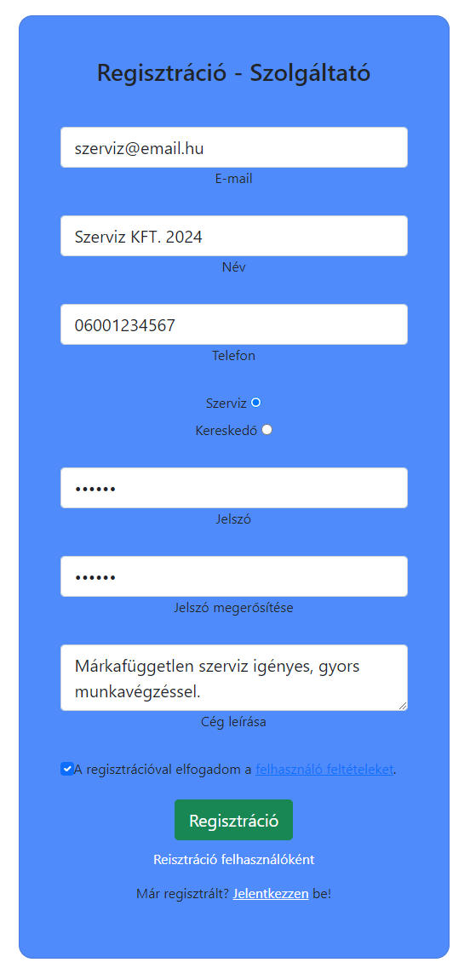

. ábra Szolgáltató regisztráció

##### Gyártó

Gyártói regisztrációt közvetlenül nem támogat az oldal, ugyanis gyártói fiókot csak, és kizárólag adminisztrátor tud létrehozni biztonsági okokból. Gyártói regisztrációhoz keressük fel az oldal adminisztrátorait az elérhetőségek velemelyikén.

##### Sikeres regisztrációt követően, email cím megerősítés

Amennyiben sikeres volt a regisztrációnk, a jobb felső sarokban egy zöld értesítés fog megjelenni. Ezt követően nemsokkal a megadott email címünkre egy megerősítő levelet fogunk kapni. Nyissuk meg az email, majd kövessük az abban található utasításokat.: Kattintsunk az „ide” hivatkozásra, vagy másoljuk be a böngészőnk címsorába a kapott linket. Ezt követően automatikusan a bejelentkezés oldalra navigál minket az oldal, valamint a jobb felső sarokban szintén megjelenik egy doboz, mely az email címünk megerősítéséről tanúskodik.

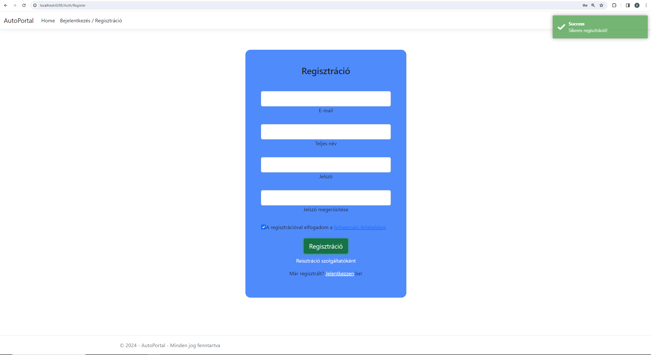

. ábra Sikeres regisztráció

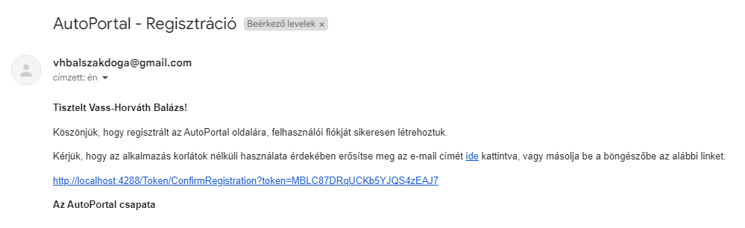

. ábra Email cím megerősítő levél

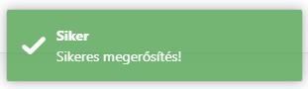

. ábra Sikeres email cím megerősítés

##### Lehetséges hibák regisztráció során

Az alkalmazásba történő regisztráció során belefuthatunk néhány hibába, mely a regisztráció sikertelenségét eredményezheti. Ilyen hibák lehetnek, ha az adatokat nem megfelelően, vagy hiányosan töltjük ki, vagy már regisztrált email címmel próbálunk meg újra regisztrálni. Amennyiben ilyen hibát kapnánk ellenőrizzük a megadott adatokat, és javítsuk a hibát. Az alkalmazás minden esetben egyértelmű hibaüzenetet ad, hogy tudjuk mit kell javítanunk.

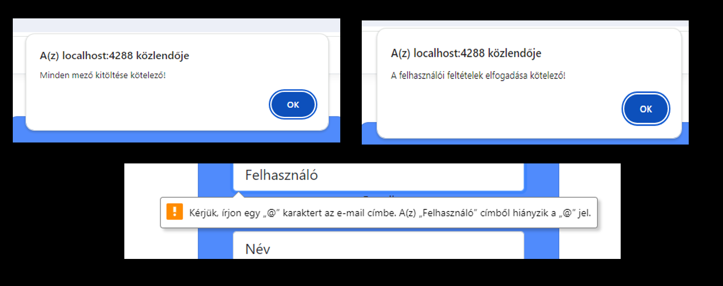

. ábra Regisztrációs hibák 1

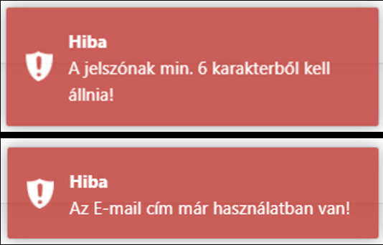

. ábra Regisztrációs hibák 2

#### Bejelentkezés

Bejelentkezésre gyártó kivételével minden fióktípussal a felső menüsor bal oldalán található „Bejelentkezés / Regisztráció” gomb megnyomását követően van lehetőségünk. A megjelenő oldalon adjuk meg az email címünket, és a hozzá tartozó jelszavunkat. Miután megfelelően kitöltöttük a mezőket kattintsunk a „Bejelentkezés” gombra. Sikeres bejelentkezést követően az oldal felső menüsorában meg fognak jelenni számunkra a jogosultságainknak megfelelő menük. Hibásan kitöltött bejelentkezési mezők esetén az oldal tájékoztat minket a sikertelen bejelentkezésről. Amennyiben megszegtük az oldal felhasználói feltételeit előfordulhat, hogy egy adminisztrátor letiltja a felhasználói fiókunkat, ebben az esetben nem fogunk tudni bejelentkezni. Továbbá szolgáltatói fiók esetén a bejelentkezés feltétele az email cím megerősítése.

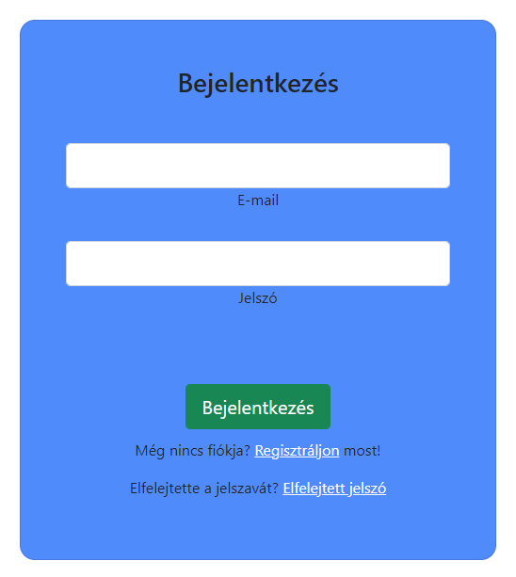

. ábra Bejelentkezés

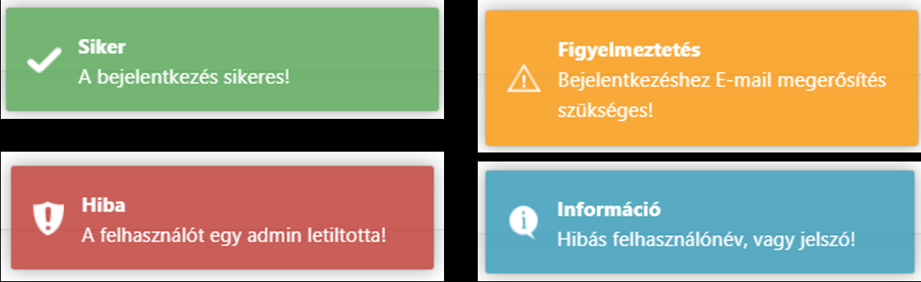

. ábra Bejelentkezés lehetséges eredmények

#### Elfelejtett jelszó

Amennyiben a felhasználó követi azt a javaslatot, miszerint érdemes egyedi, akár jelszó generátor által generált jelszót használni, ebben az esetben könnyen előfordulhat, hogy elfelejti azt. Annak érdekében, hogy ez ne történhessen meg érdemes lehet valamilyen jelszókezelő programot használni, mint például KeePass, mely elősegíti a bonyolult, nagy mennyiségű jelszavak biztonságos tárolását. Amennyiben ennek ellenére mégsem emlékeznénk a fiókunkhoz tartozó jelszóra, lehetőségünk van új jelszó beállítására, amennyiben hozzáférünk ahhoz az emailhez, amivel regisztráltunk.

Válasszuk a felső menüsorban a „Bejelentkezés / Regisztráció” menüpontot, majd kattintsunk az „Elfelejtett jelszó” hivatkozásra. A megjelenő ablak szövegdobozába írjuk be azt az email címet, amiről regisztráltunk, majd kattintsunk a „Küldés” gombra. Ekkor, ha megfelelő címet adtunk meg, a jobb felső sarokban egy sikeres üzenetet fogunk kapni, majd pillanatokon belül meg fog érkezni a levél a levelező fiókunkba. Hibás cím esetén egy hibaüzenettel tájékoztat minket a rendszer, hogy a megadott email címhez nem tartozik fiók. Nyissuk meg a kapott levelet, majd kattintsunk az „ide” hivatkozásra, vagy másoljuk be a kapott linket a böngészőnk címsorába. A megjelenő oldalon mind a két mezőbe adjuk meg az újonnan használni kívánt jelszót, majd kattintsunk a mentés gombra. Ekkor a jobb felső sarokban egy sikeres üzenetet fogunk kapni, majd nemsokára a bejelentkező oldalra navigál minket az oldal, ahol immáron az újonnan megadott jelszóval léphetünk be.

Fontos megjegyezni, hogy az emailben kapott link csak egy használatra érvényes, és legfeljebb 24 órán át él. Amennyiben kifutunk az időből, vagy újra szeretnénk elfelejtett jelszót módosítani, akkor új emailt kell kérnünk. Ezekben az esetekben „Hibás kulcs”, vagy „A kulcs már lejárt” hibaüzeneteket kapunk.

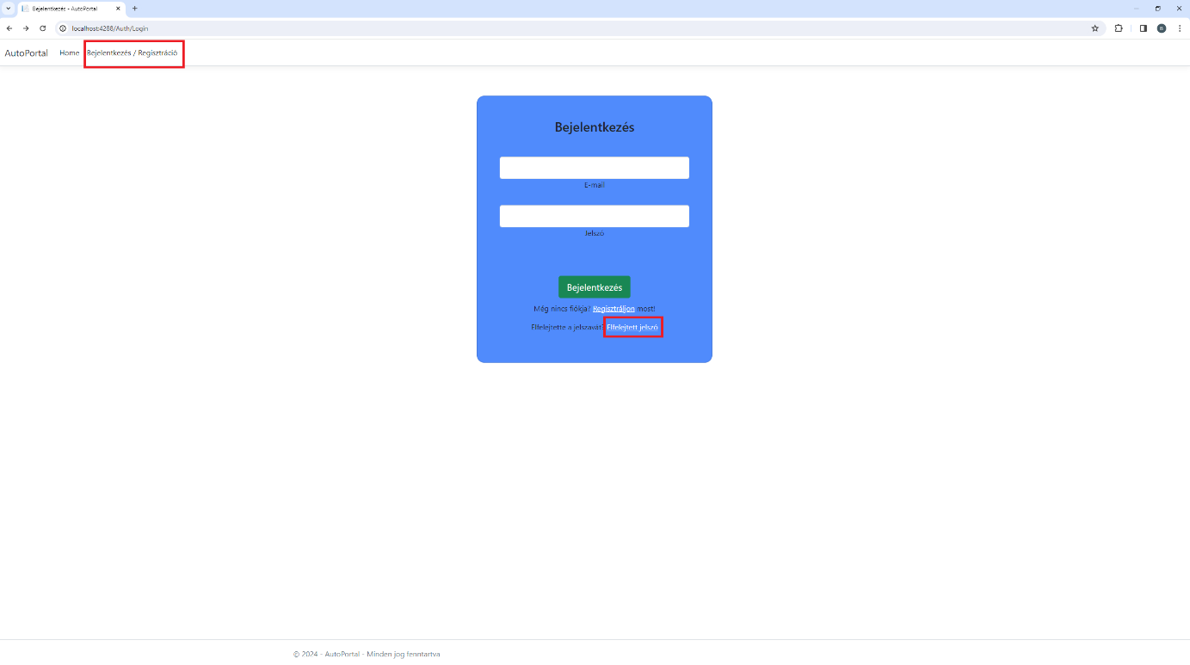

. ábra Elfelejtett jelszó elérése

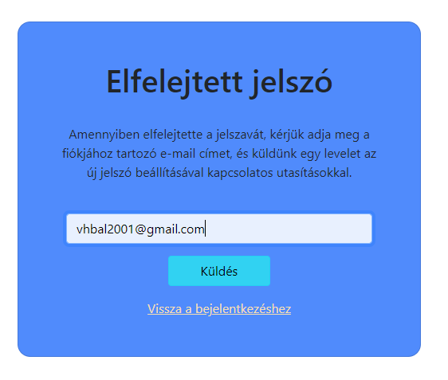

. ábra Elfelejtett jelszó email igénylés

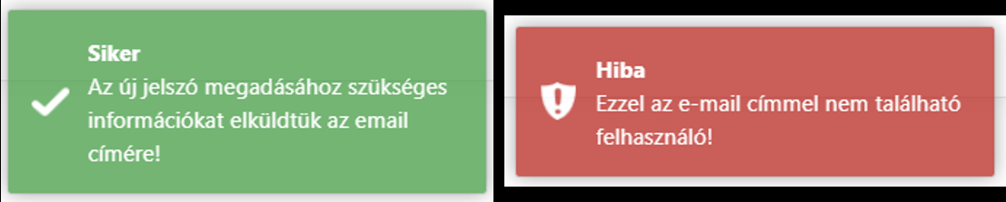

. ábra Elfelejtett jelszó email küldés eredménye

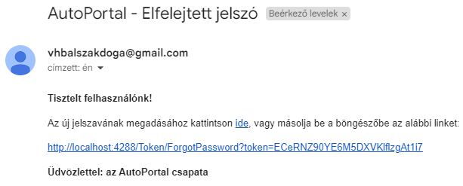

. ábra Elfelejtett jelszó email

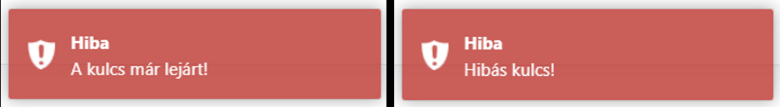

. ábra Elfelejtett jelszó lehetséges hibák

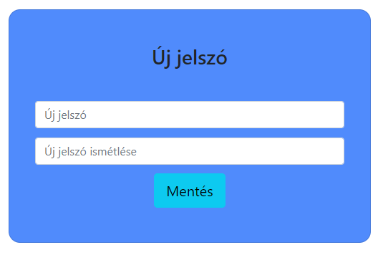

. ábra Elfelejtett jelszó, új jelszó beállítása

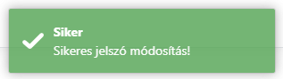

. ábra Elfelejtett jelszó, jelszómódosítás eredménye

#### Kijelentkezés

Az adataink biztonsága érdekében elengedhetetlen, hogy az oldal elhagyása előtt kijelentkezzünk. Az alkalmazás a bejelentkezésünket a böngésző sütijei között tárolja, ezáltal az az oldal elhagyását követően is élni fog. A bejelentkezés „örökös” időtartamra szól, így csak akkor kell újra bejelentkeznünk, ha kijelentkeztünk. Bizonyos esetekben „elveszhet” a korábbi bejelentkezésünk, mint például böngésző adatok törlése során, vagy a böngészőn frissítésekor. Ilyen esetekben szintén újra be kell jelentkeznünk. Manuális kijelentkezésre a felső menüsorban található „Profil” menüpont alatti „Kijelentkezés” gombra kattintva van lehetőségünk. Kijelentkezést követően az alkalmazás bejelentkező oldalára fogunk kerülni.

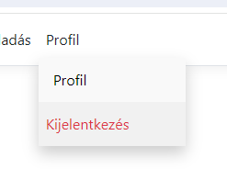

. ábra Kijelentkezés

### Fióktípusok, jogosultságok, jármű jogviszonyok

Az alkalmazásban fontos szerepet kap a felhasználói jogosultságkezelés. Az alkalmazás többszintű jogosultsági hierarchiával rendelkezik annak érdekében, hogy minél biztonságosabb, és minél jobban személyre szabható legyen. A hierarchia legfelső szintjén a bejelentkező fiók típusa van, mely lehet felhasználó, kereskedő, szerviz vagy gyártó. Bejelentkezéskor az alkalmazás az email címünk alapján automatikusan eldönti, hogy melyik kategóriába tartozunk, és ennek megfelelően határozza meg a lehetőségeinket. Felhasználó típusú fiókhoz lehetőség van további jogosultság(ok) rendelésére, mint például adminisztrátor.

A fiókok és a járművek közötti kapcsolat is többféle lehet. Egy fiókhoz korlátlan számú jármű tartozhat, valamint egy járműhöz korlátlan számú fióknak lehet jogosultsága, viszont egy járműhöz egyazon felhasználónak csak egyféle jogosultsága lehet. A jogosultsági „kapcsoló” lehet tulajdonos, üzembentartó vagy sofőr. A felhasználó a jogosultsági szintjétől függően éri el a járműhöz tartozó lehetőségeket. További jogviszony a kereskedő, mellyel csak kereskedői fióktípushoz lehet járművet kötni. Ennek célja, hogy így a járművünket a megbízott kereskedő meg tudja hirdetni eladásra.

### Felső menüsor, navigálás

Az alkalmazásban történő navigálás a lap tetején lévő felső menüsor segítségével valósul meg. A menüsor tartalma bejelentkezésről, azt követően fiók típustól és jogosultságtól függően változik. A több funkciót tartalmazó felső menüsorok esetén azok fölé „fókuszálva” legördülő listává változnak, ahonnan kiválaszthatjuk, az almenüből, hogy mit szeretnénk csinálni.



. ábra Felső menüsor, bejelentkezés nélkül

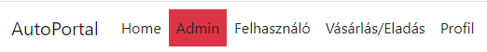

. ábra Felső menüsor, bejelentkezve, adminisztrátori jogosultsággal

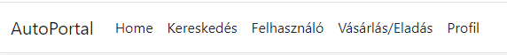

. ábra Felső menüsor szolgáltatóként

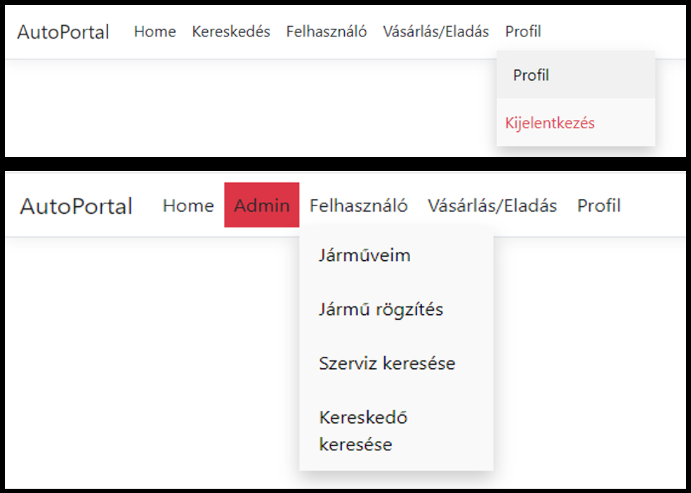

. ábra Felső menüsor, almenük

### Általános, és felhasználói funkciók

Az általános felhasználói funkciók többsége (kivétel lehet az adminisztrátori jogosultság) elérhető szolgáltató profilból is. Ennek oka, hogy egy szolgáltatónak, például szerviznek ugyan úgy lehetnek céges járművei, így ezek nyilvántartásához nem kell külön azonosítót létrehozni.

#### Profil

Amennyiben a fiókunk adatait szeretnénk megtekinteni, vagy módosítani, válasszuk a „Profil” menü „Profil” alpontját. Itt lehetőségünk van megtekinteni a rendszerazonosítónkat, a regisztrációnk dátumát.

##### Felhasználó fióktípus

Általános felhasználói profillal lehetőségünk van módosítani a fiókunkhoz tartozó email címünket, valamint a megadott nevünket. Email cím módosításakor fontos, hogy óvatosan járjunk el. Ilyenkor is kikötés, hogy az email címnek egyedinek kell lennie, azaz nem adhatunk meg olyan címet, melyet már regisztráltunk. Ebben az esetben a rendszer tájékoztatni fog minket a hibáról. Miután az emailhez tartozó szövegdobozba beírtuk az új email címünket, és meggyőződtünk annak helyességéről, vagy módosítottuk a fiókhoz tartozó nevünket, kattintsunk a „Minden módosítás mentése” gombra. Ekkor, ha minden adatunk megfelel, a jobb felső sarokban „Sikeres módosítás” üzenet fog megjelenni. Amennyiben módosítás nélkül nyomjuk meg a gombot, úgy természetesen a rendszerben nem fog történni módosítás, és erről a felhasználó tájékoztatást is kap.

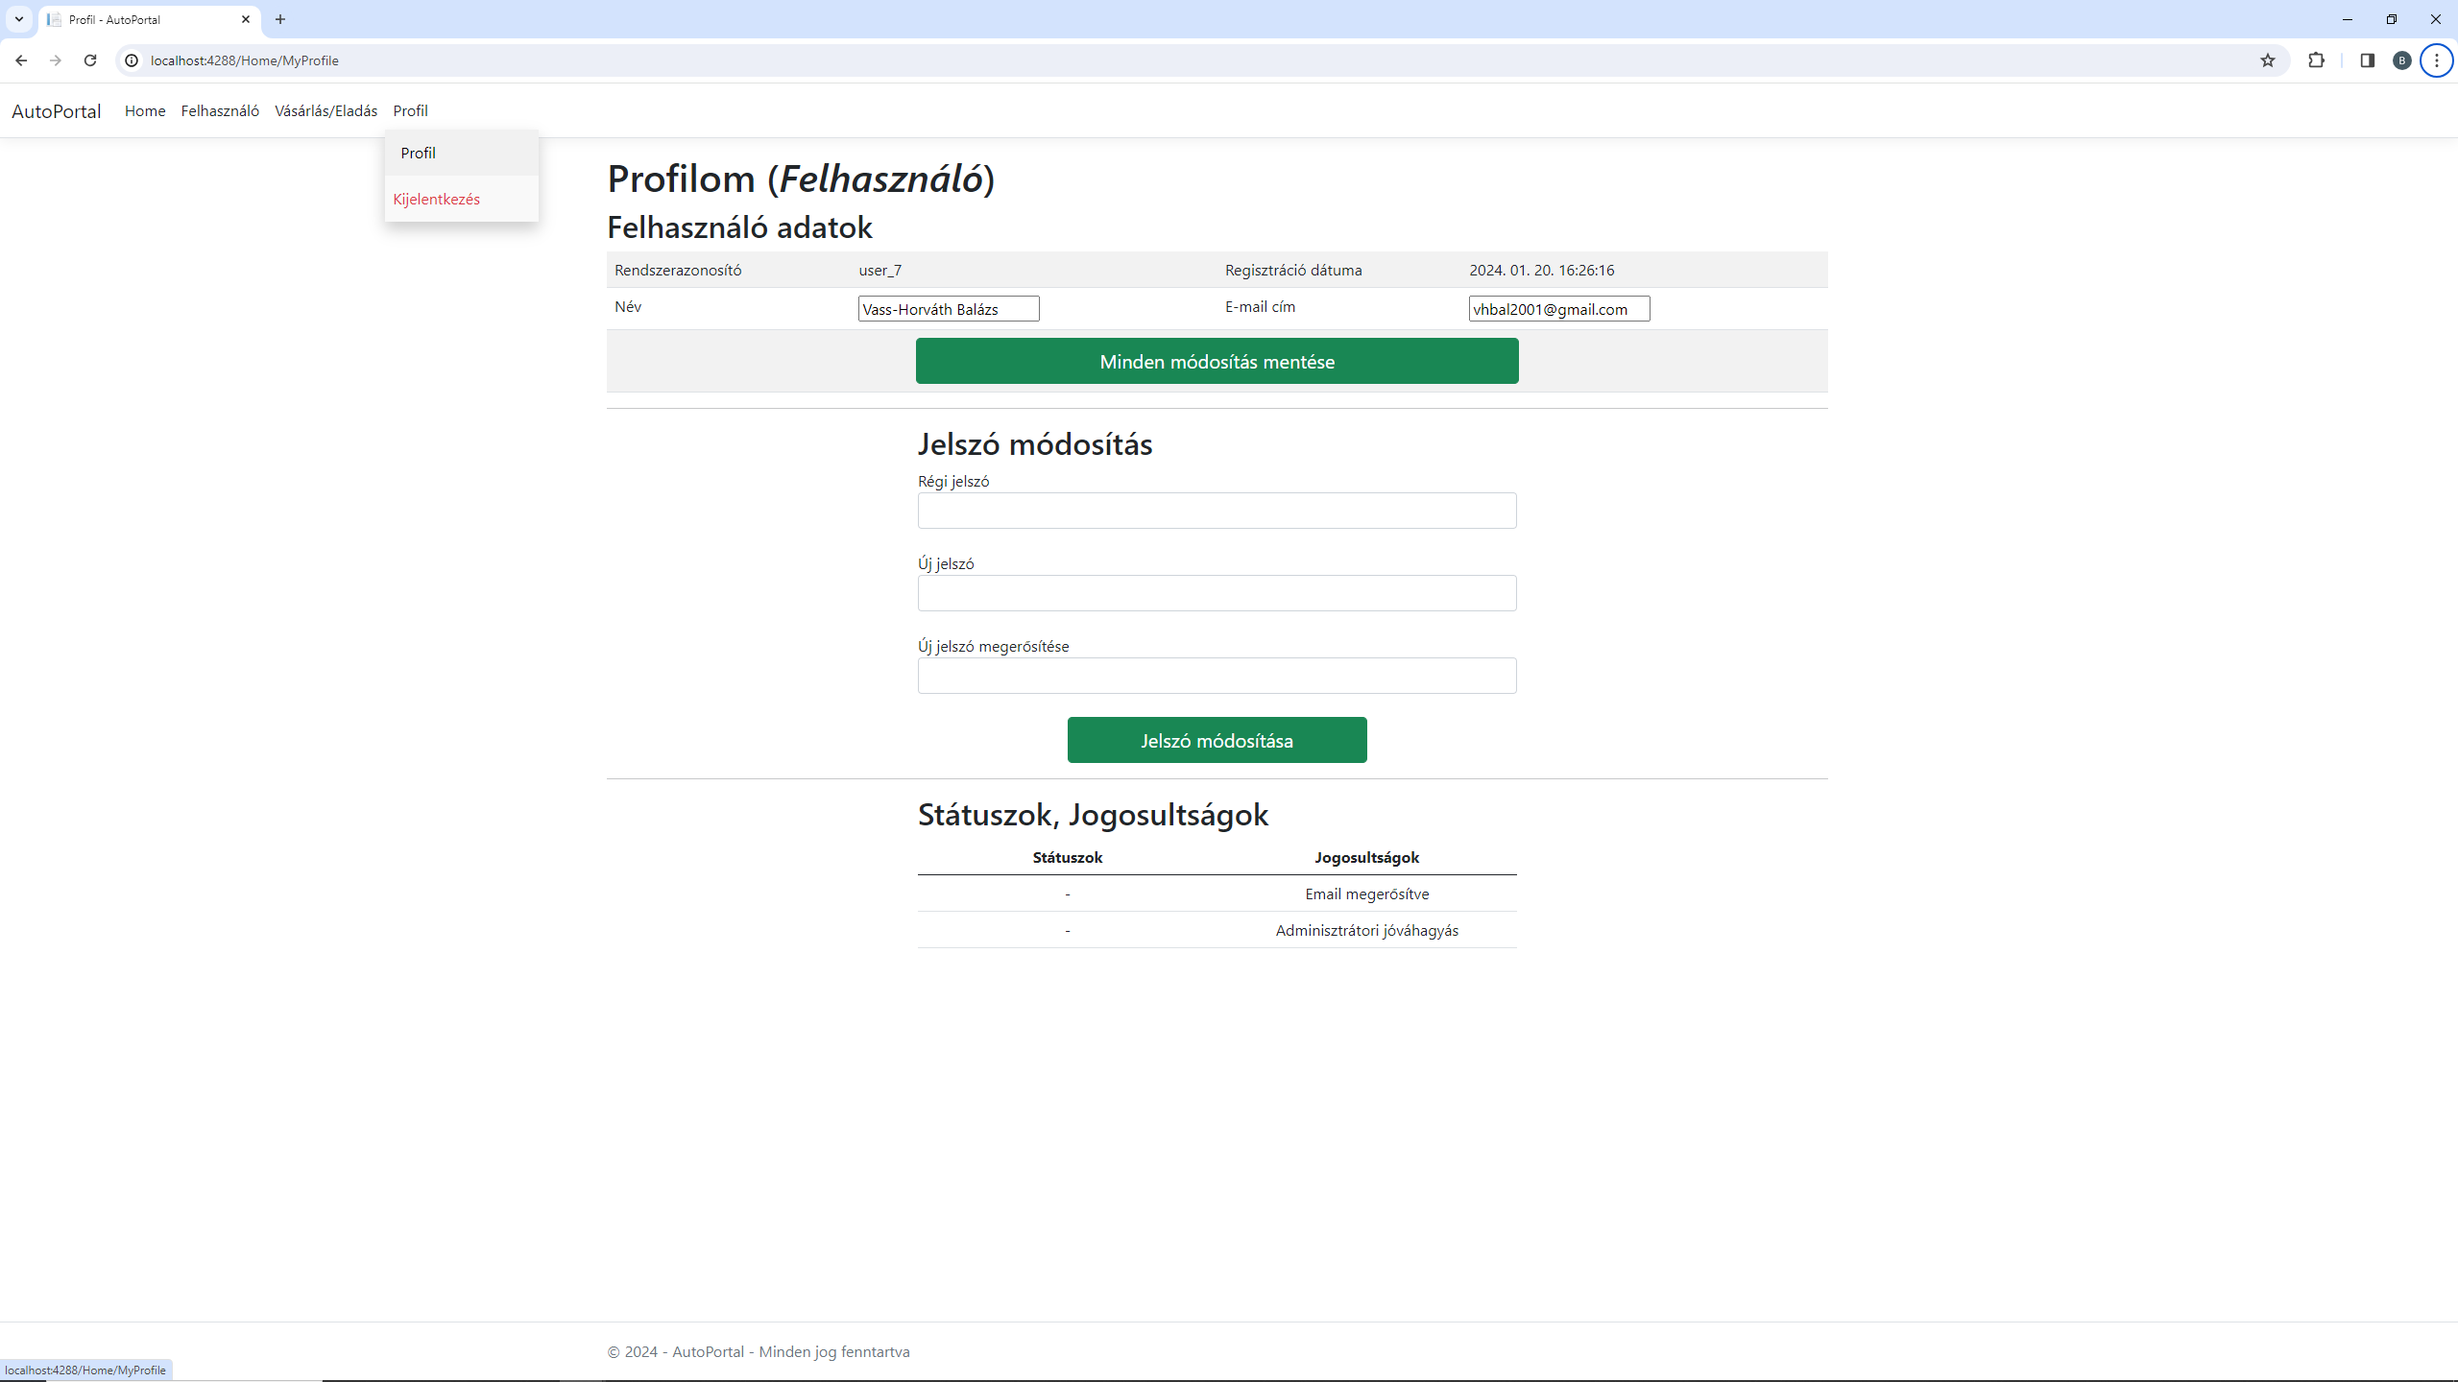

. ábra Profil felhasználóként

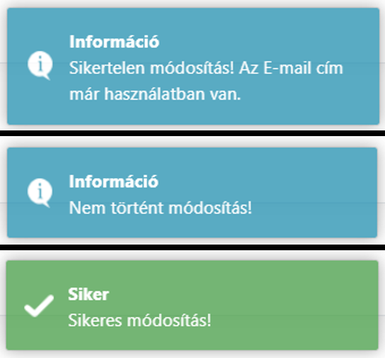

. ábra Profil módosítás lehetséges eredmények

##### Szolgáltató fióktípus

Szolgáltatói profil esetén lehetőségünk van további adatok beállítására, ezzel megkönnyítve leendő ügyfeleinknek, hogy megtaláljanak minket. A regisztrációkor ezek az adatok még nem állíthatók be, így az első bejelentkezést követően érdemes megadnunk. Az elérhetőségeink között beállíthatunk többek között telefonszámot, címet (Ország, város, cím), weboldalt, valamint leírást is adhatunk az oldalunkhoz, ahol feltűntethetjük például a pontos szolgáltatásainkat, nyitvatartásunkat, vagy bármilyen egyéb fontos adatot. Miután elvégeztük a kívánt módosításokat, kattintsunk a „Minden módosítás mentése” gombra, hogy érvénybe léptessük őket. Szolgáltatóként továbbá a profilunk alatt megtekinthetjük, hogy a többi felhasználó milyen véleményeket írt rólunk, milyen értékeléseket kaptunk.

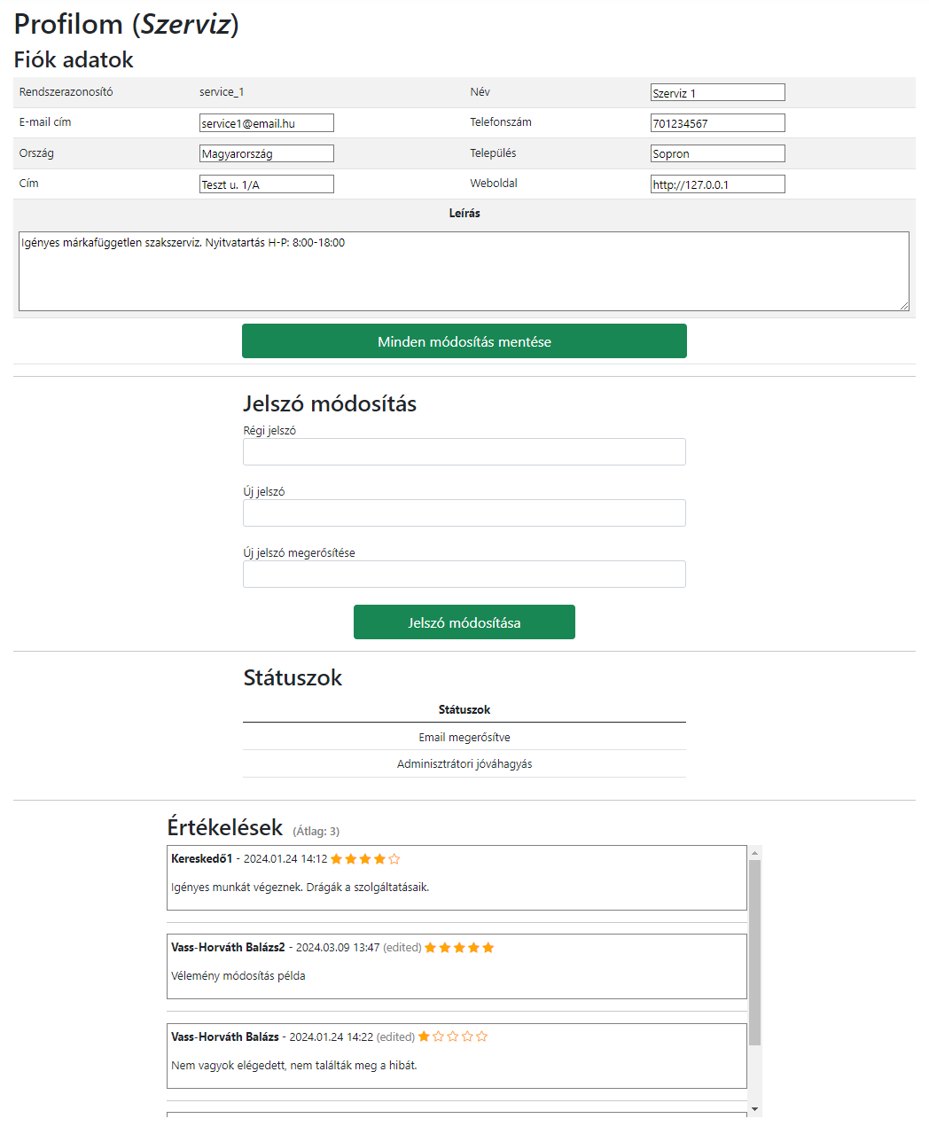

. ábra Profil szolgáltatóként

##### Jelszó módosítás

Adataink, és fiókunk biztonsága érdekében javasolt időnként módosítani a felhasználónkhoz tartozó jelszót. A Profil menüpont „Jelszó módosítása” része pont erre biztosít lehetőséget. A jelszó módosításához szükségünk van az aktuális jelszavunk megadására is, továbbá biztonsági célból a következő két mezőbe meg kell adnunk az új jelszavunkat, majd megismételni azt. Miután megfelelően kitöltöttük az aktuális, és az új jelszóra vonatkozó bemeneti mezőket kattintsunk a „Jelszó módosítása” gombra. A módosított jelszóra vonatkozó javaslatok és előírások megfelelnek a regisztrációnál leírtakkal. A módosítás eredményéről a felhasználó a jobb felső sarokban megjelenő értesítésből tájékozódhat, ezek az alábbiak lehetnek:

1. A régi jelszó nem megfelelő: Az aktuális jelszót helytelenül adtuk meg
2. Az új jelszónak legalább 6 karaktert kell tartalmaznia: Az új jelszavunk garantáltan nem biztonságos, ugyanis nem tartalmaz még 6 karaktert se. Adjuk meg legalább 6 karakter hosszúságú jelszót
3. Az új jelszavak nem egyeznek: Az új jelszó, és annak megerősítése nem ugyan azok. Ellenőrizzük, hogy a jelszó, és annak megerősítése is azonos értéket tartalmazzon.
4. Sikeres jelszó módosítás: A jelszó sikeresen módosítva lett, a következő bejelentkezéskor már azzal tudunk belépni.

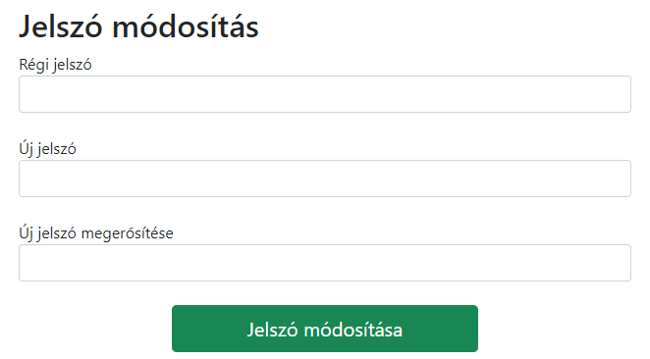

. ábra Jelszó módosítás

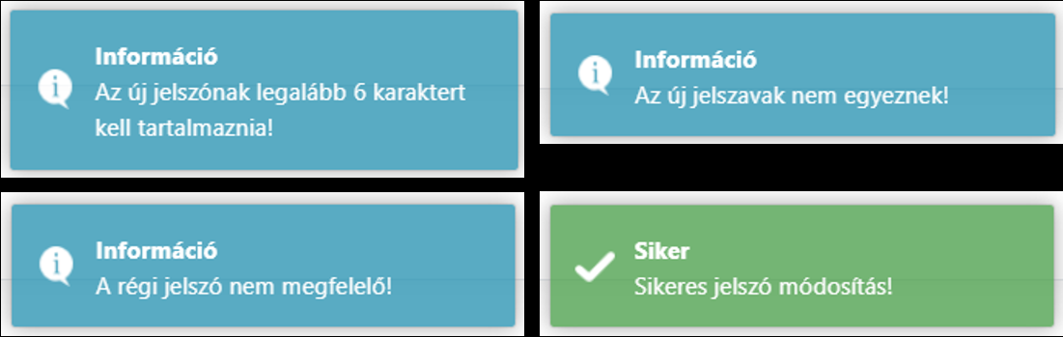

. ábra Jelszó módosítás lehetséges eredményei

##### Státuszok, jogosultságok

Minden fiókhoz tartozhatnak különféle státuszok, ezeket a Profil menüpont alatt ellenőrizhetjük. Státusz lehet például a megerősített email cím vagy az adminisztrátori jóváhagyás.

Felhasználói fióktípushoz továbbá jogosultság is rendelhető, mint például az Admin.

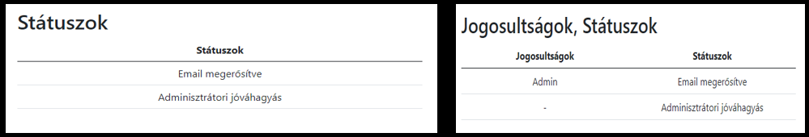

. ábra Jogosultságok, státuszok

#### Jármű rögzítése a rendszerbe

Amennyiben újonnan szeretnénk gépjárművet rögzíteni a rendszerbe, navigáljunk a „Felhasználó” menüpont alatti „Jármű rögzítése” pontba. Felhasználói fiók típusától függetlenül korlátlan számban rögzíthetünk járműveket a rendszerbe. Egy járművet csak egyszer lehet rögzíteni, a járműveket az alvázszám alapján különböztetjük meg egymástól. Amennyiben most vásároltunk használtan egy járművet, és azt a korábbi tulajdonosa már regisztrálta a rendszerben, úgy már nincs szükségünk újbóli rögzítésre, szimplán a korábbi tulajnak kell a fiókunkra átruháznia a tulajdonosi jogosultságot. Amennyiben erre nincs lehetősége, keressünk fel egy adminisztrátor. Jármű rögzítésekor a megjelenő mezők mindegyikét a megfelelő adatokkal kell kitölteni. Meg kell adnunk többek között a jármű jellegét, kivitelét, márkáját, típusát, évjáratát, alvázszámát, különböző hajtáslánc, és egyéb műszaki adatokat. Márka esetén segítségünkre van egy legördülő lista, viszont magunk is beírhatjuk a jármű gyártóját, ha nem a listában még nem szerepel. Amennyiben elkezdünk adatokat beírni a márkához tartozó szövegdobozba, úgy az folyamatosan szűrni fogja a megjelenített találatokat. Az üzemanyag típusánál, váltó típusnál, valamint meghajtásnál csak a legördülő listában megjelenő adatok valamelyikét választhatjuk. A lökettérfogat, teljesítmény, nyomaték, ajtók száma, max utasszám, saját tömeg, max tömeg mezőkbe csak és kizárólag egész számokat adhatunk meg, a kivitel mezőben a márkához hasonlóan lehetőségünk van listából választani, vagy saját adatot beírni. Miután minden adatot megfelelően kitöltöttünk, kattintsunk a „Jármű rögzítése” gombra. Amennyiben minden adatot sikeresen rögzítettünk, a bal felső sarokban egy értesítést fogunk kapni, miszerint a járművet sikerült rögzíteni. Amennyiben a jármű már szerepel a rendszerben, egy figyelmeztető, hibás, és hiányos adatok esetében pedig hibaüzenetet kapunk. A jármű rögzítése után az oldalon található mezők nem vesztik el a tartalmukat, ennek célja, hogy amennyiben egy flottakezelő cég rögzít több azonos járművet a rendszerbe, úgy ne kelljen azok adatait mindig újra egyesével kitölteni, szimplán elég a különböző mezők (például alvázszám, rendszám) értékeinek lecserélése, míg a márka, modell, és többi egyező adatunk megmarad.

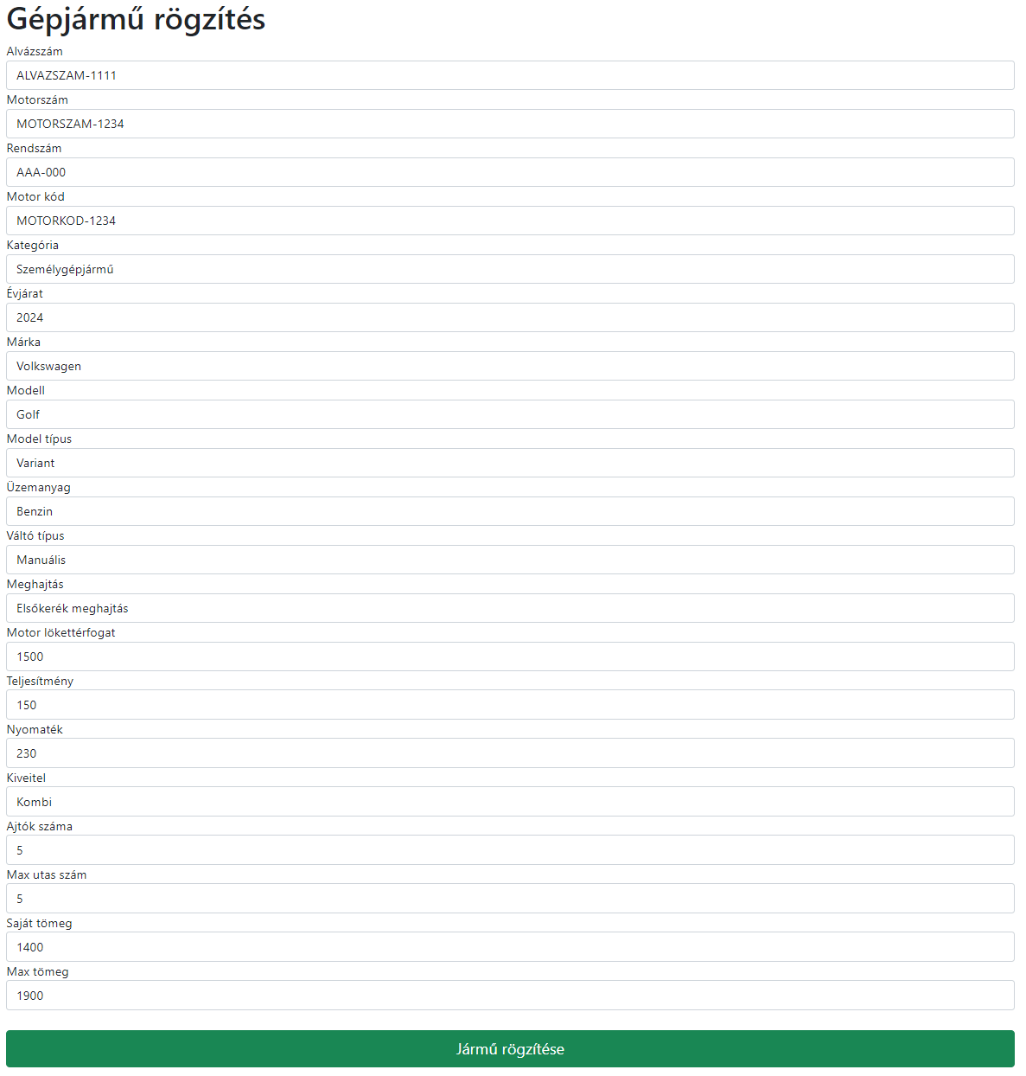

. ábra Jármű rögzítése a rendszerbe

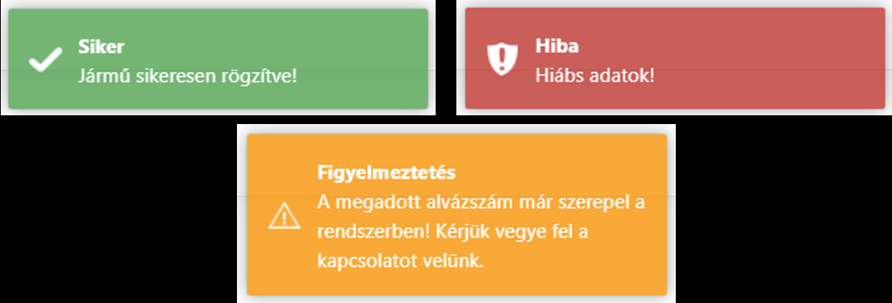

. ábra Jármű rögzítés lehetséges eredmények

#### Saját járművek áttekintése

Amennyiben szeretnénk áttekinteni a saját, vagy a hozzánk kapcsolódó járműveket válasszuk a „Felhasználó” menüpont alatti „Járműveim” opciót. Ekkora megjelenő oldalon megjelenik az összes olyan jármű, melyeknek a tulajdonosa vagyunk, vagy valamilyen jogosultságunk van a járműhöz. Az előnézetben látjuk a járművek alvázszámát, rendszámát, márkáját, modelljét, évjáratát, valamint azt, hogy milyen jogviszony köti hozzánk őket.

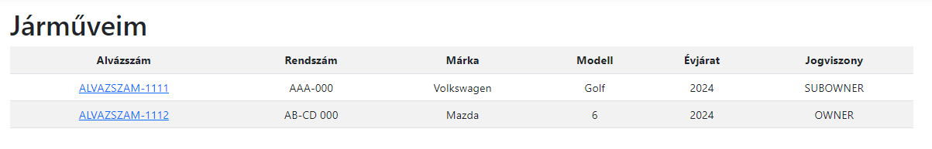

. ábra Járműveim

#### Járműrészletező, járműkezelés

Amennyiben szeretnénk megtekinteni valamelyik járművünkhöz kapcsolódó adatokat, vagy kezelni azokat, abban az esetben a járműáttekintőben kattintsunk a kívánt jármű (kéken megjelenő) alvázszámára. Ekkor az alkalmazás elnavigál minket a járműkezelő oldalra. Az itt megjelenő adatok, és lehetőségek a jármű és felhasználó között lévő jogviszony függvényében változnak. Megtekinthetjük a járművünk minden általános, műszaki, és hajtáslánc adatát, kiadásokat rögzíthetünk, jogosultságot kezelhetünk, valamint ellenőrizhetjük az előéletét a korábbi adatok alapján.

Tulajdonosként, vagy üzembentartóként lehetőségünk van módosítani a jármű rendszámát az áttekintő táblázatban. A rendszám szövegdoboza nem lehet üres, és a rendszám minimum 3 karakter hosszúsággal kell hogy bírjon. Felhasználóként a jármű más általános, és műszaki adatát nem módosíthatjuk, biztonsági okokból ezt csak adminisztrátor teheti meg.

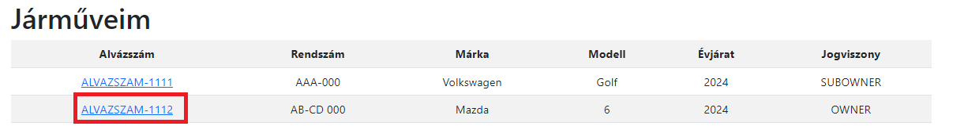

. ábra Járműrészletező elérése

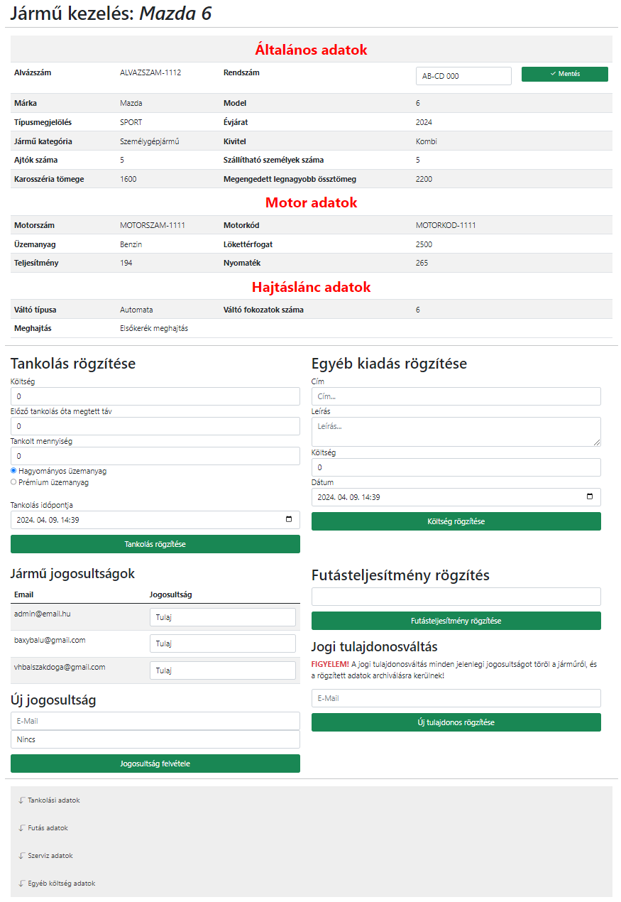

. ábra Jármű kezelő

##### Tankolás rögzítés

A járművünkhöz már sofőr jogosultsággal is lehetőségünk van tankolást rögzíteni. Ekkor meg kell adnunk a költséget, az előző tankolás óta megtett távot, továbbá a tankolt üzemanyag mennyiségét és típusát (hagyományos, prémium). A tankolás dátuma alapértelmezetten a mai nap, viszont ezt a dátumválasztóban módosíthatjuk. Miután kitöltöttük a kívánt adatokat kattintsunk a „Tankolás rögzítése” gombra. Ekkor a jobb felső sarokban egy értesítést fogunk kapni, miszerint „A tankolás sikeresen rögzítve” lett. A rendszer automatikusan számol nekünk 100km-re vetett átlagfogyasztást, valamint átlagköltséget.

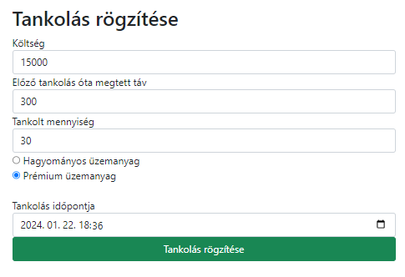

. ábra Tankolás rögzítés

##### Egyéb kiadás rögzítése

A járművünkhöz lehetőségünk van egyéb kiadás(ok) rögzítésére. Ide tartozhatnak például a kötelező biztosításból, casco biztosításból, tartozékvásárlásból, autómosásból, kerékcseréből, autóápolószer vásárlásból, vagy bármilyen rendkívüli okból adódó költségek, kiadások. Egyéb kiadás rögzítésére sofőr jogosultsággal nincs lehetőség, ezt csak tulajdonos, és üzembentartó teheti meg. A kiadáshoz meg kell adnunk egy címet, leírást, költséget, és a kiadás dátumát. Miután minden adatot megfelelően kitöltöttünk kattintsunk a „Költség rögzítése” gombra. Ekkor a jobb felső sarokban meg fog jelenni egy sikeres műveletre utaló értesítés.

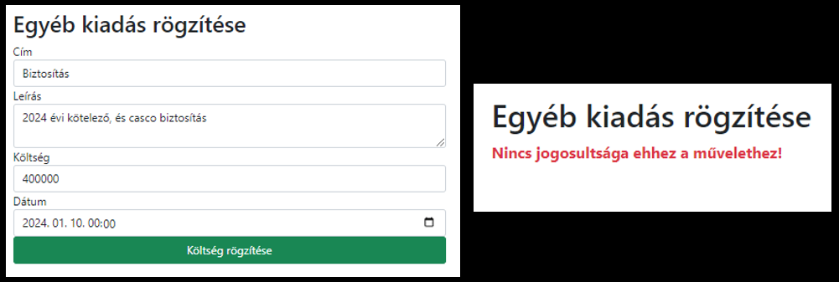

. ábra Egyéb kiadás rögzítése

##### Jogviszonykezelés

A fiók- és a jármű közötti jogviszony kezelése két részre van bontva. Üzembentartóként láthatjuk, hogy kiknek milyen jogosultsága van a szóban forgó járműhöz, mindazonáltal módosítani nem tudunk rajta. Tulajdonosként lehetőségünk van a járműhöz tartozó jogosultságok módosítására. Amennyiben egy felhasználónak már van jogosultsága a járművünkhöz, és azon szeretnénk változtatni (például sofőr helyett üzembentartó), vagy elvenni azt, úgy a táblázatban az email cím melletti legördülő listában válasszuk ki, hogy mi legyen a felhasználó új jogviszonya. Amennyiben újonnan szeretnénk valakinek jogosultságot adni a járművünkhöz, úgy az „Új jogosultság” alatt adjuk meg a felhasználó email címét, a legördülő listából pedig válasszuk ki a kívánt jogosultságot, majd kattintsunk a Jogosultság felvétele gombra. Ekkor sikeres értesítést fogunk kapni a jobb felső sarokban, valamint egyből meg fog jelenni a táblázatban az új felhasználó, és a járműhöz tartozó jogosultsága.

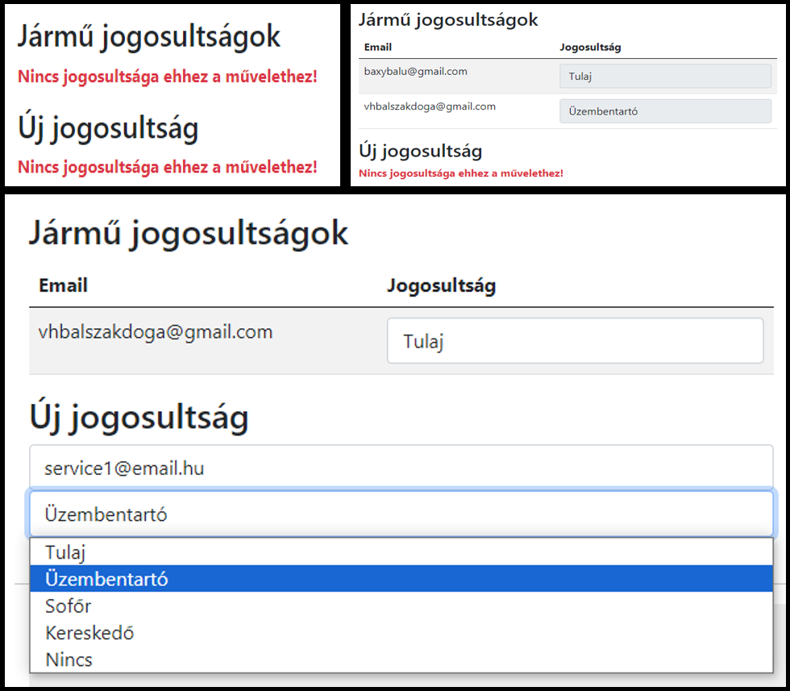

. ábra Jármű jogosultság kezelés

##### Jogi tulajdonosváltás

A járműveknél lehetőségünk nyílik jogi tulajdonosváltásra is. Mint az a művelet nevéből is adódik, ez a jogi értelemben is vett tulajdonosváltási célt szolgálja, azaz amikor például eladjuk a járművet. Ebben az esetben az összes felhasználó járműhöz való jogosultsága törlésre kerül a rendszerből, valamint a rögzített adatok (szerviz, tankolás, egyéb költség) archiválásra kerülnek. Amennyiben a jogi tulajdonosváltáskor a járműre élő eladási hirdetés van, úgy az is törlésre kerül. Fontos kikötés, hogy jogi tulajdonosváltás során a járművet nem írhatjuk át járműgyártói fiókra.

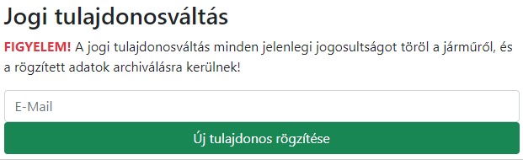

. ábra Jogi tulajdonosváltás

##### Járműhöz rögzített információk

A járművünkhöz rögzített tankolási adatokat, futásteljesítmény adatokat, szerviz adatokat, valamint egyéb költségeket a lap alján megjelenő lenyitható részek alatt találjuk meg. A kívánt menüpont lenyitásához kattintsunk a menüpont címsorába tetszőleges helyen. Ekkor amennyiben tartozik a járműhöz az adott típusú feljegyzés, akkor azok meg fognak jelenni, ellenkező esetben egy értesítést fogunk látni, hogy még nem található adat. Amennyiben a járműhöz rögzített adat egy jogi értelemben vett korábbi tulaj által lett rögzítve, azaz azóta jogi tulajdonosváltást rögzítettünk a járműhöz, úgy az archivált tankolási, és egyéb költség adatok nem jelennek meg, a szerviz adatoknál pedig az ár elrejtésre kerül. Az archiválás célja, hogy a korábbi tulajdonosok pénzügyi helyzetét ne lehessen felmérni például a tankolások összegéből. Az archivált adatok a továbbiakban csak adminisztrátorok számára látszik, szükség esetén tőlük lehet kikérni ezeket az adatokat, aki a jogi szempontok szerint mérlegeli ennek indokoltságát, és lehetőségeit.

A futásteljesítménynél továbbá megkülönböztetünk szerviz által rögzített adatokat, valamint felhasználó által rögzített adatokat. A felhasználó által rögzített adatok sárgán jelennek meg a listában, valamint zárójelben megjelenik a „Felhasználó által rögzítve” felirat, ezzel jelezve, hogy az adat nem hiteles. Továbbá azon adatok, ahol idegenkezűség feltételezhető, mint például az óraállás visszatekerése, abban az esetben az adat pirosan jelenik meg. A jobb átláthatóságot egy vizuálisan megjelenő grafikon segíti, melynek Y tengelye az óraállás, az X tengely pedig a dátum. Egy naphoz több futási adat is tartozhat, ebben az esetben az X tengelyen többször is megjelenhet egyazon nap, idő (óra-perc-másodperc) szerint rendezve. A grafikon pontjára fókuszálva az egérrel továbbá láthatjuk a rögzítés dátumát, és a pontos értéket.

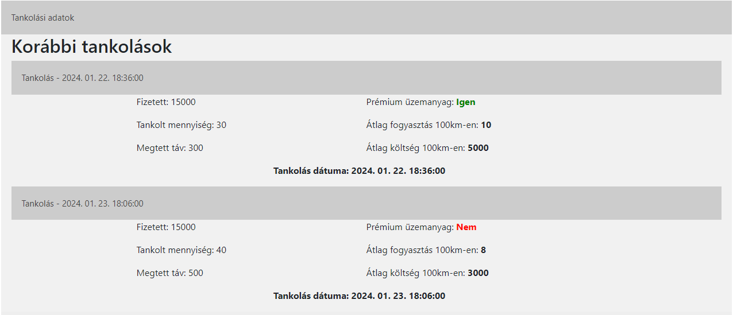

. ábra Rögzített tankolások

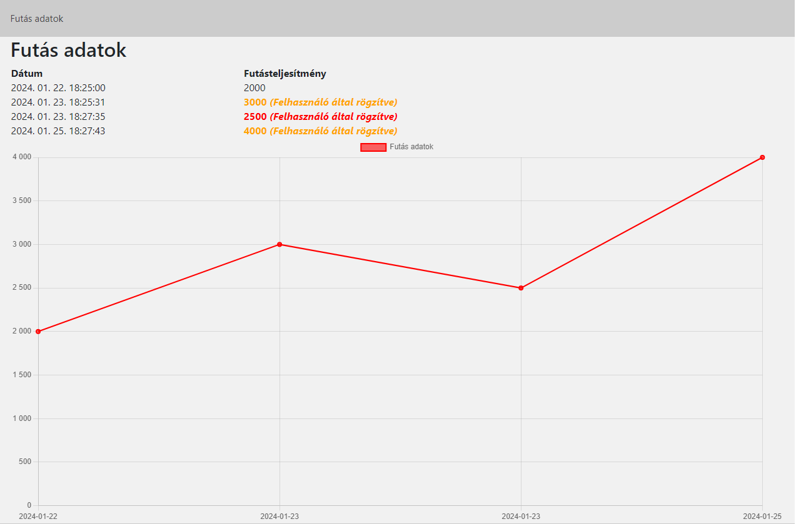

. ábra Futás adatok

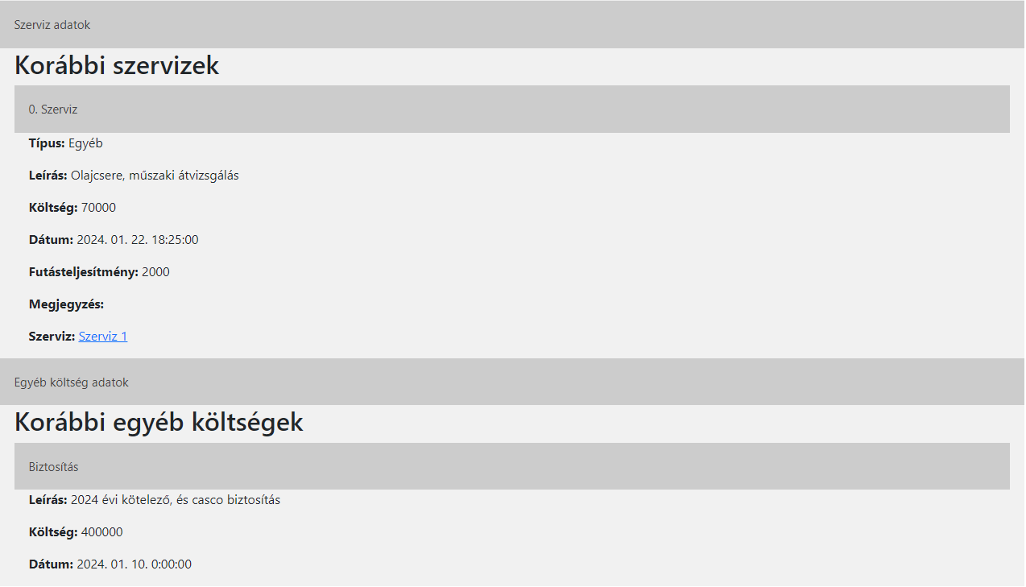

. ábra Rögzített szervizesemények, kiadások

#### Jármű eladásra kínálása

Az alkalmazás elősegíti a gépjármű adás-vétel folyamatát is. Felhasználói fiók típusától függetlenül lehetőségünk van járműveink eladásra kínálására. Kikötés, hogy nem kereskedő fióktípussal legfeljebb 2 járművet hirdethetünk eladásra egyidejűleg. Jármű eladásához válasszuk a „Vásárlás/Eladás” menüpont alatt található „Jármű eladása” opciót. Fontos kikötés, hogy járművet csak, és kizárólag tulajdonosi (vagy kereskedő esetén kereskedői) jogviszonnyal lehet eladásra kínálni. A megjelenő oldalon töltsük ki a szükséges mezőket. A jármű mezőbe a jármű alvázszámát kell megadnunk, melyet listából is kiválaszthatunk, vagy ha elkezdjük beírni, akkor folyamatosan szűrésre kerülnek a találatok. A meghirdetett járműhöz kötelező megadni árat, valamint telefonos, és emailes elérhetőséget. Amennyiben nem azonnal szeretnénk eladásra kínálni a járművünket lehetőségünk nyílik beállítani egy kezdő dátumot, amikortól a hirdetés megjelenik a felhasználók számára, valamint a „Hirdetés elérhető” dobozzal manuálisan kapcsolhatjuk ki-be a hirdetésünket. Adhatunk meg leírást, valamint tölthetünk fel fényképeket a járművünkről. A rendszer csak, és kizárólag .png, .jpg, vagy .jpeg kiterjesztésű képeket fogad el, bármilyen más kiterjesztésű fájl automatikusan eldobásra kerül. Hirdetés közzétételhez kötelezően el kell fogadnunk a felhasználói feltételeket. Miután kidolgoztuk a hirdetésünket, kattintsunk a „Hirdetés feladása” gombra. Amennyiben mindent jól csináltunk, a jobb felső sarokban egy értesítést fogunk kapni, miszerint a hirdetésünk bekerült a rendszerbe. Egy jármű egyidőben csak egy hirdetésben szerepelhet. Amennyiben már közzé van téve a hirdetésünk, hibaüzenetet fogunk kapni.

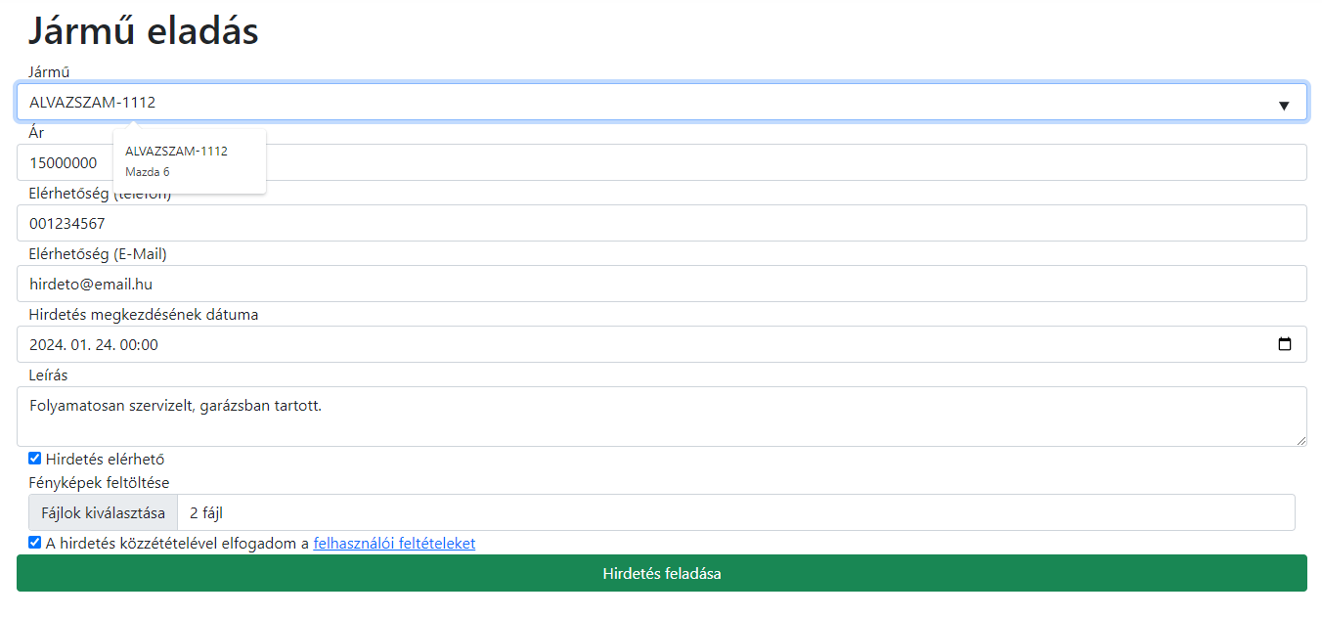

. ábra Jármű eladása

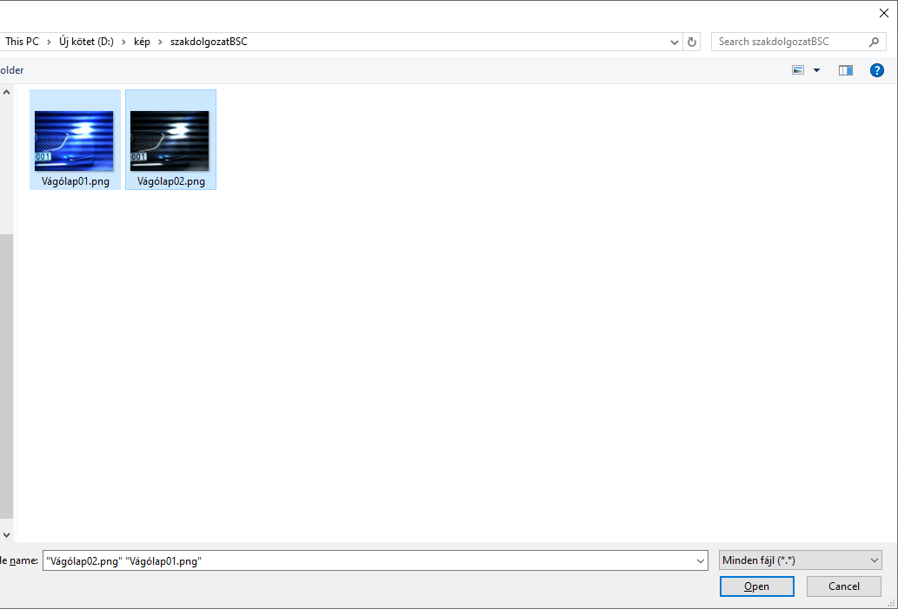

. ábra Fénykép feltöltés eladáshoz

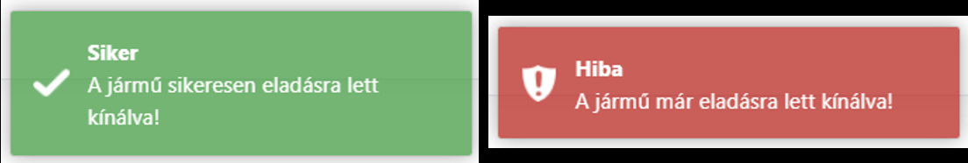

. ábra Jármű eladás eredmények

#### Feladott hirdetés módosítása, törlése

Amennyiben egy már közzétett hirdetésünket szeretnénk módosítani, vagy törölni, akkor válasszuk a „Vásárlás/Eladás” menüpont alatti „Eladó járműveim” opciót, itt meg fog jelenni az összes aktuális hirdetésünk. A hirdetés bármely adatát módosíthatjuk, a jármű (alvázszáma) kivételével. Lehetőségünk van továbbá a hirdetés közzétételének időpontját is módosítani, vagy ki-be kapcsolni a hirdetést az „Elérhető” opció ki, vagy bepipálásával. További kép(ek)et tölthetünk fel, vagy törölhetünk a jelenlegi képek közül, de a képek sorrendjén is módosíthatunk. A hirdetéskeresőben mindig az első kép lesz a hirdetés kezdőképe, és csak az fog megjelenni az előnézeti módban, a többi kép csak a részletező oldalon fog látszani.

Fontos, hogy a módosítások érvényesítéséhez mindig ne felejtsünk el a „Módosítások mentése” gombra kattintani.

Kép törléséhez kattintsunk a kép listából a megfelelő képre, ekkor megjelenik a kép nagyobb nézetben. A törléshez válasszuk az alul megjelenő gombok közül a piros, fehér kuka piktogramot tartalmazó gombot. Továbbá lehetőségünk van innen letölteni a képet a zöld letöltés ábrás gombbal. A képek sorrendjének a módosításához a kép alatt található „Pozíció” mezőbe írjuk be, hogy hányadik helyen szeretnénk a képet megjeleníteni, majd kattintsunk a sárga gombra. Ilyenkor az adott pozíción lévő képpel összecseréljük őket, ezt követően egy „Kép sikeresen mozgatva” értesítés fog megjelenni, majd életbe lép a módosítás.

Amennyiben nem módosítani, hanem törölni szeretnénk a hirdetést, abban az esetben kattintsunk a „Hirdetés törlése” feliratú piros gombra.

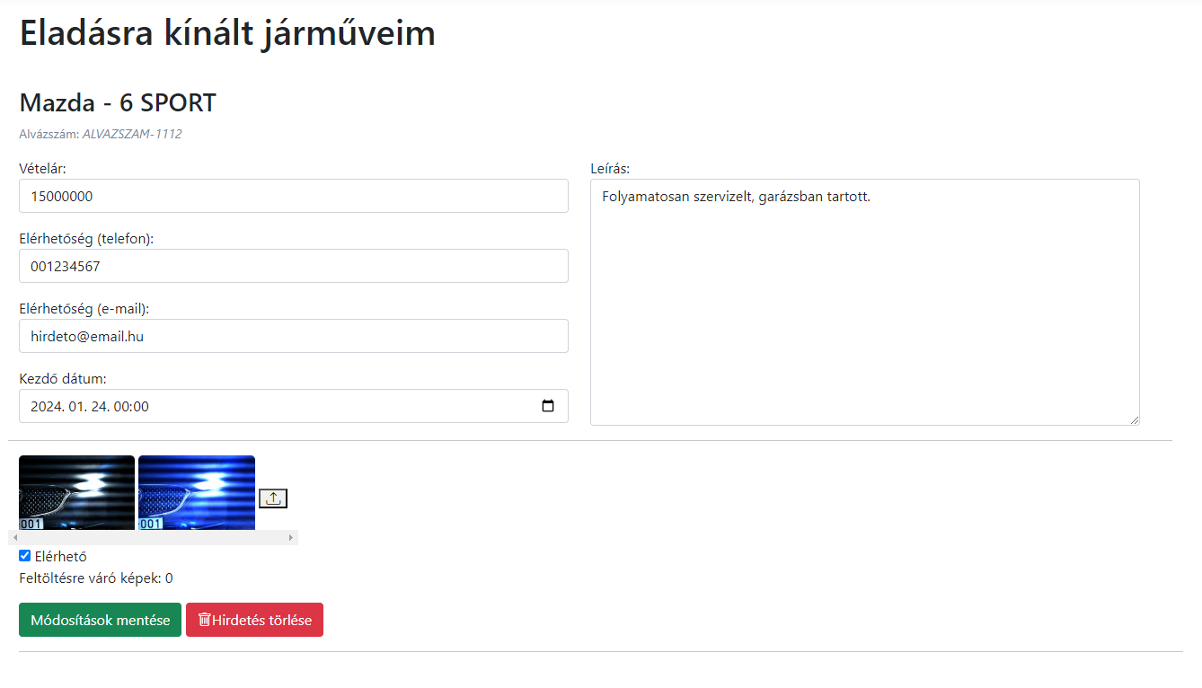

. ábra Saját hirdetések

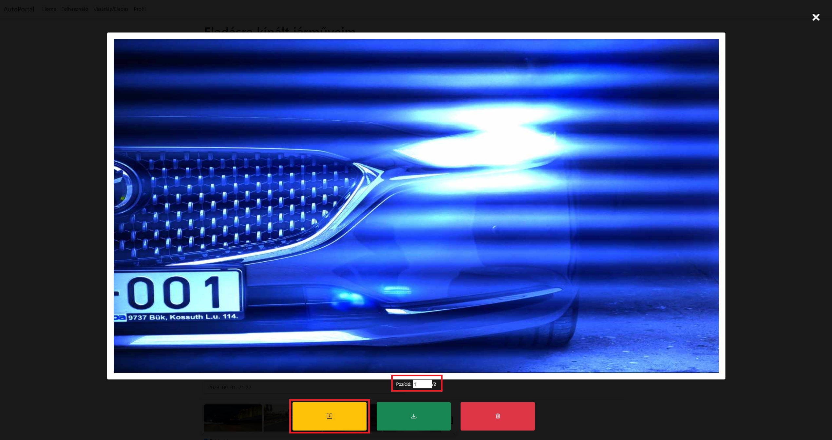

. ábra Hirdetés képkezelő

#### Eladó jármű keresése

A jelenlegi jármű hirdetéseket a „Vásárlás/Eladás” menüponton belül található „Eladó jármű keresés” almenü alatt érjük el. A menüpont kiválasztását követően megjelenik az összes jelenlegi hirdetés, viszont ezek között lehetőségünk van szűrni természetesen. A szűrés a baloldali menüben történik, szűrhetünk márkára, típusra, évjáratra, üzemanyagtípusra, teljesítményre és vételárra, vagy ezek bármilyen kombinációjára. A szűrő beállítása után kattintsunk a „Keresés” gombra, ezután már csak a megadott feltételeknek megfelelő járművek kerülnek listázásra. A szűrőben a numerikus mezőkben 0, míg a szöveges mezők esetében az üresen hagyás jelenti azt, hogy az adott szűrő inaktív. A vételárra történő szűrés esetén a tól – ig érték mindegyikét millió forintban kell megadni, azaz 1.000.000 estén 1-et, 15.000.000 esetén 15-öt kell beírnunk. A megvalósítás célja a szűrés gyorsítása azzal, hogy nem kell felesleges 0-kat beírnunk, viszont sajnos a precizitás, pontosság látja kárát, ugyanis csak egész számok beírása megengedett, csak egész millióra lehet szűrni, például 1.500.000-re nem szűrhetünk. A numerikus mezők esetén a szűrésbe beletartozik a megadott érték is még, azaz például 15 milliós felső határnál a pontosan 15milliós autók még megjelennek, de ha az ár 15.000.001, akkor az már nem fog belekerülni a szűrt listába.

Az előnézeti listában láthatjuk a jármű márkáját, típusát, évjáratát, üzemanyagát, hirdető típusát, valamint teljesítményét és vételárát. A Hirdető két értéket vehet fel, lehet magánszemély vagy kereskedő. Amennyiben a járműhöz a hirdető töltött fel képet, úgy előnézetben az első kép fog megjelenni, ellenkező esetben egy „NOT FOUND” felirat egy szomorú emoji alatt jelzi számunkra, hogy a hirdetéshez nem tartozik kép. Amennyiben egy járműről szeretnénk többet megtudni, kattintsunk a kékkel kiemelt, aláhúzott címsorra, ekkor új lapon megnyílik számunkra az adott hirdetés részletezője.

A részletező lapon láthatjuk, hogy az adott hirdetést mikor tették közé, valamint megjelenik a hirdetés azonosítója is. A jármű áttekintőhöz hasonlóan megjelennek a jármű műszaki, és általános adatai. Kicsit lejjebb megtaláljuk a hirdetés adatait, valamint a hirdető elérhetőségeit, a hirdetés leírását, valamint a hirdetéshez feltöltött képeket. Amennyiben valamelyik képet nagyobban szeretnénk megnézni, kattintsunk a képre, ekkor meg fog jelenni nagyobb méretében, megtekintés után pedig a kép jobb felső sarkában található „X”-re kattintva bezárhatjuk azt. Amennyiben még lejjebb görgetünk az oldalon megtaláljuk a jármű rögzített futásteljesítmény adatait, valamint a rögzített szervizeseményeket adatvédelmi okokból azok költségei nélkül.

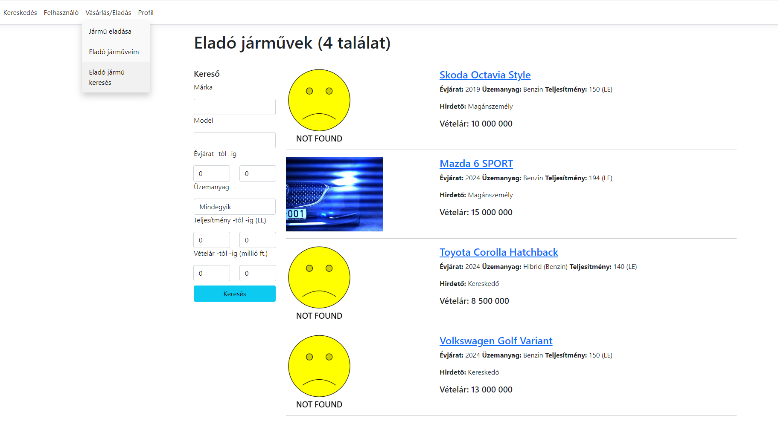

. ábra Eladó járművek keresése

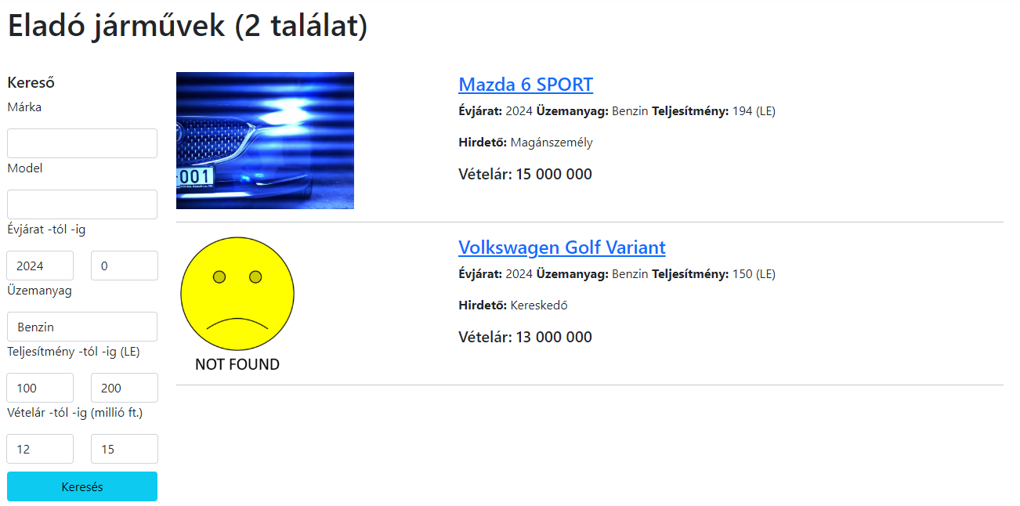

. ábra Eladó járművek szűrése

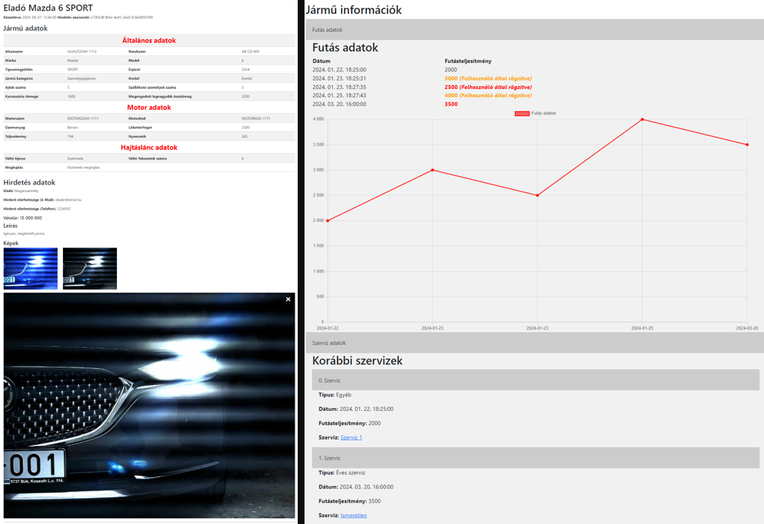

. ábra Eladó jármű adatlap, előéleti áttekintő

#### Szerviz / Kereskedő keresése

Az alkalmazásban a szolgáltatói profiloknak a többlet funkciókon túli szerepe, hogy a felhasználóknak megkönnyítsük a megtalálásukat. Lehetőségünk van szerviz, vagy kereskedő keresésére, ehhez válasszuk ki a „Felhasználó” menüpont alatt található „Szerviz keresése”, vagy „Kereskedő keresése” opciót. A megjelenő oldalon láthatjuk az alkalmazásban regisztrált összes elérhető szolgáltatót. Az inaktív, és kitiltott szolgáltatók természetesen nem kerülnek be a listába. Természetesen lehetőségünk nyílik szűrni a találatok között névre, és településre a bal oldalon található szűrés menüben. A keresőből lehetőségünk van elnavigálni a szolgáltató weboldalára amennyiben van, ellenkező esetben a felirat szürkén jelenik meg. A szolgáltató publikus profiljára navigáláshoz válasszuk a „Részletek” hivatkozást.

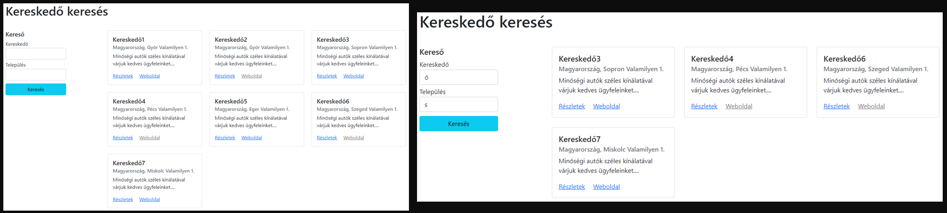

. ábra Szolgáltató kereső, szűrő

#### Szolgáltató publikus profil, szolgáltató értékelése

A szolgáltató publikus profiljának megtekintéséhez kattintsunk a szolgáltatókeresőben a szolgáltatóhoz tartozó „Részletek” hivatkozásra.

Általában mielőtt igénybe veszünk egy költséges szolgáltatást szeretünk utánajárni, hogy az adott szolgáltatóról milyen véleményeket írtak mások, valamint mi is megoszthassuk saját tapasztalatainkat. A szolgáltató publikus profilján többek között megtekinthetjük a szolgáltató adatait, és elérhetőségeit, valamint megtekinthetjük azokat a véleményeket, amiket róluk írtak, ha van olyan. Ezen túl magunk is véleményezhetjük a szolgáltatót, ezt egy 1-től 5-ig terjedő skálával, valamint egy szöveges értékelési lehetőséggel segíti elő az alkalmazás. A véleményeknél láthatjuk az összesített átlagot 2 tizedesjegyre kerekítve, valamint a felhasználók által írt véleményt, a megírás dátumát, valamint a kapott csillagok számát. Amennyiben a véleményt módosította a felhasználó, abban az esetben zárójelben megjelenik az „edited” felirat.

Amennyiben magunk is szeretnénk véleményt írni a szolgáltatóról, nincs más dolgunk, mint a publikus profilban a „Vélemény írása” alatt kiválasztani hány csillagot szeretnénk adni 1-től 5-ig, valamint a vélemény szövegdobozba részletesen kibontani a véleményünket, tapasztalatainkat, majd az „Értékelés” gombra kattintani. Amennyiben már írtunk véleményt a szolgáltatóról, abban az esetben automatikusan ki lesz töltve a vélemény írása a korábbi értékelésünkkel, ha az oldalra navigálunk. Amennyiben korábbi véleményünket módosítani szeretnénk, csak írjuk át a szöveges értékelést, valamint válasszuk ki újból, hány csillagot szeretnénk adni, majd kattintsunk ismét az értékelésre. Vélemény törléséhez egyszerűen csak kattintsunk a piros színű „Értékelés törlése” gombra. Egy felhasználó egy szolgáltatóhoz csak egy véleményt írhat, szükség esetén azt módosíthatja, vagy törlés után újra írhatja.

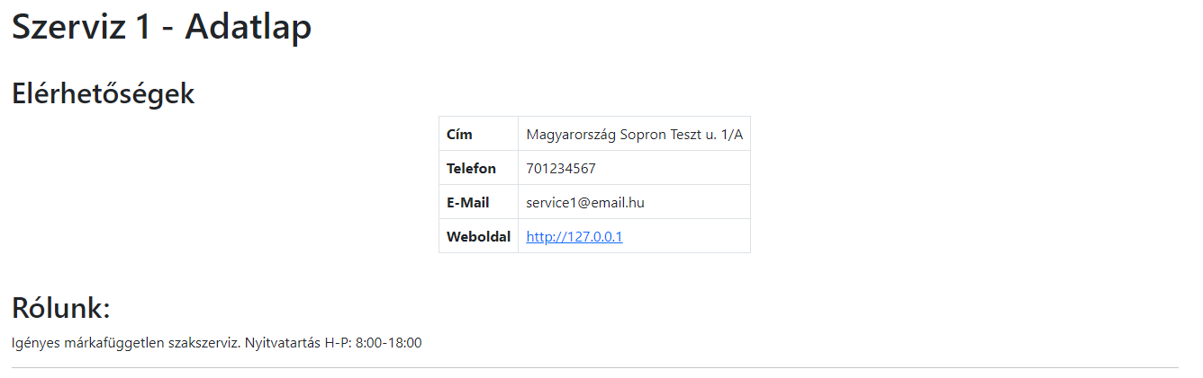

. ábra Szolgáltató adatlap

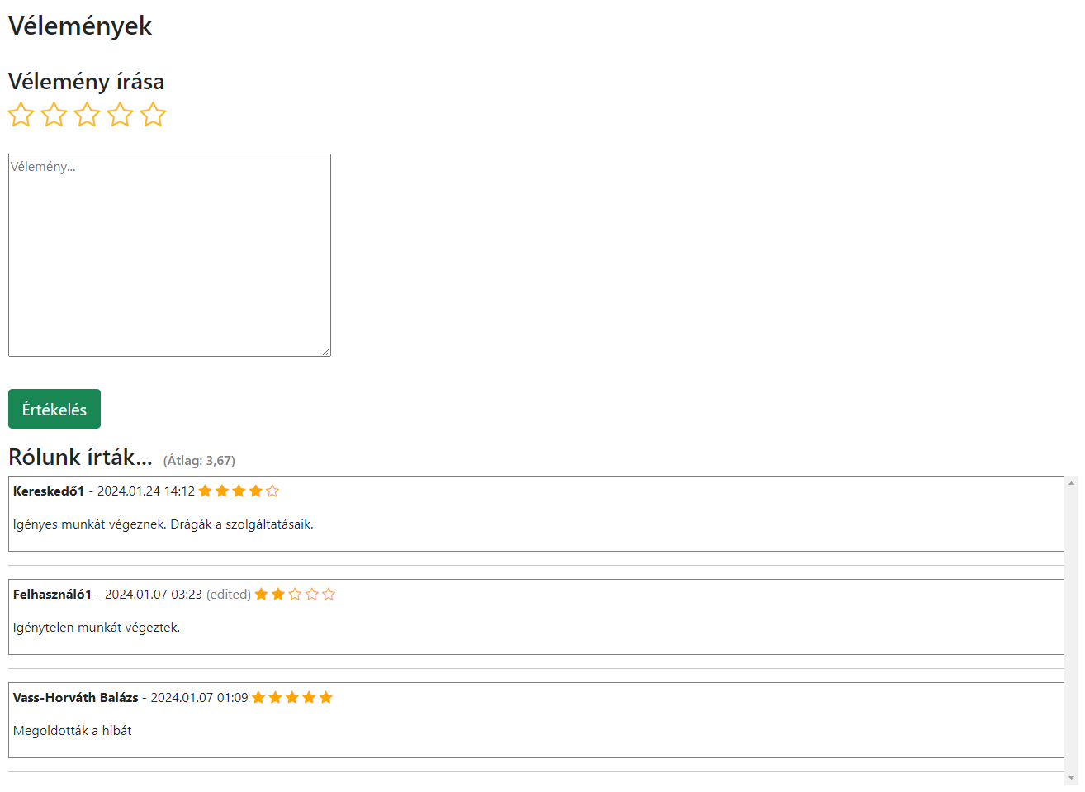

. ábra Szolgáltató véleményezés

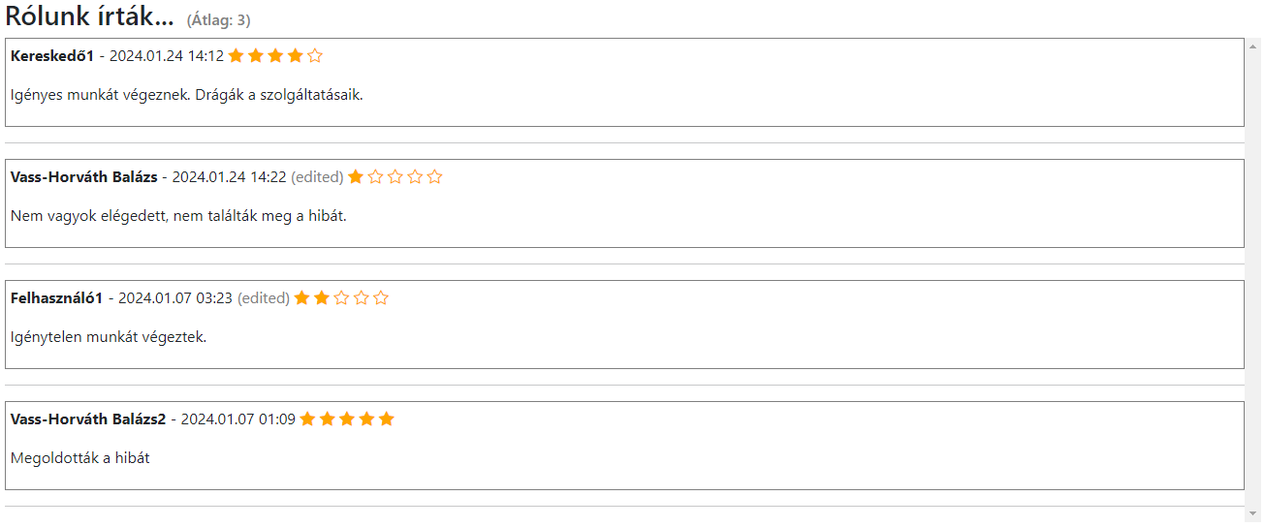

. ábra Szolgáltató vélemények

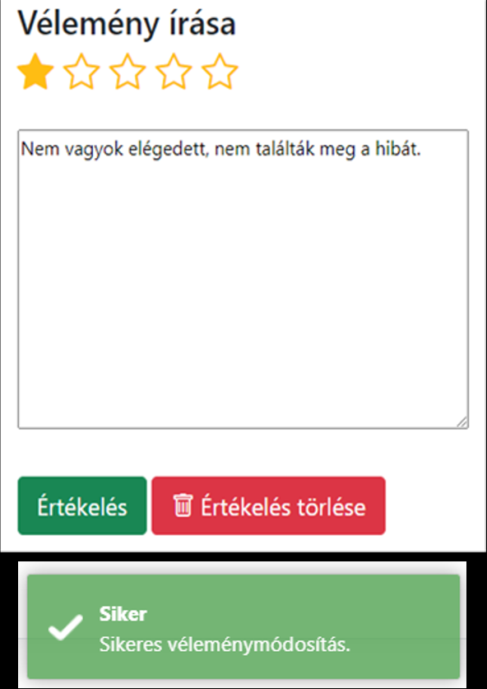

. ábra Szolgáltató véleményezés módosítása

### Adminisztrátor specifikus funkciók

Az alkalmazásban rendkívüli szerepet kap az adminisztrátori jogkör, ugyanis gyakorlatilag minden adatot módosíthat koráltok nélkül. Az adminisztrátoroknál továbbá fontos a felelősségteljesség, és odafigyelés, ugyanis az alkalmazás az adminisztrátori műveletek során csupán olyan ellenőrzéseket végez, és azon műveleteket tiltja csak le, amik az alkalmazás működésében kárt tehetnek. Azaz nem ellenőrizzük például egy felhasználó email címének módosításakor, hogy valós lehet-e a megadott cím, viszont meggyőződünk róla, hogy a rendszerben még nem szerepel.

Adminisztrátori jogkör felhasználói fiókhoz kapcsolódhat. Amennyiben a felhasználói rendelkezik a jogkörrel, abban az esetben a felső menüsorban megjelenik az „Admin” menü, kiemelve piros háttérrel. Továbbá a profilunk alatt a jogosultságoknál is megjelenik, hogy adminisztrátori jogkörünk van.

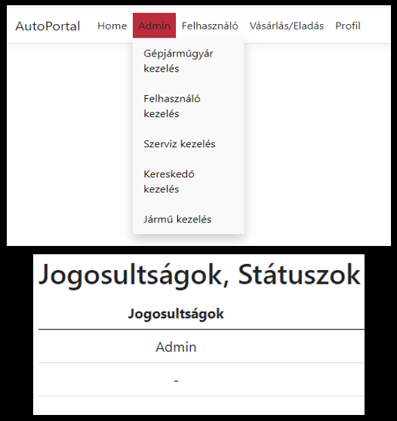

. ábra Adminisztrátori jogosultság

#### Felhasználó kezelés

Adminként az egyik legfontosabb feladatunk lehet a felhasználók támogatása. A „Felhasználó kezelés” pont alatt megtekinthetjük az összes regisztrált felhasználót a rendszerben. Az előnézetben látjuk a felhasználó azonosítóját, email címét, nevét, és a regisztráció dátumát, továbbá találunk egy „Kezelés” gombot, mely megjeleníti a részletező nézetet egy felugró ablakban.

A felugró ablakban tudjuk módosítani a felhasználó email címét, nevét, és státuszait. Ezen túl itt adhatunk, vagy vehetünk el „Admin” jogosultságot is. Miután elvégeztük a kívánt módosításokat minden esetben kattintsunk a „Módosítások Mentése” gombra. Fontos, hogy minden esetben óvatosan, és körültekintően járjuk el az email cím módosításakor, ugyanis a rendszer csak az alkalmazás működését veszélyeztető hibákat szűri ki, egyéb logikai hibákat nem keres.

A felugró menü alján megjelennek a felhasználóhoz rendelt járművek, valamint az, hogy milyen jogosultsági szint köti össze őket. A táblázatos megjelenésben láthatjuk a járművek alvázszámát, márkáját, modelljét, rendszámát, továbbá az őket összekötő jogviszonyt. Amennyiben a jármű és a felhasználó között szeretnénk a jogviszonyt módosítani, egyszerűen csak válasszuk ki a lenyíló listából a kívánt jogviszonyt, vagy megvonáshoz kattintsunk a műveletek oszlopban lévő piros hátterű „Jogosultság megvonása” gombra. Jogviszony módosításakor nem szükséges a módosítások mentése gomb használata, ezek automatikusan érvénybe lépnek. A jármű alvázszámára kattintva új lapon megnyílik a járműkezelés admin felülete az adott járműre vonatkozóan.

Miután minden módosítást elvégeztünk, és szükség esetén mentettünk a felhasználóra vonatkozóan, kattintsunk a bal felső sarokban lévő „X”-re a felugró menü bezárásához. Amennyiben a mentést igénylő műveleteket nem mentjük, és úgy zárjuk be az ablakot, a módosítások elvesznek.

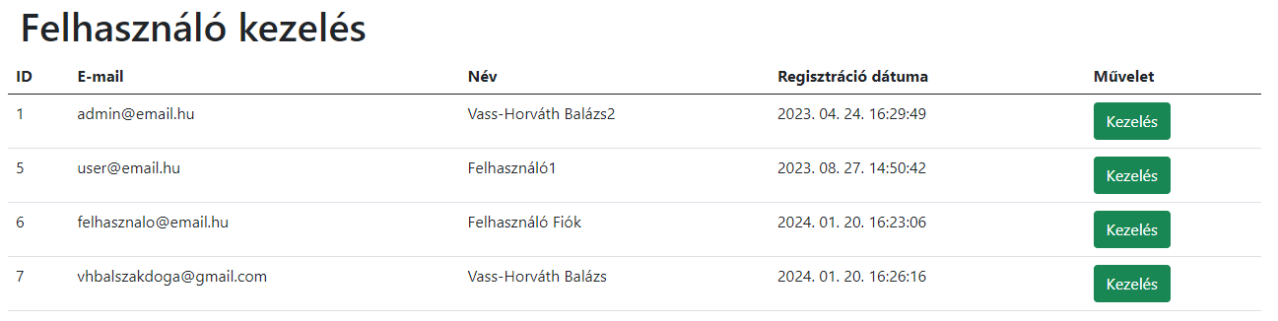

. ábra Felhasználó áttekintő

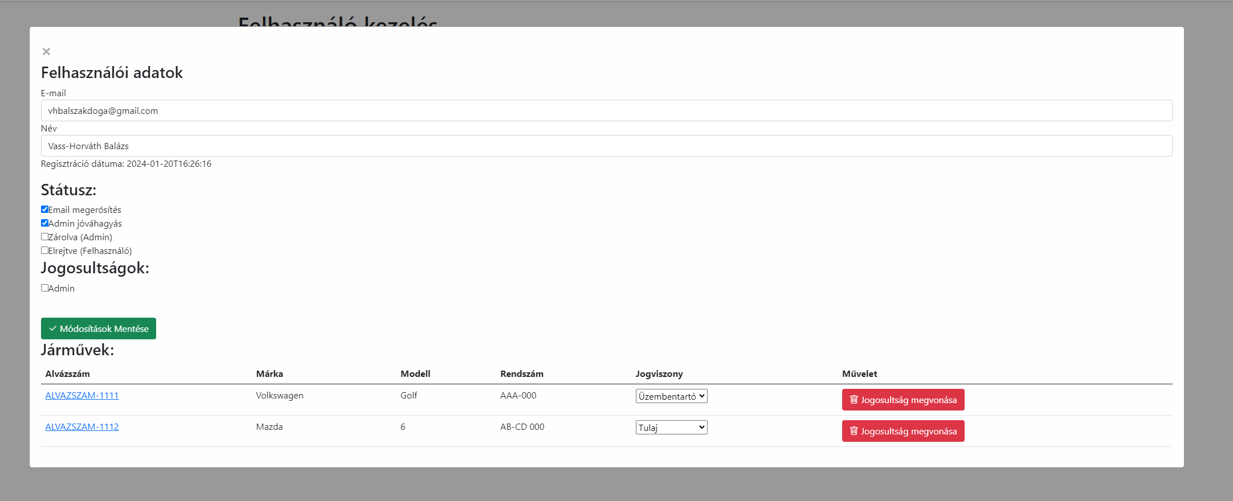

. ábra Felhasználó kezelő

#### Szolgáltató kezelés

A szolgáltató kezelés nagyon hasonlóan működik, mint a hagyományos felhasználókezelés, valamint a funkciók megegyeznek szerviz, és kereskedő esetén is. Az admin menüben válasszuk ki a kívánt szolgáltató típusra vonatkozó kezelés opciót. Ekkor egy a felhasználókezelőhöz hasonló táblázat fog megjelenni, mely tartalmazza a szolgáltató azonosítóját, nevét, telephelyét (Város, település szinten), valamint telefonszámát. A szolgáltató adatainak módosításához itt is a „Kezelés gombra” kell kattintanunk, amely megjeleníti a részletező menüt. Itt módosíthatjuk a szolgáltató email címét, nevét, elérhetőségi adatait, weboldalát, valamint leírását. Szintén kezelhetjük a fiókra vonatkozó státuszokat, jogosultság rész azonban nem jelenik meg, ugyanis az csak hagyományos felhasználóhoz köthető. A menü alján a felhasználókezelőhöz hasonlóan itt is megjelennek a szolgáltató járművei, és a felhasználói menühöz hasonlóan módosíthatjuk a jogviszonyt, vagy új oldalon megnyithatjuk a járműre vonatkozó admin kezelő felületet. Szolgáltatóknál továbbá megtalálhatjuk az adott szolgáltatóról írt szöveges véleményeket, melyeket lehetőségünk van törölni moderálás céljából. A véleményeknél nem látjuk a felhasználó által adott csillagok számát, sem az átlagát, ugyanis ezeknek adminisztrátori szemmel nincs jelentőségük. A vélemény törléséhez kattintsunk a vélemény melletti piros háttérben lévő, szemetest ábrázoló gombra.

A szervizek között továbbá szerepel egy kitűntetett szerepet betöltő rekord, mely 0-s azonosító alatt szerepel a rendszerben, és nem tartozik hozzá semmilyen más adat. Ennek célja, hogy adminisztrátorként rögzíthetünk szervizeseményt ez alatt a járműhöz akkor is, ha a karbantartást elvégző szerviz nem szerepel a rendszerben.

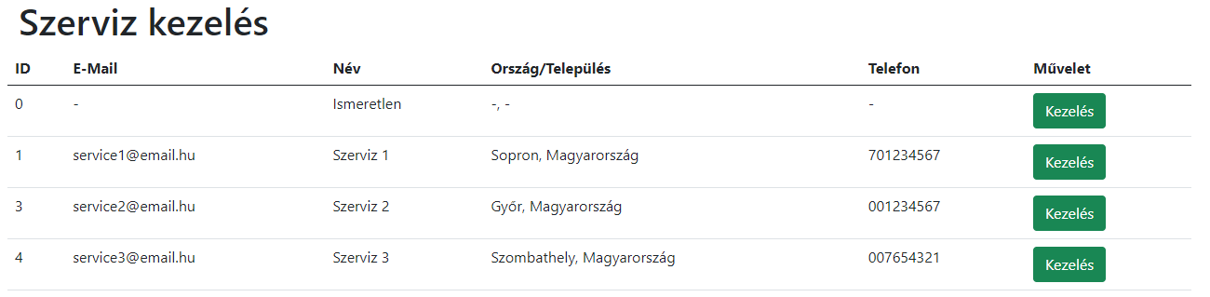

. ábra Szolgáltató áttekintő

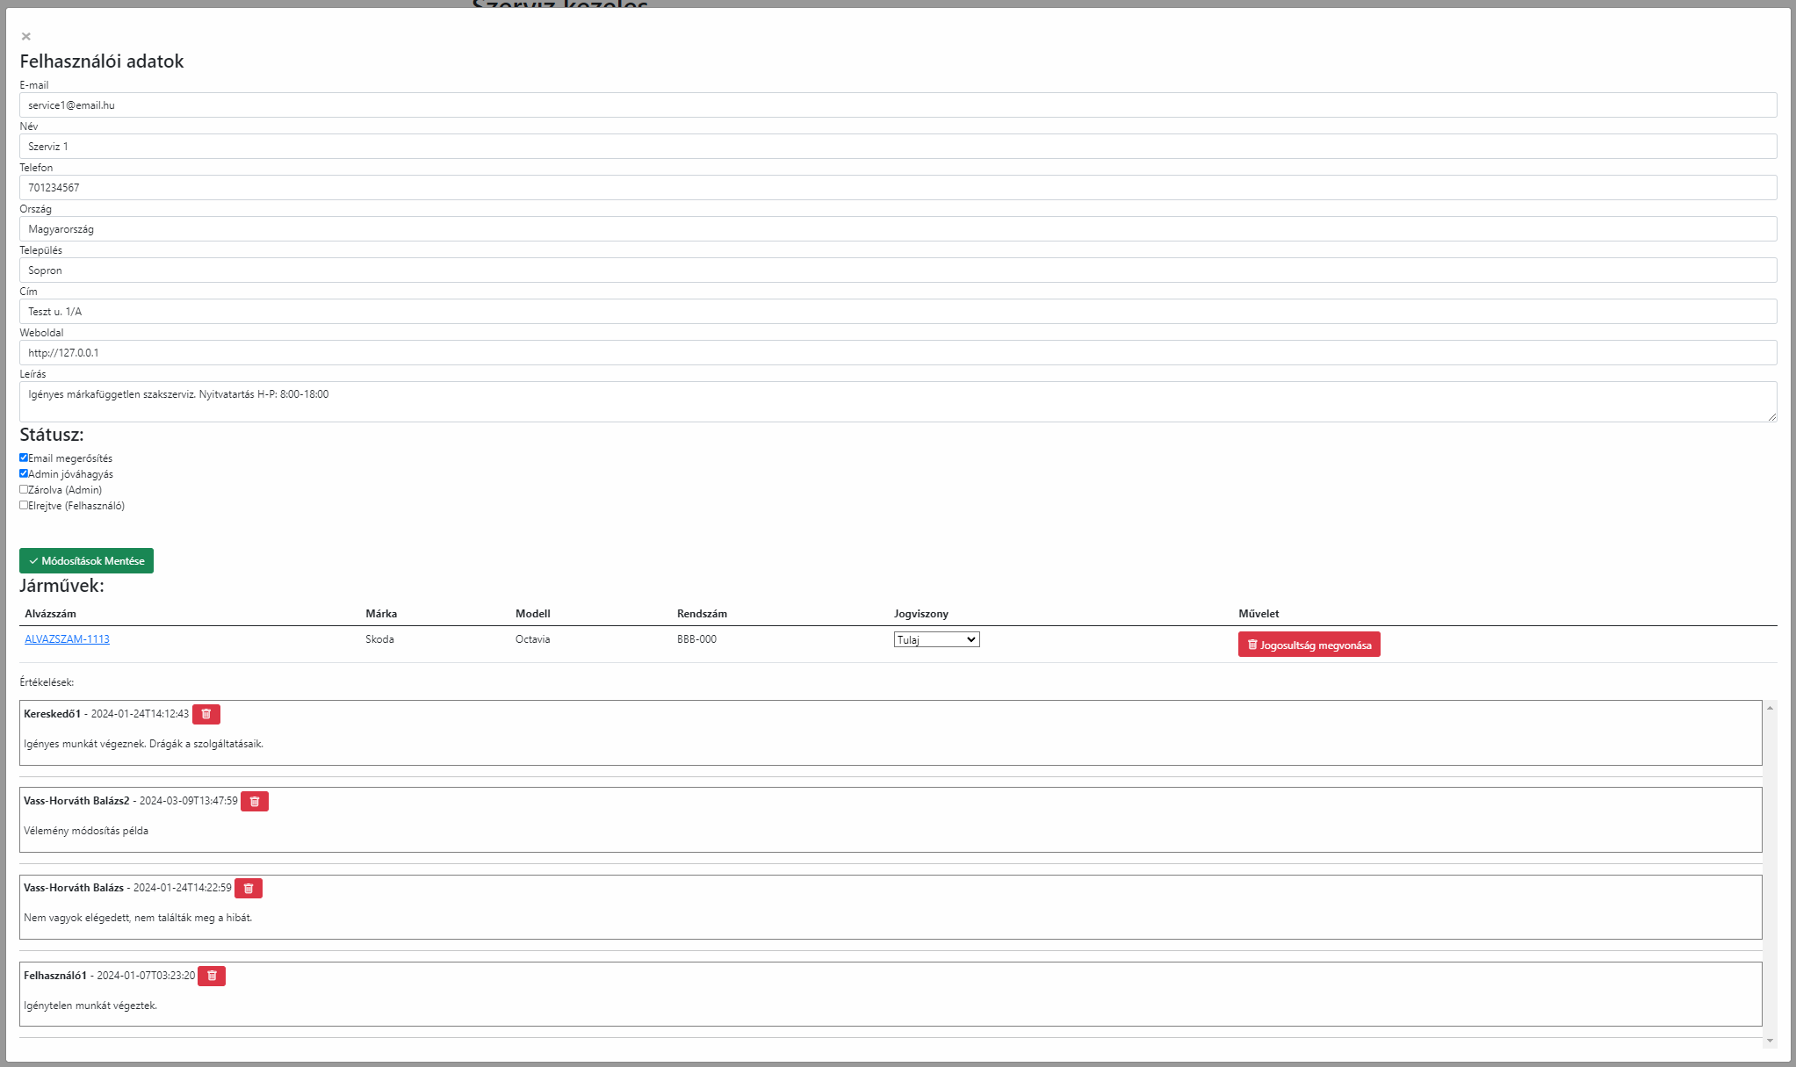

. ábra Szolgáltató kezelő

#### Gépjárműgyár kezelés

Gépjármű gyártó vállalatot rögzíteni csak, és kizárólag adminisztrátor tud. A gyártók rögzítésére és kezelésére egyaránt az Admin menüpont „Gépjárműgyár kezelés” alpontja alatt van lehetőségünk. A megjelenő oldal két fő pontot tartalmaz, a gyártó regisztrációját, valamint a jelenlegi gyártók listázását, majd kezelését. Gyártó regisztrálásakor nincs más dolgunk, mint megadni a gyár email címét, valamint nevet, és kiválasztani a kezdeti státuszát, amely lehet elérhető, vagy nem elérhető. A gyár felvétele gombra kattintva a megadott email címre a rendszer küldeni fog egy levelet, amely tartalmazza a jelszót, amellyel a gyártó API-n keresztül be tud jelentkezni. A gyártó jelszava véletlenszerűen generált, 8-14 karakter hosszúságú karaktersorozat lesz, mely az angol ABC kis, és nagybetűit, valamint számokat tartalmazhat 0-tól 9-ig.

A gyárók kezelése nagyon hasonló a felhasználók, és a szolgáltatók kezeléséhez, mindazonáltal vannak minimális eltérések. Járműgyárak kezelése esetén megjelenik egy új gombunk, „Új jelszó küldése” felirattal, amely megnyomása esetén a gyártó jelszavát megváltoztatjuk egy véletlenszerűen generált karaktersorozatra, melyet a rendszer automatikusan elküld számukra e-mail-ben. A jelszó generálásának módja megegyezik a korábban, a regisztrációnál leírtakkal. A gyártó kezelés további lehetőségei a hagyományos felhasználókezeléshez hasonlóan működik, módosíthatjuk a gyártó email címét és nevét, valamint státuszait. A járművek felsorolásában megtaláljuk a gyártó összes jelenlegi járművét, valamint azok jogviszonyát, az alvázszámra kattintva pedig új lapon megnyílik a járműkezelő. A gyártó értékelésére jelenleg nincs lehetőség, így azzal kapcsolatos teendőink nincsenek.

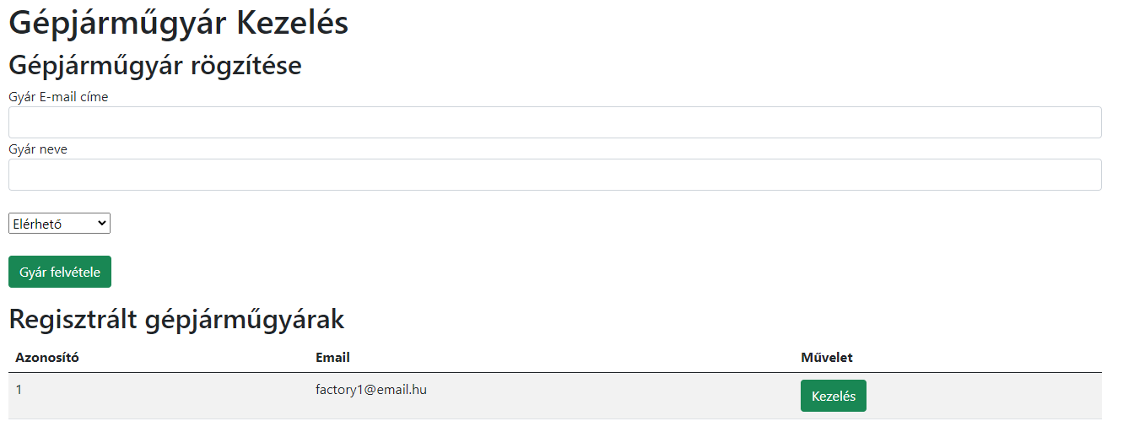

. ábra Gyártó áttekintő

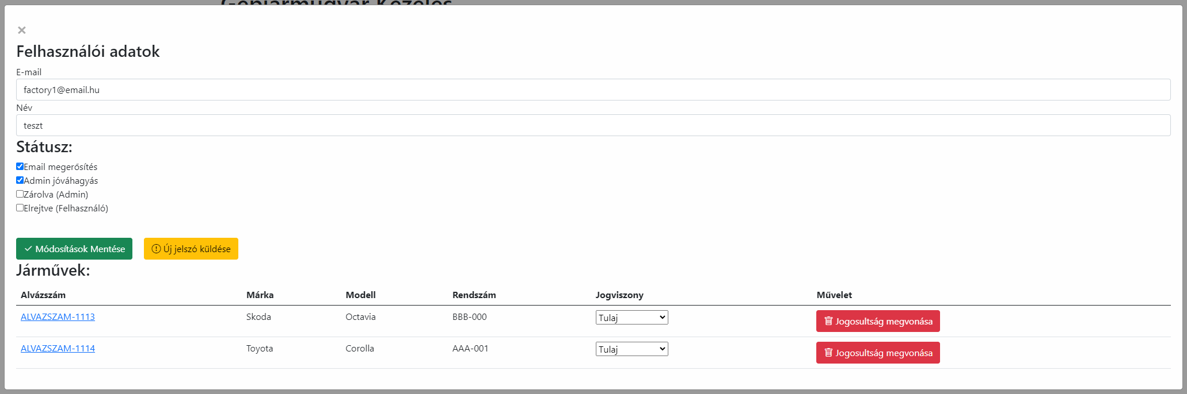

. ábra Gyártó kezelő

#### Jármű kezelés

Az alkalmazás legfőbb célja, hogy a járművek életciklusát kövesse le, ezért elengedhetetlen, hogy igény esetén adminisztrátorként olyan módosításokat is elvégezhessünk, amit az átlag felhasználó nem tud. Az „Admin” menüpont alatti „Jármű kezelés” opciót választva az oldal elnavigál mindeket egy járműlistázó oldalra. Itt a rendszerbe rögzített összes jármű listázásra kerül. Lehetőségünk van a listában keresni alvázszám, gyártó, modell, és évjárat szerint. Továbbá a táblázatos nézetben egyidejűleg csak korlátozott számú jármű jeleníthető meg, így szükség esetén a táblázat alján megjelenő oldalszámokra kattintva tudunk lapozni. A táblázat fejlécére kattintva rendezhetjük a találatokat a kiválasztott oszlop alapján növekvő, vagy csökkenő sorrendbe. Az aktuális rendezési módot a fejléc mellett megjelenő nyíl jelzi.

Egy jármű alvázszámára kattintva (kéken kiemelve) új lapon megnyithatjuk a járműre vonatkozó részletes admin felületet. Itt megjelenik a jármű minden adata a felhasználói nézethez hasonlóan. Mindazonáltal adminként lehetőségünk nyílik további funkciókra is, melyekre a tulajdonos felhasználónak sincs jogosultsága. Ide tartozik például a szerviz rögzítés, melyre akkor lehet szükség, ha a felhasználó olyan szervizben végeztette el a munkát, amely nincs regisztrálva a rendszerbe, vagy nem használja azt. Ezt a tulajdonosnak nem engedjük meg, ugyanis ezzel hamis képet festhetne a jármű karbantartásáról, adminisztrátorként viszont számla, vagy egyéb bizonyíték alapján eldönthetjük, hogy a felhasználó által mondott munkálatokat valóban elvégezték-e. Szervizesemény rögzítéshez meg kell adnunk a munkálatokat elvégző szervizt, vagy amennyiben nem szerepel a rendszerben, abban az esetben válasszuk a kitűntetett szerepet betöltő „0” azonosítójú „szervizt”, ebben az esetben a leírásban érdemes lehet jelölni, hogy valójában hol is végezték el azt. Adjuk meg a szerviz okát, mint például éves szerviz, töltsük ki a részletes leírásra vonatkozó mezőt. Adjuk meg a munkálatok költségét, illetve az elvégzés dátumát. Adminisztrátorként bármilyen korábbi, vagy későbbi dátumot megadhatunk, nem tiltja le a rendszer, így figyelmesen járjunk el a dátum megadásakor. További mezőink vannak a szerviz elvégzésekor lévő kilométer óraállás megadására, a szerviz típusának listából történő kiválasztására (például éves, évközi, műszaki vizsga, egyéb…), valamint megjegyzés írására. Miután minden adatot figyelmesen kitöltöttünk, és ellenőriztük azokat, kattintsunk a „Szerviz rögzítése” gombra. További jogosultságunk a felhasználókhoz képest a jármű általános, és műszaki adatainak módosítása. Ezen adatok módosítását a felhasználók számára biztonsági okokból nem engedjük meg, hogy ne élhessenek vissza ezekkel, mindazonáltal adminisztrátorként korlátlanul módosíthatjuk őket, ha esetleg hibás adatok kerültek volna be a rendszerbe. Miután a jármű bármely általános, vagy műszaki adatát módosítottuk kattintsunk a mentés gombra, hogy azok ténylegesen rögzítve legyenek a rendszerben. Természetesen a módosítás eredményéről értesítést kap a módosító személy a böngésző jobb felső sarkában.

A tankolás, és egyéb kiadás rögzítés, továbbá a jogosultságkezelés a felhasználói felülethez hasonlóan működik.

Adminként továbbá lehetőségünk van a járműhöz kapcsolódó adatok törlésére beleértve a tankolásokat, futás adatokat, szervizeseményeket, valamint egyéb költségeket. Ezt az adat mellett található, piros hátterű, kuka piktogramot tartalmazó gomb megnyomásával tehetjük meg. A törlés funkciók szintén nem elérhetőek az átlagos felhasználónak, hogy ezzel ne tudják torzítani a jármű előéletét. Adminisztrátorként igazoltan indokolt esetben (például adminisztrációs hiba) azonban ezt megengedjük.

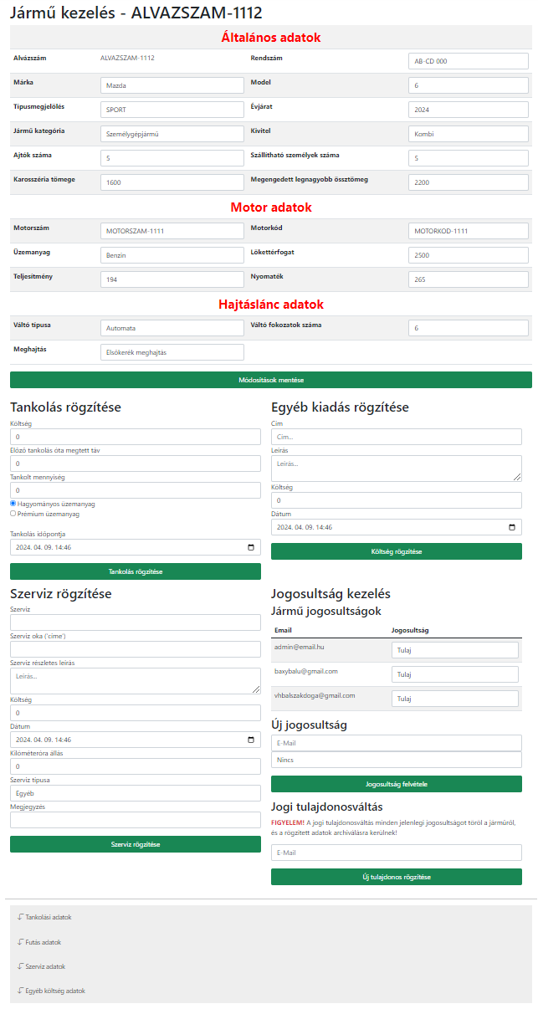

. ábra Admin, jármű kezelés

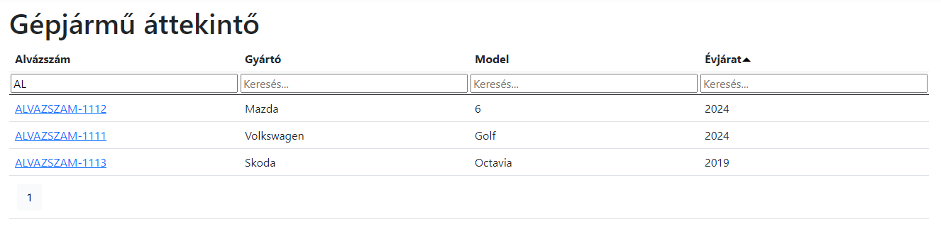

. ábra Admin, jármű áttekintő

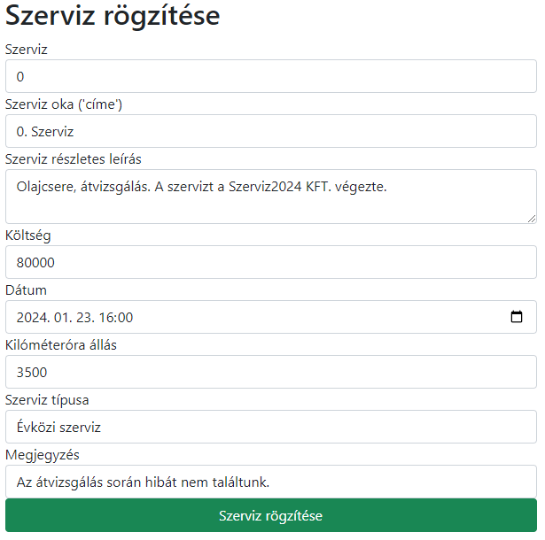

. ábra Admin, szerviz rögzítés

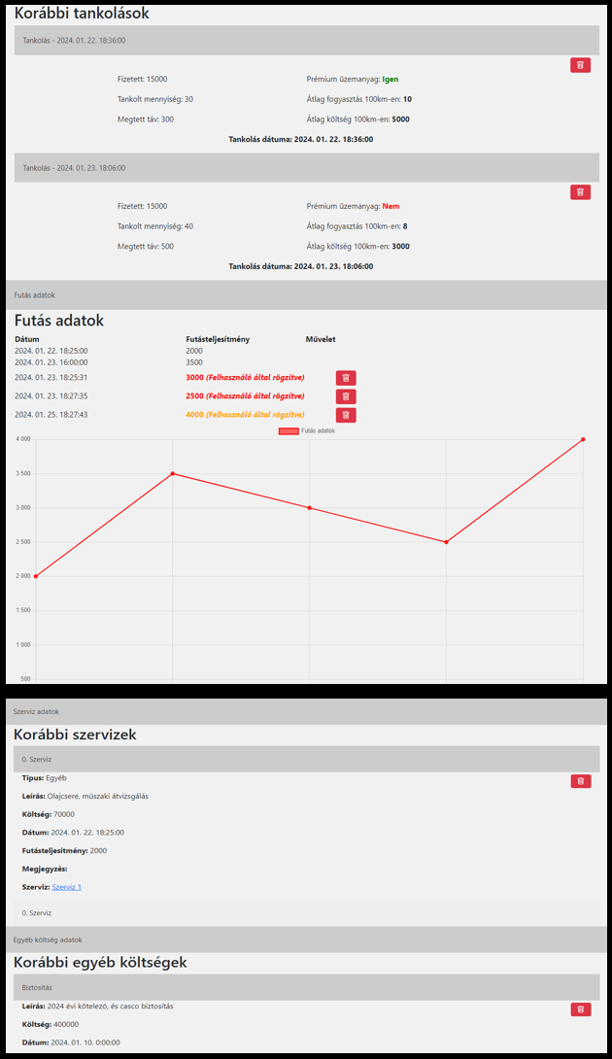

. ábra Admin, járműadatok törlése

#### Körlevél küldése

Az adminisztrátori lehetőségek közé tartozik, hogy az alkalmazás felhasználói számára körlevelet küldjünk. A körlevél címzettje a négy fiók típus lehet, azaz felhasználók, kereskedők, szervizek vagy gyártók, valamint ezek összessége. Mivel az elektronikus levelek elküldése nagy mennyiségben lassú művelet, ezért a rendszer nem várja ki azok kimenetelét, szimplán beütemezi a műveleteket, és folyamatosan fogja elküldeni őket. A levél küldője végül csak arról fog értesülni ezért, hogy hány felhasználó számára lett beütemezve a levélküldés, arról nem, hogy ténylegesen kik azok akik megkapták, és kik azok akik valamilyen hiba miatt nem. A levél törzsének tartalmát a korlátokhoz mérten kedvünk szerint formázhatjuk a Word-höz, és más szövegszerkesztő alkalmazásokhoz hasonló felület segítségével. Amennyiben HTML ismeretekkel rendelkezik az adminisztrátor, abban az esetben lehetősége nyílik az üzenetet HTML kódban elkészíteni, ezzel gyakorlatilag korlátlan szerkesztési, és formázási lehetőségeket biztosítva.

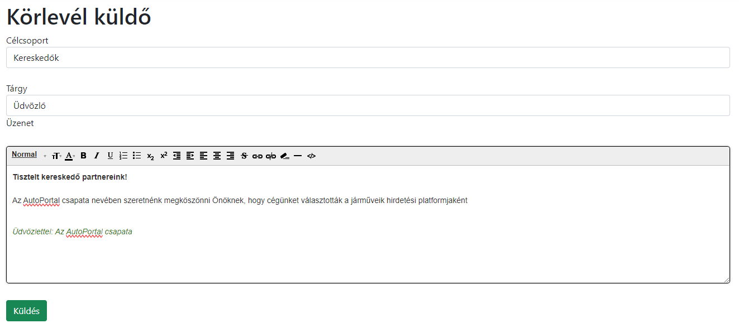

. ábra Körlevél küldése adminként

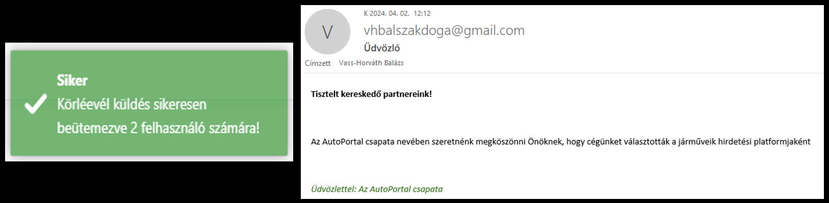

. ábra Körlevélküldés eredménye

### Szerviz specifikus funkciók

#### Szerviz rögzítés

Szervizként a legfogfontosabb dolgunk, hogy dokumentáljuk az elvégzett munkákat. Elvégzett szervizeseményt úgy rögzíthetünk, hogy a „Szerviz” menüpont alatt a „Szerviz rögzítése” opciót választjuk. A megjelenő oldalon meg kell adni a jármű alvázszámát, amelyen a szerviz el lett végezve, valamint ki kell tölteni a szerviz információkat, melyek a szerviz rövid leírása (Például „1. éves szerviz”), részletes leírása, az elvégzett munka költsége, a szervizelés időpontja, a jármű pillanatnyi kilométer óraállása, a szerviz típusa (Például éves, garanciális, egyéb…), valamint fűzhetünk hozzá megjegyzést. Fontos, hogy szervizt legfeljebb 48 órával visszamenőleg, vagy 24 órával előre rögzíthetünk, melynek célja a visszaélések elkerülése. Miután minden adatot megfelelően kitöltöttünk a „Szerviz rögzítése” gombra kattintva vihetjük fel a rendszerbe az információt. Mindig győződjünk meg róla. hogy az adatokat megfelelően adtuk meg, ugyanis biztonsági okokból szervizeseményt módosítani nem lehet. Amennyiben hibát vétünk törölni tudjuk a munkát, és újra rögzítenünk kell azt a rendszerbe.

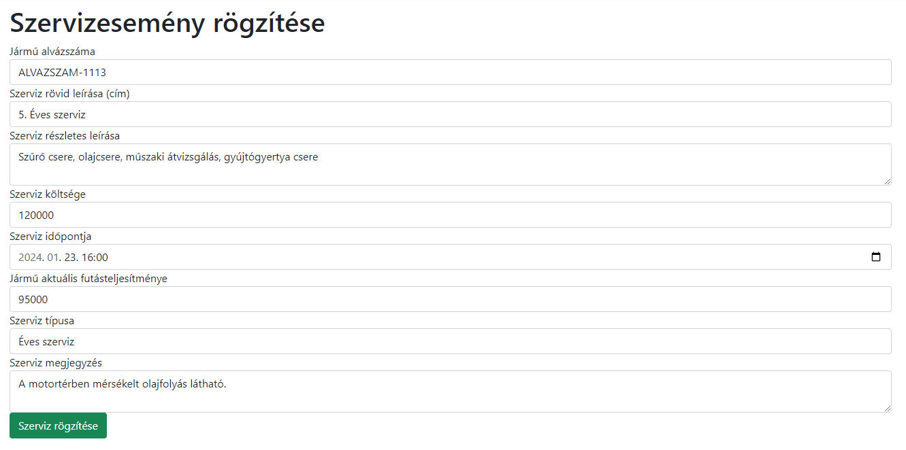

. ábra Szervizesemény rögzítés

#### Korábbi szervizek, szervizesemény törlése

Szervizvezetőként fontos lehet, hogy lássuk a korábbi munkáinkat, ezáltal nyomon követhessük vállalkozásunk fejlődését. A „Szerviz” menüpont „Korábbi szervizek” pontja alatt megtekinthetjük a korábbi munkáinkat, valamint törölhetjük azokat, amennyiben adminisztrációs hibát vétettünk. A táblázatos nézetben a szerviz (tranzakció) azonosítóját, a jármű alvázszámát, és a dátumot látjuk, annak érdekében, hogy lássuk a részleteket is, a kékkel kiemelt tranzakció azonosítóra kell kattintanunk. Ekkor a felugró menüben a szervizhez tartozó minden adatot láthatjuk, továbbá korlátozottan megtekinthetjük a jármű paramétereit is.

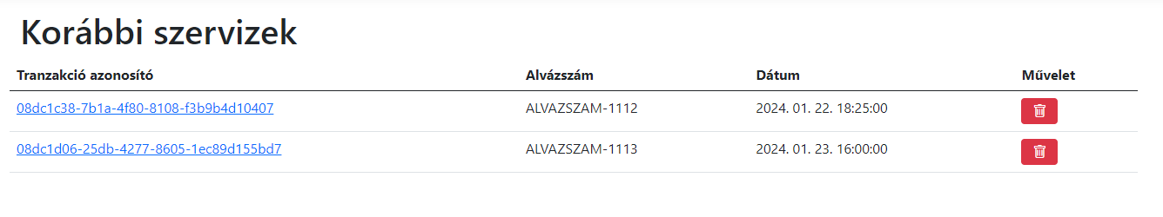

. ábra Szerviz, korábban rögzített események

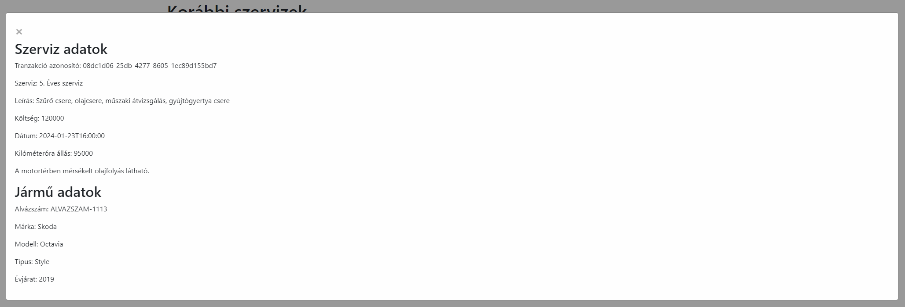

. ábra Szerviz, szervizesemény adatok

### Kereskedő specifikus funkciók

Kereskedőként nem nyílik meg számunkra speciális menüpont, ugyanis a kereskedői funkciók mindegyik a „Vásárlás/Eladás” pont alól érhetők el. Kereskedői fiókkal lehetőségünk nyílik, hogy korlátlan számban hirdessünk meg gépjárműveket eladásra, valamint jogosultság ellenében más felhasználó járműveit is meghirdethetjük. Az eladás fül alatt a kereskedői jogviszonyú járművek neve mellett zárójelben megjelenik a „Kereskedő” felirat. Az általunk, kereskedőként meghirdetett járművek nem számítanak bele a jármű tulajdonosának az aktuálisan hirdetett járművei közé, aki ezeken kívül tud egyidejűleg 2 további járművet hirdetni.

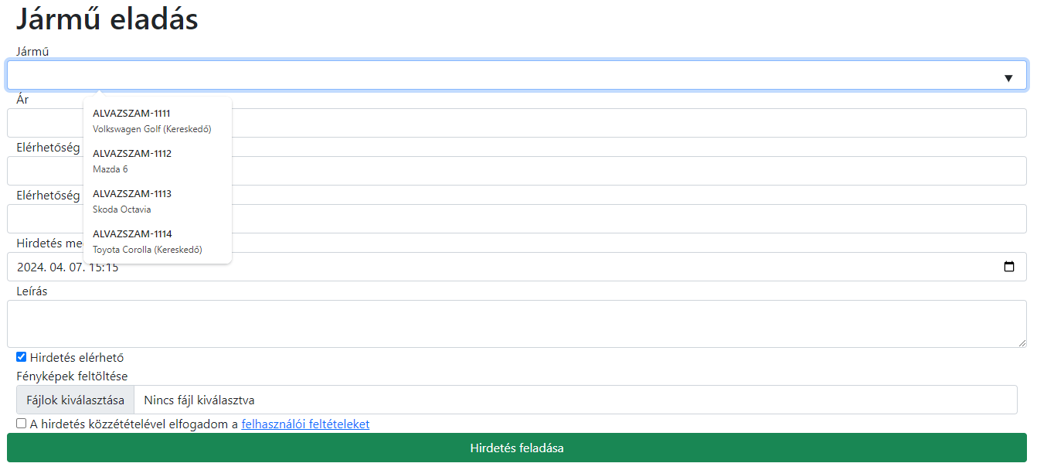

. ábra Jármű hirdetés kereskedőként

### Gyártó specifikus funkciók

Gépjárműgyártók számára csak, és kizárólag API-n keresztüli kommunikációt biztosítunk. Az alkalmazás használatához az oldal adminisztrátoraival szükséges felvenni a kapcsolatot, akik API hozzáféréshez jogosító fiókot regisztrálnak a gyártónak.

A gyártók számára nyújtott szolgáltatások API dokumentációja a fejlesztői dokumentáció alatt található.

# Összefoglalás

Az alkalmazás elkészítése során több nehézségbe is ütköztem, melyekre megoldást kellett találnom. Úgy érzem, hogy a felmerülő problémákból rengeteget tanultam, és fejlődtem. Mindig motiváltan ültem le, hogy a szakdolgozatomat tovább fejlesszem, amiben közrejátszott a megfelelő témaválasztás, és a folyamatos érdeklődés. Úgy érzem, hogy a kitűzött célokat kivétel nélkül megvalósítottam, bizonyos esetekben még túlteljesítenem is sikerült azokat. Az alapos tervezés ellenére is rengeteg ötletem támadt a fejlesztés közben, amivel még bővíteni lehetett az alkalmazást. Sajnálom, hogy az idő rövidsége miatt rengeteg kihasználatlan lehetőség maradt még az alkalmazásban, amiket szerettem volna megvalósítani.

Az elkészített rendszerben szerintem rendkívüli lehetőségek rejlenek, ugyanis napjainkban a piacon még csak hasonló alkalmazás sincs, miközben szerintem sokan üdvözölnék. Az alkalmazás minden olyan igényt kielégíthet, amire a gépjármű tulajdonosoknak szüksége lehet. Nem csak magánszemélyek, hanem akár flottakezelő cégek számára is alkalmas lehet a járműparkjuk kezelésének átláthatóbbá tételéhez. Segítséget nyújt eladó jármű kereséséhez, vagy éppen a jelenlegi járműveink gyors eladásához. Az előélet áttekintő oldal segítségével igazolhatjuk a vásárlónak, a jármű szervizmúltját, aki ez alapján következtethet az aktuális műszaki állapotára. A folyamatos óraállás vezetéssel visszaszorítható a kilométeróra visszatekerése is. Egy hasonló alkalmazás akár világszinten történő bevezetése valószínűleg sokat segítene az új és használt gépjárműpiacon is. Amennyiben a felhasználók rendszeresen rögzítik a tankolásaikat, autóra fordított kiadásaikat, akár saját költségeiket is visszaszoríthatják. Nem utolsó sorban a rögzített adatokat megfelelően felhasználva, elemezve környezetszennyezési információkat nyerhetünk ki, mely felhasználható lenne a környezetünk védelme érdekében.

# Továbbfejlesztési lehetőségek

A szakdolgozatom fejlesztését viszonylag korán, már az egyetem 1.féléve után elkezdtem, a jelenlegi állapot közel 1000 óra befektetett munka eredménye. Az alkalmazás már most rengeteg funkciót tartalmaz, a további lehetőségek tárháza még ennél is több, melyek közül néhány kezdemény is megtalálható, mint például a jármű sérülések rögzítésére az adatbázis és modell struktúra. Vitathatatlan, hogy az alkalmazás megjelenésén van mit fejleszteni, így egy megfelelő design kialakítása, akár az alkalmazás felületének teljes átrendezése mellett látványos újítás lehet. Az alkalmazás célja egy globális, azaz világszintű járműportál megvalósítása lenne, így a funkcionalitáshoz hátralévő ötleteimet a végtelenségekig tudnám sorolni.:

* Jármű kibeszélők, fórumok, kérdezz-felelek lehetőség biztosítása
* Közösségi szobák, közösségi, és privát chat felületek
* Újságírást segítő cikkíró, és böngésző felület
* Modell értékelő felületek
* Jármű rangsorok különféle kategóriák, és szempontok szerint
* Nyelvválasztó, további külföldi nyelvekre fordítás
* Jármű összehasonlító, 1, vagy több modell összehasonlítás különféle műszaki adatok alapján
* Összekötés más informatikai rendszerekkel, mint például biztosítói rendszerek, országos, és nemzetközi járműnyilvántartók, körözési listák
* Különféle statisztikák, és előrejelzések készítése, mint például országok járműhasználati szokásainak összehasonlítása, várható károsanyagkibocsátás, környezetszennyezés becslése az adatok felhasználásával
* Különálló mobilos alkalmazás, vagy mobilos nézet fejlesztése

A jelenlegi funkciók továbbfejlesztéséről sem érdemes megfeledkezni, ugyanis ott is rengeteg kihasználatlan lehetőség rejlik még. Legyen szó a szervizeseményekhez fénykép csatolásával, feltöltött képek vízjelezésével, szolgáltatók számára fényképek feltöltése, vagy telephely térképen való megjelölésével, térkép alapú szolgáltató keresővel szintén megkönnyíthetjük a felhasználóink életét.

Amikor az alkalmazás fejlesztését elkezdtem, a legfrissebb .NET keretrendszer az 5.0 volt, melyet felfrissítettem az LTS verziójú 6.0-ra annak megjelenésekor. Napjainkban már elérhető a keretrendszer következő LTS verziója, a 8.0, amely rengeteg újítást foglal magába, a jelenlegi 6.0 verzió pedig néhány hónapon belül elveszíti a támogatottságát. Az alkalmazás frissítése a legújabb keretrendszerre szinte elkerülhetetlen, és feltétlenül javasolt a továbbfejlesztés megkezdése előtt, mindazonáltal az új verzióban található rengeteg újítás, és változtatás miatt ez elég sok időt vehet igénybe. Továbbá nem szabad megfeledkezni arról sem, hogy a verzióváltás miatt a felhasznált NuGet csomagokat is frissíteni kell, melyek támogatottsága várhatóan szintén megszűnik a keretrendszer támogatottságának megszűnésével.

Az alkalmazás fejlesztése során különösen ügyeltem az átlátható kód írására, és a project rendezésére. A fejlesztői dokumentáció részletes tanulmányozásával, az ajánlott tanulási lehetőségek felhasználásával úgy vélem, hogy az alkalmazás könnyedén fejleszthető tovább.

# Irodalomjegyzék

|  |  |
| --- | --- |
| [1] | „.NET Offical Support Policy,” [Online]. Available: https://dotnet.microsoft.com/en-us/platform/support/policy. [Hozzáférés dátuma: 21 04 2024]. |
| [2] | „.NET keretrendszer (Wikipédia),” [Online]. Available: https://hu.wikipedia.org/wiki/.NET_keretrendszer. [Hozzáférés dátuma: 21 04 2024]. |
| [3] | „MySql (Wikipédia),” [Online]. Available: https://hu.wikipedia.org/wiki/MySQL. [Hozzáférés dátuma: 21 04 2024]. |
| [4] | „MySQL,” [Online]. Available: https://www.mysql.com/. [Hozzáférés dátuma: 21 04 2024]. |
| [5] | „JavaScript (Wikipédia),” [Online]. Available: https://hu.wikipedia.org/wiki/JavaScript. [Hozzáférés dátuma: 21 04 2024]. |
| [6] | „jQuery,” [Online]. Available: https://jquery.com/. [Hozzáférés dátuma: 21 04 2024]. |
| [7] | „CSS (Wikipédia),” [Online]. Available: https://en.wikipedia.org/wiki/CSS. [Hozzáférés dátuma: 21 04 2024]. |
| [8] | „Bootstrap (Wikipédia),” [Online]. Available: https://en.wikipedia.org/wiki/Bootstrap_(front-end_framework). [Hozzáférés dátuma: 21 04 2024]. |
| [9] | „Bootstrap,” [Online]. Available: https://getbootstrap.com/. [Hozzáférés dátuma: 21 04 2024]. |
| [10] | „GitHub (Wikipédia),” [Online]. Available: https://hu.wikipedia.org/wiki/GitHub. [Hozzáférés dátuma: 21 04 2024]. |
| [11] | „GitHub,” [Online]. Available: https://github.com/. [Hozzáférés dátuma: 21 04 2024]. |
| [12] | „VisualStudio,” [Online]. Available: https://visualstudio.microsoft.com/vs/. [Hozzáférés dátuma: 21 04 2024]. |
| [13] | „Visual Studio (Wikipédia),” [Online]. Available: https://en.wikipedia.org/wiki/Visual_Studio. [Hozzáférés dátuma: 21 04 2024]. |
| [14] | „MySQL Community Server 8.0,” [Online]. Available: https://dev.mysql.com/downloads/mysql/8.0.html. [Hozzáférés dátuma: 21 04 2024]. |
| [15] | „MySQL Workbench,” [Online]. Available: https://www.mysql.com/products/workbench/. [Hozzáférés dátuma: 21 04 2024]. |
| [16] | „GitHub Desktop,” [Online]. Available: https://desktop.github.com/. [Hozzáférés dátuma: 21 04 2024]. |
| [17] | „Google Chrome,” [Online]. Available: https://www.google.com/intl/hu_hu/chrome/. [Hozzáférés dátuma: 21 04 2024]. |
| [18] | „Postman,” [Online]. Available: https://www.postman.com/. [Hozzáférés dátuma: 21 04 2024]. |
| [19] | R. István, „Reiter István - C# programozás lépésről lépésre,” in *C# programozás lépésről lépésre*, Jedlik Oktatási Stúdió, 2012. |
| [20] | „Codingame,” [Online]. Available: https://www.codingame.com/. [Hozzáférés dátuma: 21 04 2024]. |
| [21] | „ASP.NET core,” [Online]. Available: https://learn.microsoft.com/en-us/aspnet/core/. [Hozzáférés dátuma: 21 04 2024]. |
| [22] | „W3School,” [Online]. Available: https://www.w3schools.com/. [Hozzáférés dátuma: 21 04 2024]. |
| [23] | „Bootstrap Introduction,” [Online]. Available: https://getbootstrap.com/docs/5.0/getting-started/introduction/ . [Hozzáférés dátuma: 21 04 2024]. |
| [24] | „jQuery Learning Center,” [Online]. Available: https://learn.jquery.com/ . [Hozzáférés dátuma: 21 04 2024]. |
| [25] | „ASP.NET Core Runtime 6.0,” [Online]. Available: https://dotnet.microsoft.com/en-us/download/dotnet/6.0. [Hozzáférés dátuma: 21 04 2024]. |
| [26] | „Microsoft Azure,” [Online]. Available: https://azure.microsoft.com/hu-hu. [Hozzáférés dátuma: 21 04 2024]. |
| [27] | „MIT License (informatikaijog),” [Online]. Available: https://informatikaijog.hu/mit-licence/. [Hozzáférés dátuma: 21 04 2024]. |
| [28] | „MIT License (Wikipédia),” [Online]. Available: https://en.wikipedia.org/wiki/MIT_License. [Hozzáférés dátuma: 21 04 2024]. |
| [29] | „NuGet Package Manager,” [Online]. Available: https://www.nuget.org/. [Hozzáférés dátuma: 21 04 2024]. |
| [30] | „Entity Framework,” [Online]. Available: https://learn.microsoft.com/en-us/ef/. [Hozzáférés dátuma: 21 04 2024]. |
| [31] | „Newtonsoft.json,” [Online]. Available: https://www.newtonsoft.com/json/help/html/Introduction.htm. [Hozzáférés dátuma: 21 04 2024]. |
| [32] | „NToastNotify,” [Online]. Available: https://github.com/nabinked/NToastNotify. [Hozzáférés dátuma: 21 04 2024]. |
| [33] | „jQuery-TE,” [Online]. Available: https://jqueryte.com/. [Hozzáférés dátuma: 21 04 2024]. |
| [34] | „FancyTable,” [Online]. Available: https://github.com/myspace-nu/jquery.fancyTable. [Hozzáférés dátuma: 21 04 2024]. |
| [35] | „Chart.js,” [Online]. Available: https://www.chartjs.org/. [Hozzáférés dátuma: 21 04 2024]. |
| [36] | „Bootstrap Icons,” [Online]. Available: https://icons.getbootstrap.com/. [Hozzáférés dátuma: 21 04 2024]. |

# Ábrajegyzék

1. ábra MVC felépítés 7

2. ábra Követelmény specifikáció 14

3. ábra Alkalmazás felépítése 15

4. ábra Jelszó tárolás 17

5. ábra Adatbázis terv 19

6. ábra Adatbázis trigger felépítése 24

7. ábra Trigger működési példák 25

8. ábra Alkalmazás-Adatbázis összekötés 26

9. ábra Adatbázis kapcsolat ellenőrzése 27

10. ábra .NET keretrendszer letöltése, telepítése 28

11. ábra IIS Express Webszerver beüzemelése 28

12. ábra Alkalmazás beüzemelése 30

13. ábra Beüzemelt alkalmazás 30

14. ábra Project felépítése 32

15. ábra Controller, Routing minta 34

16. ábra BaseController 35

17. ábra Layout.cshtml felépítése 38

18. ábra Enum, Enum flag gyakorlati példa 40

19. ábra Naplófájl minta 45

20. ábra NuGet csomagkezelő 49

21. ábra Objektum-relációs leképezés 50

22. ábra NToastNotify értesítések 51

23. ábra jQuery-TE HTML szerkesztő 51

24. ábra fancyTable táblázat minta 52

25. ábra Chart.js vonaldiagram példa 53

26. ábra Stressz teszt 55

27. ábra Terhelés elosztás (Load balancing) 55

28. ábra Megjelenés Samsung Galaxy S20 Ultra, és iPad Pro eszközökön 56

29. ábra Tesztelési példa Postman segítségével 56

30. ábra API auth token minta fejlécben 58

31. ábra Api teszt kérés 59

32. ábra API Login kérés (sikeres) 60

33. ábra API Login kérés hibák 60

34. ábra API factory (login) test metódus 61

35. ábra API, jármű rögzítése gyártó számára 64

36. ábra API, Jármű tulajdonjogának átadása 66

37. ábra API, email módosítás 66

38. ábra API, gyárnév módosítása 67

39. ábra API, jelszó módosítása 68

40. ábra API, e-mail-ben kapott generált jelszó 68

41. ábra Főoldal 69

42. ábra Regisztráció elérése 70

43. ábra Regisztráció adatellenőrzés 71

44. ábra Regisztráció 71

45. ábra Szolgáltató regisztrációs mód 72

46. ábra Szolgáltató regisztráció 73

47. ábra Sikeres regisztráció 74

48. ábra Email cím megerősítő levél 74

49. ábra Sikeres email cím megerősítés 74

50. ábra Regisztrációs hibák 1 75

51. ábra Regisztrációs hibák 2 75

52. ábra Bejelentkezés 76

53. ábra Bejelentkezés lehetséges eredmények 77

54. ábra Elfelejtett jelszó elérése 78

55. ábra Elfelejtett jelszó email igénylés 78

56. ábra Elfelejtett jelszó email küldés eredménye 78

57. ábra Elfelejtett jelszó email 79

58. ábra Elfelejtett jelszó lehetséges hibák 79

59. ábra Elfelejtett jelszó, új jelszó beállítása 79

60. ábra Elfelejtett jelszó, jelszómódosítás eredménye 79

61. ábra Kijelentkezés 80

62. ábra Felső menüsor, bejelentkezés nélkül 81

63. ábra Felső menüsor, bejelentkezve, adminisztrátori jogosultsággal 81

64. ábra Felső menüsor szolgáltatóként 81

65. ábra Felső menüsor, almenük 81

66. ábra Profil felhasználóként 82

67. ábra Profil módosítás lehetséges eredmények 83

68. ábra Profil szolgáltatóként 84

69. ábra Jelszó módosítás 85

70. ábra Jelszó módosítás lehetséges eredményei 85

71. ábra Jogosultságok, státuszok 86

72. ábra Jármű rögzítése a rendszerbe 87

73. ábra Jármű rögzítés lehetséges eredmények 88

74. ábra Járműveim 88

75. ábra Járműrészletező elérése 89

76. ábra Jármű kezelő 89

77. ábra Tankolás rögzítés 90

78. ábra Egyéb kiadás rögzítése 91

79. ábra Jármű jogosultság kezelés 92

80. ábra Jogi tulajdonosváltás 93

81. ábra Rögzített tankolások 94

82. ábra Futás adatok 94

83. ábra Rögzített szervizesemények, kiadások 95

84. ábra Jármű eladása 96

85. ábra Fénykép feltöltés eladáshoz 96

86. ábra Jármű eladás eredmények 96

87. ábra Saját hirdetések 97

88. ábra Hirdetés képkezelő 98

89. ábra Eladó járművek keresése 99

90. ábra Eladó járművek szűrése 99

91. ábra Eladó jármű adatlap, előéleti áttekintő 100

92. ábra Szolgáltató kereső, szűrő 100

93. ábra Szolgáltató adatlap 101

94. ábra Szolgáltató véleményezés 102

95. ábra Szolgáltató vélemények 102

96. ábra Szolgáltató véleményezés módosítása 103

97. ábra Adminisztrátori jogosultság 104

98. ábra Felhasználó áttekintő 105

99. ábra Felhasználó kezelő 106

100. ábra Szolgáltató áttekintő 107

101. ábra Szolgáltató kezelő 107

102. ábra Gyártó áttekintő 108

103. ábra Gyártó kezelő 108

104. ábra Admin, jármű kezelés 111

105. ábra Admin, jármű áttekintő 112

106. ábra Admin, szerviz rögzítés 112

107. ábra Admin, járműadatok törlése 113

108. ábra Körlevél küldése adminként 114

109. ábra Körlevélküldés eredménye 114

110. ábra Szervizesemény rögzítés 115

111. ábra Szerviz, korábban rögzített események 116

112. ábra Szerviz, szervizesemény adatok 116

113. ábra Jármű hirdetés kereskedőként 117

# Táblajegyzék

1. táblázat .NET verziók 4

2. táblázat Egyed táblák 20

3. táblázat Kapcsolótáblák 21

4. táblázat Referencia táblák 21

5. táblázat Jármű kategóriák táblázat 22

6. táblázat Üzemanyag táblázat 22

7. táblázat Váltó típus táblázat 22

8. táblázat Hajtáslánc táblázat 23

9. táblázat Adatbázis triggerek 24

10. táblázat MailModel táblázat 39

11. táblázat MailSettingsModel táblázat 40

12. táblázat Fiók státusz táblázat 41

13. táblázat Szerviz típus táblázat 41

14. táblázat Jármű jogosultság táblázat 42

15. táblázat Fiók típus táblázat 42

16. táblázat API funkciók táblázat 58

17. táblázat API jármű rögzítés paraméter tábla 62